|  |  |  |
| --- | --- | --- |
|  | Código: | VDC-MAN-02 |
| Versión: | 02 |
| Página: | 1 de 103 |
| **MANUAL DE FUNCIONES, ORGANIZACIÓN Y PUESTOS** | | |

MANUAL DE FUNCIONES, ORGANIZACIÓN

Y PUESTOS DE DIRECCIÓN GENERAL DE CURRÍCULO

-DIGECUR-



|  |  |  |
| --- | --- | --- |
|  | Código: | VDC-MAN-02 |
| Versión: | 02 |
| Página: | 2 de 103 |
| **MANUAL DE FUNCIONES, ORGANIZACIÓN Y PUESTOS** | | |

ÍNDICE

|  |  |  |
| --- | --- | --- |
| ID | DESCRIPCIÓN | Pág. |
| 1 | Introducción | 3 |
| 2 | Antecedentes | 3 |
| 3 | Objetivo | 3 |
| 4 | Base Legal | 4 |
| 5 | Atribuciones Estructura Orgánica | 5 |
|  | * 1. Organigrama   2. Listados de Puestos Descripciones de Puestos | 10  18  20 |
| 6 | Directorio 103 | |

|  |  |  |
| --- | --- | --- |
|  | Código: | VDC-MAN-02 |
| Versión: | 02 |
| Página: | 3 de 103 |
| **MANUAL DE FUNCIONES, ORGANIZACIÓN Y PUESTOS** | | |

1. **INTRODUCCIÓN**

El presente Manual contiene la estructura organizacional de la Dirección General de Currículo, sus funciones básicas generales, así como la organización y funciones básicas de las áreas y unidades administrativas que la conforman.

La estructura organizacional y funciones propuestas, deben constituir el soporte organizativo de las diferentes operaciones que se realicen en la gestión del Ministerio de Educación de Guatemala (MINEDUC).

Asimismo, las funciones señaladas en el Manual; son orientadoras de las tareas que debe cumplir cada funcionario para el logro de los objetivos señalados en los diferentes planes y programas de trabajo, dejando a criterio de cada dirección la desagregación de funciones en unidades de menor jerarquía y la especificación de tareas de cada funcionario, en el marco de las funciones básicas aquí señaladas y de acuerdo a las normas de organización y de personal establecidas por las unidades competentes.

1. **ANTECEDENTES**

# Artículo 1º. Acuerdo Ministerial Número No. 09-2009 (Reglamento Interno de la Dirección General de Currículo –DIGECUR- del Ministerio de Educación

La Dirección General de Currículo se creo para asumir la responsabilidad de dirigir, coordinar y orientar el diseño, desarrollo, actualización y evaluación del currículo de todos los niveles y modalidades del sistema educativo. Las funciones quedan justificada dada la incidencia que los procesos curriculares tienen en todo el quehacer del Ministerio de Educación y que no han tenido un ente responsable de las mismas, siendo atendidos indistintamente desde distintas unidades.

|  |  |  |
| --- | --- | --- |
|  | Código: | VDC-MAN-02 |
| Versión: | 02 |
| Página: | 4 de 103 |
| **MANUAL DE FUNCIONES, ORGANIZACIÓN Y PUESTOS** | | |

1. **OBJETIVO**

# Artículo 2º. Objetivo:

La Dirección General de Currículo tiene como objetivo esencial establecer y normar las intervenciones para la actualización y mejoramiento del diseño y desarrollo curricular, orientado a alcanzar la calidad educativa en el país.

1. **BASE LEGAL**

El usuario debe enmarcarse en los siguientes Acuerdos autorizados por el Ministerio de Educación de Guatemala.

* + Acuerdo Gubernativo Número 225-2008 del Ministerio de Educación donde se proponen mejoras a la estructura orgánica de la institución se emite el Reglamento Orgánico Interno del Ministerio de Educación, y en el Titulo II, Capítulo V FUNCIONES SUSTANTIVAS, Artículo 10, se menciona la Dirección General de Currículo (DIGECUR por sus siglas).
  + Acuerdo Ministerial No. 09-2009 del “Reglamento Interno de la Dirección General de Currículo (DIGECUR por sus siglas).

1. **ATRIBUCIONES**

Atribución General de la Dirección General de Currículo:

La Dirección General de Currículo es el órgano a cargo de la función sustantiva que consiste en velar por el diseño, desarrollo, evaluación y revisión del Currículo Nacional Base y todos sus componentes para cada uno de los niveles, modalidades, programas y proyectos de los subsistemas escolar y extraescolar y de orientar su aplicación, conforme a las atribuciones que le otorga el Reglamento Orgánico Interno del Ministerio de Educación.

|  |  |  |
| --- | --- | --- |
|  | Código: | VDC-MAN-02 |
| Versión: | 02 |
| Página: | 5 de 103 |
| **MANUAL DE FUNCIONES, ORGANIZACIÓN Y PUESTOS** | | |

# Artículo 7°. ATRIBUCIONES ESPECÍFICAS DE LA DIRECCIÓN.

Las atribuciones específicas de la Dirección General de Currículo son las siguientes:

1. Formular, divulgar y actualizar el Currículo Nacional Base o macro currículo y los lineamientos para alcanzar los estándares y las competencias básicas en las áreas obligatorias y fundamentales del conocimiento respecto a la educación escolar, en modalidades interculturales monolingüe y bilingüe y según los niveles que determinan la ley y los reglamentos vigentes.
2. Elaborar los lineamientos generales de procesos modalidades, metodología y otros componentes curriculares.
3. Proponer, divulgar y actualizar los estándares educativos a fin de alcanzar los niveles de aprendizaje esperados.
4. Evaluar los procesos de diseño y desarrollo curricular en los niveles de planificación curricular regional y local.
5. Coordinar las acciones decisorias del Comité de Desarrollo Curricular integrado por las unidades designadas por los Vice ministerios del Ministerio de Educación, con el propósito de revisar y aprobar el currículo en todos los niveles del Sistema Educativo Nacional, lo cual se realizará tomando en cuenta las opiniones y consultas a diversos actores vinculados al proceso educativo.
6. Desarrollar y dar a conocer, a las Direcciones Departamentales de Educación, los lineamientos curriculares base.
7. Acompañar técnicamente y evaluar los procesos de diseño y desarrollo curricular regional y local.
8. Preparar la temática y metodología para el desarrollo de las capacitaciones relacionadas con los lineamientos curriculares.
9. Elaborar los generales para la elaboración de textos, en seguimiento del currículo definido.

|  |  |  |
| --- | --- | --- |
|  | Código: | VDC-MAN-02 |
| Versión: | 02 |
| Página: | 6 de 103 |
| **MANUAL DE FUNCIONES, ORGANIZACIÓN Y PUESTOS** | | |

1. **ESTRUCTURA ORGÁNICA**

# Artículo 4º. Estructura Organizativa.

Para la consecución de sus objetivos la Dirección General de Currículo, contará con la estructura organizativa siguiente:

1. ÓRGANOS DIRECTIVOS
   1. Dirección General
   2. Subdirección de Diseño y Desarrollo Curricular
   3. Subdirección de Evaluación Curricular

# Artículo 8. – Acuerdo Ministerial No. 09-2009 ATRIBUCIONES ESPECÍFICAS DE LA SUBDIRECCIÓN DE DISEÑO Y DESARROLLO CURRICULAR.

La subdirección de Diseño y Desarrollo Curricular es la responsable de orientar el diseño y desarrollo del currículo de los diferentes niveles y modalidades del Sistema Educativo. La Subdirección de Diseño y Desarrollo Curricular depende de la Dirección General de Currículo y está a cargo de un(a) subdirector (a) un (a) asistente y cuatro jefaturas de departamentos técnicos. Sus atribuciones son las siguientes:

1. Orientar un currículo, pertinente, flexible y perfectible, con la participación y gestión de toda la comunidad educativa, los diversos sectores y pueblos que conforman el país.
2. Formular, divulgar y actualizar el Currículo Nacional Base en los distintos niveles y modalidades educativas del Sistema Educativo.
3. Orientar el proceso de actualización y mejoramiento permanente del currículo.
4. Establecer lineamientos para la concreción de la planificación curricular a nivel regional y local.
5. Desarrollar y dar a conocer, por medio de las Direcciones Departamentales de Educación los lineamientos del Currículo Nacional Base.
6. Orientar la entrega del Currículo Nacional Base de los diferentes niveles y modalidades educativas.

|  |  |  |
| --- | --- | --- |
|  | Código: | VDC-MAN-02 |
| Versión: | 02 |
| Página: | 7 de 103 |
| **MANUAL DE FUNCIONES, ORGANIZACIÓN Y PUESTOS** | | |

1. Establecer las normas u orientaciones que, en materia curricular deben orientar el funcionamiento de los establecimientos educativos del país, tanto del sector oficial, como privado.
2. Formular el currículo para la formación de Directores de Establecimientos Educativos del sector público y privado.
3. Formular el currículo para la formación de Supervisores Educativos.

# Artículo No. 9 Acuerdo Ministerial 09-2009 ATRIBUCIONES ESPECIFICAS DE LA SUBDIRECCIÓN DE EVALUACIÓN CURRICULAR.

La Subdirección de Evaluación Curricular es la responsable de la concreción de la planificación y seguimiento de las actividades curriculares así como de la evaluación del funcionamiento del currículo, a nivel de Dirección de Currículo y de aula. La Subdirección de evaluación curricular depende de la Dirección General de Currículo está a cargo de un (a) subdirector (a) un (a) asistente, tres jefaturas de Departamentos Técnicos. Sus atribuciones son las siguientes:

1. Integrar el plan operativo anual y el presupuesto correspondiente para la realización de las actividades curriculares de las diferentes instancias de la Dirección de Diseño Curricular, con base en el plan de desarrollo institucional.
2. Proponer, divulgar, actualizar los estándares y los lineamientos para alcanzarlos así como las competencias de las áreas y sub áreas curriculares en los distintos niveles y modalidades educativas de los subsistemas escolar y extraescolar.
3. Orientar la organización y la aplicación del Currículo Nacional Base –CNB- en las distintas modalidades educativas.
4. Formular los lineamientos y la reglamentación de mecanismos para evaluar los aprendizajes en todos los niveles y modalidades educativas del Sistema Educativo.

|  |  |  |
| --- | --- | --- |
|  | Código: | VDC-MAN-02 |
| Versión: | 02 |
| Página: | 8 de 103 |
| **MANUAL DE FUNCIONES, ORGANIZACIÓN Y PUESTOS** | | |

1. ÓRGANOS DE APOYO
   1. Consejo de Dirección

# Artículo 10 Acuerdo Ministerial 09-2009

**ATRIBUCIONES ESPECÍFICAS DEL CONSEJO DE DIRECCIÓN.**

El Consejo de Dirección, es un órgano integrado por el director (a) de DIGECUR y los (as) subdirectores (as) que lo conforman. Sus atribuciones son las siguientes:

1. Conocer los lineamientos generales y específicos definidos por el Despacho Superior para la Dirección General de Currículo.
2. Establecer las estrategias para cada subdirección.
3. Monitorear y evaluar el avance de los proyectos de las subdirecciones.
4. Establecer estrategias de coordinación y comunicación para el funcionamiento de la Dirección.
5. Determinar los indicadores de rendimiento interno y dar a conocer los resultados para acciones correctivas.
6. Orientar la resolución de los asuntos que le sean cursados por la Dirección y otros que se le designe.
7. ÓRGANOS TÉCNICOS

# De la subdirección de Diseño y Desarrollo Curricular

**ATRIBUCIONES ESPECÍFICAS DE LOS DEPARTAMENTOS DE DISEÑO Y DESARROLLO CURRICULAR:**

1. Diseñar y desarrollar el currículo nacional multicultural e intercultural de los niveles de educación.
2. Establecer los lineamientos psicopedagógicos para la elaboración de materiales curriculares y educativos específicos.
3. Establecer los lineamientos para la capacitación docente en materia curricular.

|  |  |  |
| --- | --- | --- |
|  | Código: | VDC-MAN-02 |
| Versión: | 02 |
| Página: | 9 de 103 |
| **MANUAL DE FUNCIONES, ORGANIZACIÓN Y PUESTOS** | | |

1. Acompañar técnicamente la elaboración de estándares educativos.
2. Planificar y ejecutar las consultas y acciones de socialización de los diferentes procesos curriculares y coordinar estudios e investigaciones sobre el tema.
3. Planificar y coordinar estudios e investigaciones curriculares.
4. Establecer los lineamientos necesarios para la evaluación de los aprendizajes.
5. Atender y resolver consultas sobre el currículo y la atención de necesidades educativas especiales para este nivel.
6. Orientar el proceso de diseño y desarrollo curricular en los diferentes niveles de planificación: nacional, regional y local.
7. En los niveles: regional y local, orientar y/o generar los elementos, formas, procedimientos y técnicas de organización, para la participación y satisfacción de las necesidades y características educativas, en relación al desarrollo curricular, vinculándolos con los procesos establecidos a nivel nacional.
8. Orientar la realización efectiva de la integración de competencias de áreas y ejes del currículo, en los procesos de aprendizaje.
9. Realizar otras funciones y atribuciones propias de su naturaleza.

Departamentos que componen Subdirección de Diseño y Desarrollo Curricular:

* 1. Departamento nivel inicial y preprimaria
  2. Departamento nivel primario
  3. Departamento ciclo básico del nivel medio
  4. Departamento ciclo diversificado nivel medio

# De la Subdirección de Monitoreo y Evaluación Curricular

* + 1. Departamento Estándares Educativos:

Su función principal es establecer lineamientos para la capacitación docente en materia de estándares educativos así como su acompañamiento técnico. Encargados también de socializar los diferentes procesos curriculares,

|  |  |  |
| --- | --- | --- |
|  | Código: | VDC-MAN-02 |
| Versión: | 02 |
| Página: | 10 de 103 |
| **MANUAL DE FUNCIONES, ORGANIZACIÓN Y PUESTOS** | | |

coordinación de estudios de investigación curricular, integración de competencias de áreas y ejes del currículo en los procesos de aprendizaje.

* + 1. Departamento de Atención a Modalidades Educativas:

Encargado de establecer los lineamientos para adecuar el currículo nacional multicultural e intercultural a diferentes modalidades educativas especiales, así como los lineamientos psicopedagógicos para elaboración de materiales curriculares, capacitación docente en materia curricular y acompañamiento técnico.

* + 1. Departamento Evaluación Curricular:

Establecen en este departamento los lineamientos para la capacitación docente en materia de evaluación curricular, acompañamiento técnico en la elaboración de procedimientos de evaluación. Encargados de establecer los lineamientos necesarios para la evaluación de los aprendizajes.

|  |  |  |
| --- | --- | --- |
|  | Código: | VDC-MAN-02 |
| Versión: | 02 |
| Página: | 11 de 103 |
| **MANUAL DE FUNCIONES, ORGANIZACIÓN Y PUESTOS** | | |

6.1 ORGANIGRAMA

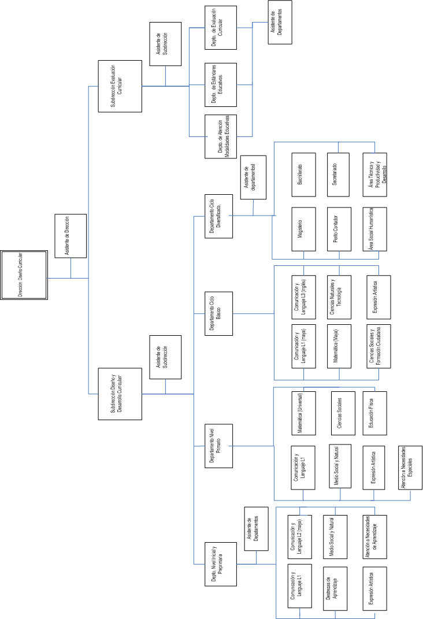

|  |  |  |
| --- | --- | --- |
|  | Código: | VDC-MAN-02 |
| Versión: | 02 |
| Página: | 12 de 103 |
| **MANUAL DE FUNCIONES, ORGANIZACIÓN Y PUESTOS** | | |

ORGANIGRAMA SUBDIRECCIÓN DISEÑO Y DESARROLLO CURRICULAR

Departamento Ciclo Diversificado,

Departamento Ciclo Básico

Departamento Nivel Primario

Depto. Nivel Inicial y Preprimaria

Asistente de Subdirección

Subdirección Diseño y Desarrollo Curricularr

|  |  |  |
| --- | --- | --- |
|  | Código: | VDC-MAN-02 |
| Versión: | 02 |
| Página: | 13 de 103 |
| **MANUAL DE FUNCIONES, ORGANIZACIÓN Y PUESTOS** | | |

ORGANIGRAMA SUBDIRECCIÓN EVALUACIÓN CURRICULAR

Depto. de Evaluación Curricular

Depto. de Estándares Educativos

Depto. de Atención Modalidades Educativas

Asistente de Subdirección

Subdirección Evaluación Curricular

|  |  |  |
| --- | --- | --- |
|  | Código: | VDC-MAN-02 |
| Versión: | 02 |
| Página: | 14 de 103 |
| **MANUAL DE FUNCIONES, ORGANIZACIÓN Y PUESTOS** | | |

ORGANIGRAMA DEPTO. NIVEL INICIAL Y PREPRIMARIA

Atención a Necesidades de Aprendizaje

Medio Social y Natural

Destrezas de Aprendizaje

Comunicación y Lenguaje L2 (maya)

Comunicación y Lenguaje L1

Asistente de Depatamentos

Depto. Nivel Inicial y Preprimaria

Expresión Artística

|  |  |  |
| --- | --- | --- |
|  | Código: | VDC-MAN-02 |
| Versión: | 02 |
| Página: | 15 de 103 |
| **MANUAL DE FUNCIONES, ORGANIZACIÓN Y PUESTOS** | | |

ORGANIGRAMA NIVEL PRIMARIO

Atención a Necesidades Especiales

Educación Física

Expresión Artística

Medio Social y Natural

Matemática (Universal)

Comunicación y Lenguaje L1

Departamento Nivel Primario

Ciencias Sociales

|  |  |  |
| --- | --- | --- |
|  | Código: | VDC-MAN-02 |
| Versión: | 02 |
| Página: | 16 de 103 |
| **MANUAL DE FUNCIONES, ORGANIZACIÓN Y PUESTOS** | | |

ORGANIGRAMA DEPTO. CICLO BÁSICO

|  |  |  |  |  |  |  |  |
| --- | --- | --- | --- | --- | --- | --- | --- |
|  | | Departamento Ciclo Básico | | | |  | |
|  | | | | |  | | |
|  | | | | | | | |
|  | Comunicación y Lenguaje L1 (maya) | |  | Comunicación y Lenguaje L3 (inglés) | | |  |
|  |  |
|  | | | | | | | |
|  | Matemática (Maya) | |  | Ciencias Naturales y Tecnología | | |  |
|  |  |
|  | | | | | | | |
|  | Ciencias Sociales y Formación Ciudadana | |  | Expresión Artística | | |  |
|  |  |

|  |  |  |
| --- | --- | --- |
|  | Código: | VDC-MAN-02 |
| Versión: | 02 |
| Página: | 17 de 103 |
| **MANUAL DE FUNCIONES, ORGANIZACIÓN Y PUESTOS** | | |

ORGANIGRAMA CICLO DIVERSIFICADO

Área Técnica y Productividad y Desarrollo

Área Social Humanística

Secretariado

Perito Contador

Magisterio

Asistente de departamentosI

Departamento Ciclo Diversificado,

Bachillerato

|  |  |  |
| --- | --- | --- |
|  | Código: | VDC-MAN-02 |
| Versión: | 02 |
| Página: | 18 de 103 |
| **MANUAL DE FUNCIONES, ORGANIZACIÓN Y PUESTOS** | | |

# LISTADOS DE PUESTOS

Los puestos que conforman esta unidad son los siguientes:

* + Director de DIGECUR
  + Asistente de Dirección
  + Subdirector de Diseño y Desarrollo Curricular
  + Asistente de Subdirección
  + Jefe de Departamento de los Niveles Inicial y Pre primario
  + Especialista en Área De Comunicación y Lenguaje L2
  + Especialista del Área de Medio Social y Natural
  + Especialista en Comunicación y Lenguaje L1 Español
  + Especialista en Área de Atención a Necesidades Especiales
  + Especialista en Área de Destrezas del Aprendizaje
  + Especialista en Área de Expresión Artística
  + Asistente de Departamentos y Recepcionista
  + Jefe del Departamento de Nivel Primario
  + Especialista en Área de Atención a Necesidades Especiales
  + Especialista en Área de Expresión Artística
  + Especialista Del Área de Medio Social y Natural
  + Especialista del Área de Comunicación y Lenguaje L1
  + Especialista del Área de Educación Física
  + Especialista del Área de Matemática
  + Jefe del Departamento de Nivel Medio, Ciclo Básico
  + Especialista en Área de Expresión Artística
  + Especialista en Área de Ciencias Naturales y Tecnología
  + Especialista en Área de Comunicación y Lenguaje L1
  + Especialista en Área de Comunicación y Lenguaje L3
  + Especialista en Área de Comunicación y Lenguajes L1 (maya)
  + Especialista en Área de Matemática Maya
  + Especialista del Área de Ciencias Sociales
  + Jefe del Departamento Nivel Medio-Ciclo Diversificado
  + Asistente de Departamentos
  + Especialista del Área Técnica de Magisterio
  + Especialista del Área de Bachillerato
  + Especialista del Área de Perito Contador
  + Especialista del Área Técnica, Desarrollo y Productividad.
  + Especialista del Área de Secretariado

|  |  |  |
| --- | --- | --- |
|  | Código: | VDC-MAN-02 |
| Versión: | 02 |
| Página: | 19 de 103 |
| **MANUAL DE FUNCIONES, ORGANIZACIÓN Y PUESTOS** | | |

* + Especialista del Área Social Humanística
  + Subdirector de Evaluación Curricular
  + Asistente de Subdirección
  + Jefe de Departamento de Evaluación Curricular
  + Jefe del Departamento de Estándares Evaluación Curricular
  + Jefe del Departamento de Evaluación Curricular

|  |  |  |
| --- | --- | --- |
|  | Código: | VDC-MAN-02 |
| Versión: | 02 |
| Página: | 20 de 103 |
| **MANUAL DE FUNCIONES, ORGANIZACIÓN Y PUESTOS** | | |

# DIRECTOR DE DIGECUR

|  |  |  |  |  |  |  |  |  |
| --- | --- | --- | --- | --- | --- | --- | --- | --- |
| **1 IDENTIFICACIÓN DEL PUESTO** | | | | | | | | |
| **NOMBRE FUNCIONAL** | | JEFE DE DE DIRECCIÓN | **NOMBRE NOMINAL** | N/A (VER OTROS) | | | | |
| **DIRECCIÓN** | | DIRECCIÓN GENERAL DE CURRÍCULO | **DEPTO / ÁREA** | DIRECCIÓN GENERAL DE CURRÍCULO | | | | |
| **PUESTO JEFE INMEDIATO** | | DIRECTORA GENERAL DE CURRÍCULO | | | | | | |
| **PUESTOS SUBALTERNOS** | | ASISTENTES, SUB DIRECTORES, JEFES DE DEPARTAMENTO Y TÉCNICOS ESPECIALISTA DE ÁREAS. | | | | | | |
| **HORARIO** | | 9:00 a 17:30 HRS | **UBICACIÓN** | Planta Central | | | | |
| **2 PROPÓSITO DEL PUESTO** | | | | | | | | |
| ADMINISTRAR LOS DIFERENTES PROCESOS DE LA DIRECCIÓN GENERAL DE CURRÍCULUM, A SU VEZ ASESORAR AL PERSONAL QUE LABORA EN ESA DIRECCIÓN. ESTABLECER LOS LINEAMIENTOS QUE PERMITAN EL DESARROLLO DE LAS ACTIVIDADES DE ESA DIRECCIÓN, TANTO TÉCNICAS COMO ADMINISTRATIVAS. | | | | | | | | |
| **3 FUNCIONES PRINCIPALES** | | | | | | | | |
| **ID** | **DESCRIPCIÓN** | | | | **FRECUENCIA** | | | |
| **D** | **S** | **M** | **A** |
| 1 | PROPONER LINEAMIENTOS PARA DEFINIR POLÍTICAS CURRICULARES Y DE ATENCIÓN A LA DIVERSIDAD PERSONAL, SOCIAL Y CULTURAL EN LOS DISTINTOS NIVELES Y MODALIDADES EDUCATIVAS DE LOS SUBSISTEMAS ESCOLARES Y EXTRAESCOLARES. | | | |  | X |  |  |
| 2 | PROPONER , DIVULGAR Y ACTUALIZAR LOS ESTÁNDARES CON EL FIN DE ALCANZAR LOS APRENDIZAJES PROPUESTOS | | | |  | X |  |  |
| 3 | ORIENTAR EL DISEÑO Y DESARROLLO DEL CURRÍCULUM EN TODOS LOS NIVELES | | | | X |  |  |  |
| 4 | ORIENTAR PROCESOS DE CONCRECIÓN DE LA PLANIFICACIÓN CURRÍCULAR EN TODOS LOS NIVELES | | | | X |  |  |  |
| 5 | COORDINAR CON LAS OTRAS DIRECCIONES DEL MINISTERIO DE EDUCACIÓN (MINEDUC) PARA LA EJECUCIÓN ARTICULADA DEL PROCESO DE TRANSFORMACIÓN CURRICULAR CON EL PROCESO DE PERFECCIONAMIENTO DOCENTE Y LOS PROCESOS DE DIVERSOS PROGRAMAS Y PROYECTOS | | | |  |  | X |  |
| 6 | EN EL NIVEL REGIONAL, ORIENTAR EL PROCESOS DE DESARROLLO CURRICULAR, DE MANERA QUE REFLEJE EN LOS CICLOS Y NIVELES EDUCATIVOS, LA IMAGEN SOCIAL, ECONÓMICA, CULTURAL Y LINGÜÍSTICA DE LA REGION | | | | X |  |  |  |
| 7 | ORIENTAR EL DESARROLLO DE ACCIONES CURRICULARES QUE POSIBILITEN LA IGUALDAD DE OPORTUNIDADES EDUCATIVAS DE TODOS LOS HABITANTES DEL PAÍS Y DE TODOS LOS PUEBLOS QUE CONFORMAN LA NACIÓN GUATEMALTECA | | | | X |  |  |  |
| 8 | ESTABLECER LOS LINEAMIENTOS, LA REGLAMENTACIÓN Y LA IMPLEMENTACIÓN DE MECANISMOS PARA EVALUAR LOS APRENDIZAJES EN TODOS LOS NIVELES Y MODALIDADES SUBSISTEMAS ESCOLAR Y ESTRAESCOLAR | | | | X |  |  |  |
| 9 | DEFINIR LAS CARACTERÍSTICAS PEDAGOGICAS, EL ENFOQUE, EL CONTENIDO Y LA METODOLOGÍA DE LOS LIBROS DE TEXTO Y OTROS MATERIALES EDUCATIVOS, SEGÚN LA MODALIDAD DE ENTREGA DENTRO DEL SUSBSISTEMA ESCOLAR Y EL SUSBSISTEMA EXTRAESCOLAR | | | | X |  |  |  |
| 10 | ATENDER REUNIONES ASIGNADAS POR EL DESPACHO SUPERIOR Y LOS VICEDESPACHOS | | | | X |  |  |  |
| 11 | ANÁLISIS Y DICTAMEN DE MATERIALES CURRICULARES | | | | X |  |  |  |

|  |  |  |
| --- | --- | --- |
|  | Código: | VDC-MAN-02 |
| Versión: | 02 |
| Página: | 21 de 103 |
| **MANUAL DE FUNCIONES, ORGANIZACIÓN Y PUESTOS** | | |

|  |  |  |  |  |  |  |  |  |  |  |
| --- | --- | --- | --- | --- | --- | --- | --- | --- | --- | --- |
| **4 RELACIONES DE TRABAJO** | | | | | | | | | | |
| Internas | DIGECADE, DEGEACE, DAFI, DIGEEX, DIGEMOCA, DIGEFOCE, DIGEESP, DIGECOR, DIGEBI, DIGEDUCA, VICE DESPACHOS, DISERSA. | | | | | | | | | |
| Externas | USAID, INTECAP, UNESCO Y ESTABLECIMIENTOS EDUCATIVOS PÚBLICOS Y PRIVADOS. | | | | | | | | | |
| **5 PERFIL** | | | | | | | | | | |
| Estudios: | N/A (VER OTROS) | | | | | | | | | |
| Experiencia: | N/A (VER OTROS) | | | | | | | | | |
| Conocimientos | PEDAGOGÍA GENERAL Y COMPARADA, PSICOLOGÍA DEL DESARROLLO Y DEL APRENDIZAJE, METODOLOGÍA DE LA ENSEÑANZA | | | | | | | | | |
| PLANIFICACIÓN DEL CURRICULUM, DE LOS APRENDIZAJES, DE LA EVALUACIÓN, DE LOS MATERIALES Y RECURSOS | | | | | | | | | |
| DISEÑO E IMPLEMENTACIÓN DE MODALIDADES EDUCATIVAS O DE ENTREGA DEL CURRÍCULUM | | | | | | | | | |
| ADMINISTRACIÓN, ORGANIZACIÓN, DIRECCIÓN Y CONDUCCIÓN DE EQUIPOS DE TRABAJO, EVALUACIÓN DEL DESEMPEÑO | | | | | | | | | |
| CÁLCULO DE PRESUPUESTOS Y COSTOS DE ACTIVIDADES, EJECUCIÓN DE PRESUPUESTOS, REGISTROS DE GASTOS, ELABORACIÓN DE INFORMES | | | | | | | | | |
| Habilidades: | MANEJO DE EQUIPOS DE INFORMÁTICA, SCANER, IMPRESIÓN Y REPRODUCCIÓN DE DOCUMENTOS | | | | | | | | | |
| MANEJO DE EQUIPOS DE PROYECCIÓN DE IMÁGENES | | | | | | | | | |
| MANEJO DE EQUIPO DE OFICINA FAX, TELÉFONO, SUMADORAS Y CALCULADORAS, OTROS | | | | | | | | | |
| Idiomas: | INGLÉS | | | | | NIVEL | AVANZADO | | | |
| Computación | EXCEL | | | | | NIVEL | AVANZADO | | | |
| WORD | | | | | NIVEL | AVANZADO | | | |
| POWERPOINT | | | | | NIVEL | AVANZADO | | | |
| OUTLOOK | | | | | NIVEL | AVANZADO | | | |
| INTERNET | | | | | NIVEL | AVANZADO | | | |
| Otros: | LIDERAZGO PARA LA ORIENTACIÓN Y CONDUCCIÓN DE EQUIPOS DE TRABAJO, AMPLIA COMUNICACIÓN | | | | | | | | | |
| EXCELENTES RELACIONES HUMANAS Y DISPOSICIÓN PARA LA ATENCIÓN AL CLIENTE | | | | | | | | | |
| DE ACUERDO A LA RESOLUCIÓN CONJUNTA DE LA OFICINA NACIONAL DE SERVICIO CIVIL - ONSEC - Y LA DIRECCIÓN TÉCNICA DE PRESUPUESTO - DTP - DEL MINISTERIO DE FINANZAS PÚBLICAS, DE FECHA 21 DE ABRIL DE 2008, SE ESTABLECE EN EL ARTÍCULO 5 QUE: "… LAS PERSONAS QUE SE NOMBRAN PARA OCUPARLOS, PREFERENTEMENTE, DEBERÁN SER PROFESIONALES UNIVERSITARIOS, COLEGIADOS ACTICOS, CON EXPERIENCIA EN LA ESPECIALIDAD QUE SE REQUIERA.", POR LO TANTO, POR TRATARSE DE UN PUESTO DIRECTIVO (INCLUYE DIRECTOR (A) Y SUBDIRECTOR (A) EJECUTIVO (A) Y / O TÉCNICO (A)) LA EDUCACIÓN Y EXPERIENCIA NO SON EVALUADOS POR LA OFICINA NACIONAL DE SERVICIO CIVIL - ONSEC - Y QUEDA A CRITERIO DEL JEFE INMEDIATO SUPERIOR SU CONTRATACIÓN. | | | | | | | | | |
| **6 DISPONIBILIDAD PARA VIAJAR** | | | | | | | | | | |
| EL PUESTO REQUIERE VIAJAR | | SI | X | NO |  | INTERIOR | | X | EXTERIOR | X |
| FRECUENCIA: | | REGULARMENTE | | |  |  | | | OCASIONAL | X |
| LUGARES A DONDE VIAJA: | | CUALQUIER LUGAR REQUERIDO DENTRO Y FUERA DEL PAÍS | | | | | | | | |

|  |  |  |
| --- | --- | --- |
|  | Código: | VDC-MAN-02 |
| Versión: | 02 |
| Página: | 22 de 103 |
| **MANUAL DE FUNCIONES, ORGANIZACIÓN Y PUESTOS** | | |

1. **ASISTENTE DE DIRECCIÓN**

|  |  |  |  |  |  |  |  |  |
| --- | --- | --- | --- | --- | --- | --- | --- | --- |
| **1 IDENTIFICACIÓN DEL PUESTO** | | | | | | | | |
| **NOMBRE FUNCIONAL** | | ASISTENTE DE DIRECCION | **NOMBRE NOMINAL** | ASISTENTE PROFESIONAL III | | | | |
| **DIRECCIÓN** | | DIGECUR | **DEPTO / ÁREA** | DIRECCIÓN | | | | |
| **PUESTO JEFE INMEDIATO** | | JEFE DE DIRECCIÓN | | | | | | |
| **PUESTOS SUBALTERNOS** | | N/A | | | | | | |
| **HORARIO** | | 9:00 a 17:30 HRS | **UBICACIÓN** | Planta Central | | | | |
| **2 PROPÓSITO DEL PUESTO** | | | | | | | | |
| ASISTIR A LA DIRECCION GENERAL DE CURRICULUM EN TODAS LAS ACTIVIDADES TECNICAS Y ADMINISTRATIVAS PARA LA CORRECTA GESTIÓN ADMINISTRATIVA. | | | | | | | | |
| **3 FUNCIONES PRINCIPALES** | | | | | | | | |
| **ID** | **DESCRIPCIÓN** | | | | **FRECUENCIA** | | | |
| **D** | **S** | **M** | **A** |
| 1 | LLEVAR A CABO ACTIVIDADES DE ASISTENCIA TECNICA Y DE APOYO A LA Dirección | | | | X |  |  |  |
| 2 | VERIFICAR EL CUMPLIMEINTO DE PLANES, CRONOGRAMAS E INFORMES | | | |  | X |  |  |
| 3 | PREPARAR INFORMES EJECUTIVOS DE LAS ACTIVIDADES REALIZADAS | | | |  | X |  |  |
| 4 | GESTIONAR DOCUMENTOS NECESARIOS APRA FORTALECER PROCESOS QUE SE DESARROLLAN | | | |  | X |  |  |
| 5 | SOLICITAR, CUSTODIRA Y DISTRIBUIR LOS UTILES DE OFICINA O MATERIALES PARA USO DE LA DIRECCION | | | |  |  | X |  |
| 6 | LLEVAR CONTROL DE DOCUMENTACION OFICIAL, INFORMES Y ACTIVIDADES QUE SE REALIZAN EN LA DIRECCION | | | | X |  |  |  |
| 7 | ESTABLECER COMUNICACIÓN CON PERSONAL DE OTRAS DEPENDENCIAS DEL MINEDUC Y ORGANIZACIONES FUERA DEL MINEDUC | | | | X |  |  |  |
| 8 | PROCESAR LLAMADAS TELEFONICAS, MENSAJES VIA FAX Y CORREO ELECTRÓNICO | | | | X |  |  |  |
| 9 | GESTIONAR PROCESOS ADMINISTRATIVOS A TRAVES DEL SISTEMA DE ISO | | | | X |  |  |  |
| 10 | VERIFICAR EL CONTROL DE ASISTENCIA Y CONTROL DE HORARIO DEL PERSONAL | | | | X |  |  |  |
| 11 | COORDINAR REUNIONES CON SUBDIRECTORES, JEFES DE DEPARTAMENTO Y ESPECIALISTAS DE AREA | | | |  | X |  |  |
| 12 | LLEVAR CONTROL DE LA AGENDA DE LA DIRECCION GENERAL | | | | X |  |  |  |
| 13 | OTRAS ACTIVIDADES INHERENTES AL PUESTO QUE LE SEAN ASIGNADAS | | | | X |  |  |  |

|  |  |  |
| --- | --- | --- |
|  | Código: | VDC-MAN-02 |
| Versión: | 02 |
| Página: | 23 de 103 |
| **MANUAL DE FUNCIONES, ORGANIZACIÓN Y PUESTOS** | | |

|  |  |  |  |  |  |  |  |  |  |  |  |
| --- | --- | --- | --- | --- | --- | --- | --- | --- | --- | --- | --- |
| **4 RELACIONES DE TRABAJO** | | | | | | | | | | | |
| Internas | DIDECO, DAFI, DIGECADE, DISERSA, ASESORIA JURIDICA, VICEDESPACHOS | | | | | | | | | | |
| Externas | USAID, UNIVERSIDADES, INSTITUCIONES NO GUBERNAMENTALES, OTROS MINISTERIOS | | | | | | | | | | |
| **5 PERFIL** | | | | | | | | | | | |
| Estudios: | LICENCIATURA | | | | ADMINISTRACIÓN DE EMPRESAS O AFÍN | | | | ESTUDIANTE | | |
| Experiencia: | 3 AÑOS, ATENCIÓN AL PÚBLICO, RECEPCIÓN DE LLAMADAS INTERNAS Y EXTERNAS, MANEJO Y ADMINISTRACIÓN DE CORRESPONDENCIA, MANEJO DE EQUIPO DE OFICINA | | | | | | | | | | |
| Conocimientos | USO DE MÁQUINAS DE OFICINA COMO FAX, SCANNER, FOTOCOPIADORA, EQUIPO AUDIOVISUAL | | | | | | | | | | |
| REDACCIÓN | | | | | | | | | | |
| PRINCIPIOS CONTABLES DE ACEPTACION GENERAL | | | | | | | | | | |
| ANALISIS DE DOCUMENTACION VARIA | | | | | | | | | | |
| Habilidades: | RELACIONES INTERPERSONALES | | | | | | | | | | |
| RESOLUCIÓN DE CONFLICTOS | | | | | | | | | | |
| TRABAJO EN EQUIPO | | | | | | | | | | |
| Idiomas: | CASTELLANO | | | | | NIVEL | AVANZADO | | | | |
| Computación | EXCEL | | | | | NIVEL | INTERMEDIO | | | | |
| WORD | | | | | NIVEL | INTERMEDIO | | | | |
| POWERPOINT | | | | | NIVEL | INTERMEDIO | | | | |
| OUTLOOK | | | | | NIVEL | INTERMEDIO | | | | |
| INTERNET | | | | | NIVEL | INTERMEDIO | | | | |
| Otros: | N/A | | | | | | | | | | |
| **6 DISPONIBILIDAD PARA VIAJAR** | | | | | | | | | | | |
| EL PUESTO REQUIERE VIAJAR | | SI |  | NO | X | INTERIOR | |  | | EXTERIOR |  |
| FRECUENCIA: | | REGULARMENTE | | |  |  | | | | OCASIONAL |  |
| LUGARES A DONDE VIAJA: | |  | | | | | | | | | |

|  |  |  |
| --- | --- | --- |
|  | Código: | VDC-MAN-02 |
| Versión: | 02 |
| Página: | 24 de 103 |
| **MANUAL DE FUNCIONES, ORGANIZACIÓN Y PUESTOS** | | |

1. **SUBDIRECTOR DE DISEÑO Y DESARROLLO CURRICULAR**

|  |  |  |  |  |  |  |  |  |
| --- | --- | --- | --- | --- | --- | --- | --- | --- |
| **1 IDENTIFICACIÓN DEL PUESTO** | | | | | | | | |
| **NOMBRE FUNCIONAL** | | **SUB DIRECTOR(A) DE DISEÑO Y DESARROLLO CURRICULAR** | **NOMBRE NOMINAL** | N/A (VER OTROS) | | | | |
| **DIRECCIÓN** | | DIRECCIÓN GENERAL DE CURRÍCULO | **DEPTO / ÁREA** | SUB DIRECCIÓN DE DISEÑO Y DESARROLLO CURRICULAR | | | | |
| **PUESTO JEFE INMEDIATO** | | DIRECTOR(A) GENERAL DE CURRÍCULO | | | | | | |
| **PUESTOS SUBALTERNOS** | | ASISTENTE, JEFES DE DEPARTAMENTO Y TÉCNICOS ESPECIALISTA DE ÁREAS. | | | | | | |
| **HORARIO** | | 9:00 a 17:30 HRS | **UBICACIÓN** | Planta Central | | | | |
| **2 PROPÓSITO DEL PUESTO** | | | | | | | | |
| DIRIGIR LAS ACCIONES DE DISEÑO Y DESARROLLO CURRICULAR PERTINENTES A LOS DIFERENTES NIVELES DEL SISTEMA EDUCATIVO. | | | | | | | | |
| **3 FUNCIONES PRINCIPALES** | | | | | | | | |
| **ID** | **DESCRIPCIÓN** | | | | **FRECUENCIA** | | | |
| **D** | **S** | **M** | **A** |
| 1 | ORIENTAR UN CURRICULUM PERTINENTE, FLEXIBLE Y PERFECTIBLE, CON LA PARTICIPACIÓN Y GESTIÓN DE TODA LA COMUNIDAD EDUCATIVA, LOS DIVERSOS SECTORES Y PUEBLOS QUE CONFORMAN EL PAÍS. | | | |  | X |  |  |
| 2 | ORIENTAR EL PROCESO DE ACTUALIZACIÓN Y MEJORAMIENTO PERMANENTE DEL CURRÍCULUM. | | | | X |  |  |  |
| 3 | ESTABLECER LINEAMIENTOS PARA LA CORRECCIÓN DE LA PLANIFICACIÓN CURRICULAR A NIVEL REGIONAL Y LOCAL. | | | | X |  |  |  |
| 4 | ORIENTAR LA ENTREGA DEL CURRICULUM NACIONAL BASE DE LOS DIFERENTES NIVELES Y MODALIDADES EDUCATIVAS. | | | |  |  |  | X |
| 5 | FORMULAR EL CURRÍCULUM PARA LA FORMACIÓN DE DIRECTORES DE ESTABLECIMIENTOS EDUCATIVOS DEL SECTOR PÚBLICO Y PRIVADO. | | | |  |  | X |  |
| 6 | FORMULAR EL CURRÍCULUM PARA LA FORMACIÓN DE SUPERVISORES EDUCATIVOS. | | | |  |  | X |  |
| 7 | FORMULAR, DIVULGAR Y ACTUALIZAR EL CURRÍCULUM NACIONAL BASE EN LOS DISTINTOS NIVELES Y MODALIDADES EDUCATIVAS DE LOS SUBSISTEMAS ESCOLAR Y EXTRAESCOLAR. | | | |  |  | X |  |
| 8 | DESARROLLAR Y DAR A CONOCER, POR MEDIO DE LAS DIRECCIONES DEPARTAMENTALES DE EDUCACIÓN LOS LINEAMIENTOS DEL CURRÍCULUM NACIONAL BASE. | | | |  |  |  | X |
| 9 | REALIZAR OTRAS FUNCIONES Y ATRIBUCIONES PROPIAS DE SU NATURALESZA. | | | |  | X |  |  |

|  |  |  |
| --- | --- | --- |
|  | Código: | VDC-MAN-02 |
| Versión: | 02 |
| Página: | 25 de 103 |
| **MANUAL DE FUNCIONES, ORGANIZACIÓN Y PUESTOS** | | |

|  |  |  |  |  |  |  |  |  |  |  |
| --- | --- | --- | --- | --- | --- | --- | --- | --- | --- | --- |
| **4 RELACIONES DE TRABAJO** | | | | | | | | | | |
| Internas | DIGECADE, DEGEACE, DAFI, DIGEEX, DIGEMOCA, DIGEFOCE, DIGEESP, DIGECOR, DIGEBI, DIGEDUCA, VICE DESPACHOS, DISERSA. | | | | | | | | | |
| Externas | USAID, INTECAP, UNESCO Y ESTABLECIMIENTOS EDUCATIVOS PÚBLICOS Y PRIVADOS. | | | | | | | | | |
| **5 PERFIL** | | | | | | | | | | |
| Estudios: | N/A (VER OTROS) | | | | | | | | | |
| Experiencia: | N/A (VER OTROS) | | | | | | | | | |
| Conocimientos | PEDAGOGIA GENERAL Y COMPARADA, PSICOLOGIA DEL DESARROLLO Y DEL APRENDIZAJE, METODOLOGIA DE LA ENSEÑANZA | | | | | | | | | |
| PLANIFICACION DEL CURRICULUM, DE LOS APRENDIZAJES, DE LA EVALUACION, LOS MATERIALES Y RECURSOS | | | | | | | | | |
| DISEÑO E IMPLEMENTACION DE MODALIDADES EDUCATIVAS O DE ENTREGA DEL CURRICULUM | | | | | | | | | |
| ADMINISTRACION, ORGANIZACIÓN, DIRECCION Y CONDUCCION DE EQUIPOS DE TRABAJO, EVALUACION DEL DESEMPEÑO | | | | | | | | | |
| CÁLCULO DE PRESUPUESTOS Y COSTOS DE ACTIVIDADES, EJECUCION DE PRESUPUESTOS, REGISTROS DE GASTOS, ELABORACION DE INFORMES | | | | | | | | | |
| Habilidades: | DISEÑO Y DESARROLLO CURRICULAR | | | | | | | | | |
| TRABAJO EN EQUIPO | | | | | | | | | |
| RELACIONES INTERPERSONALES | | | | | | | | | |
| RESOLUCIÓN DE CONFLICTOS | | | | | | | | | |
| Idiomas: | INGLÉS | | | | | NIVEL | AVANZADO | | | |
| Computación | EXCEL | | | | | NIVEL | AVANZADO | | | |
| WORD | | | | | NIVEL | AVANZADO | | | |
| POWERPOINT | | | | | NIVEL | AVANZADO | | | |
| OUTLOOK | | | | | NIVEL | AVANZADO | | | |
| INTERNET | | | | | NIVEL | AVANZADO | | | |
| Otros: | LIDERAZGO PARA LA ORIENTACION Y CONDUCCION DE EQUIPOS DE TRABAJO | | | | | | | | | |
| EXCELENTES RELACIONES INTERPERSONALES Y DISPOSICION PARA LA ATENCIÓN AL CLIENTE | | | | | | | | | |
| DE ACUERDO A LA RESOLUCIÓN CONJUNTA DE LA OFICINA NACIONAL DE SERVICIO CIVIL - ONSEC - Y LA DIRECCIÓN TÉCNICA DE PRESUPUESTO - DTP - DEL MINISTERIO DE FINANZAS PÚBLICAS, DE FECHA 21 DE ABRIL DE 2008, SE ESTABLECE EN EL ARTÍCULO 5 QUE: "… LAS PERSONAS QUE SE NOMBRAN PARA OCUPARLOS, PREFERENTEMENTE, DEBERÁN SER PROFESIONALES UNIVERSITARIOS, COLEGIADOS ACTICOS, CON EXPERIENCIA EN LA ESPECIALIDAD QUE SE REQUIERA.", POR LO TANTO, POR TRATARSE DE UN PUESTO DIRECTIVO (INCLUYE DIRECTOR (A) Y SUBDIRECTOR (A) EJECUTIVO (A) Y / O TÉCNICO (A)) LA EDUCACIÓN Y EXPERIENCIA NO SON EVALUADOS POR LA OFICINA NACIONAL DE SERVICIO CIVIL - ONSEC - Y QUEDA A CRITERIO DEL JEFE INMEDIATO SUPERIOR SU CONTRATACIÓN. | | | | | | | | | |
| **6 DISPONIBILIDAD PARA VIAJAR** | | | | | | | | | | |
| EL PUESTO REQUIERE VIAJAR | | SI | X | NO |  | INTERIOR | | X | EXTERIOR | X |
| FRECUENCIA: | | REGULARMENTE | | |  |  | | | OCASIONAL | X |
| LUGARES A DONDE VIAJA: | | DE ACUERDO A DESIGNACIÓN | | | | | | | | |

|  |  |  |
| --- | --- | --- |
|  | Código: | VDC-MAN-02 |
| Versión: | 02 |
| Página: | 26 de 103 |
| **MANUAL DE FUNCIONES, ORGANIZACIÓN Y PUESTOS** | | |

1. **ASISTENTE DE SUBDIRECCIÓN**

|  |  |  |  |  |  |  |  |  |
| --- | --- | --- | --- | --- | --- | --- | --- | --- |
| **1 IDENTIFICACIÓN DEL PUESTO** | | | | | | | | |
| **NOMBRE FUNCIONAL** | | ASISTENTE DE SUBDIRECCIÓN | **NOMBRE NOMINAL** | ASISTENTE PROFESIONAL II | | | | |
| **DIRECCIÓN** | | DIGECUR | **DEPTO / ÁREA** | SUBDIRECCIÓN DE DISEÑO Y DESARROLLO CURRICULAR | | | | |
| **PUESTO JEFE INMEDIATO** | | SUBDIRECTOR (A) DE DISEÑO Y DESARROLLO CURRICULAR | | | | | | |
| **PUESTOS SUBALTERNOS** | | N/A | | | | | | |
| **HORARIO** | | 9:00 a 17:30 HRS | **UBICACIÓN** | Planta Central | | | | |
| **2 PROPÓSITO DEL PUESTO** | | | | | | | | |
| ASISTIR Y APOYAR A LA SUBDIRECCIÓN DE DISEÑO Y DESARROLLO CURRICULAR EN TODAS LA ACTIVIDADES TÉCNICAS Y ADMINISTRATIVAS. | | | | | | | | |
| **3 FUNCIONES PRINCIPALES** | | | | | | | | |
| **ID** | **DESCRIPCIÓN** | | | | **FRECUENCIA** | | | |
| **D** | **S** | **M** | **A** |
| 1 | LLEVAR A CABO ACTIVIDADES DE ASITENCIA TÉCNICA Y DE APOYO A LA SUBDIRECCIÓN DE DISEÑO Y DESARROLLO CURRICULAR | | | | X |  |  |  |
| 2 | GESTIONAR DOCUMENTOS NECESARIOS PARA FORTALECER PROCESOS QUE SE DESARROLLAN. | | | | X |  |  |  |
| 3 | PARTICIPAR Y PREPARAR APOYO LOGÍSTICO EN REUNIONES Y TALLERES A REALIZAR EN EL DEPARTAMENTO | | | |  |  | X |  |
| 4 | PREPARAR INFORMES EJECUTIVOS DE LAS ACTIVIDADES REALIZADAS POR LA SUBDIRECCIÓN. | | | |  |  | X |  |
| 5 | LLEVAR CONTROL DE DOCUMENTOS, INFORMACIÓN Y ACTIVIDADES REALIZADAS EN LA SUBDIRECCIÓN. | | | | X |  |  |  |
| 6 | PROCESAR LLAMADAS TELEFONICAS, MENSAJES VÍA FAX Y CORREO ELECTRONICO | | | | X |  |  |  |
| 7 | LLEVAR CONTROL DE DOCUMENTACIÓN OFICIAL, INOFRMACIÓN VARIA Y ACTIVDADES QUE SE DESARROLLEN EN LA SUBDIRECCION | | | | X |  |  |  |
| 8 | PREPARAR Y CONTROLAR LA AGENDA DE LA SUBDIRECCION | | | | X |  |  |  |
| 9 | REALIZAR LOS PROCESOS ADMINISTRATIVOS SEGÚN EL SISTEMA DE LA ISO | | | | X |  |  |  |
| 10 | INGRESO DE INFORMACION EN LOS DIFERENTES SISTEMAS PARA REALIZAR PROCESOS | | | | X |  |  |  |
| 11 | OTRAS ACTIVIDADES INHERENTES AL PUESTO. | | | | X |  |  |  |

|  |  |  |
| --- | --- | --- |
|  | Código: | VDC-MAN-02 |
| Versión: | 02 |
| Página: | 27 de 103 |
| **MANUAL DE FUNCIONES, ORGANIZACIÓN Y PUESTOS** | | |

|  |  |  |  |  |  |  |  |  |  |  |  |
| --- | --- | --- | --- | --- | --- | --- | --- | --- | --- | --- | --- |
| **4 RELACIONES DE TRABAJO** | | | | | | | | | | | |
| Internas | DIRECCIÓN, ASISTENTES, TÉCNICOS | | | | | | | | | | |
| Externas | N/A | | | | | | | | | | |
| **5 PERFIL** | | | | | | | | | | | |
| Estudios: | LICENCIATURA | | | | ADMINISTRACIÓN DE EMPRESAS O AFÍN | | | | ESTUDIANTE | | |
| Experiencia: | 3 AÑOS, ATENCIÓN AL PÚBLICO, RECEPCIÓN DE LLAMADAS INTERNAS Y EXTERNAS, MANEJO Y ADMINISTRACIÓN DE CORRESPONDENCIA. | | | | | | | | | | |
| Conocimientos | USO DE MÁQUINAS DE OFICINA COMO FAX, SCANNER, FOTOCOPIADORA, EQUIPO AUDIOVISUAL | | | | | | | | | | |
| REDACCIÓN | | | | | | | | | | |
| Habilidades: | RELACIONES INTERPERSONALES | | | | | | | | | | |
| RESOLUCIÓN DE CONFLICTOS | | | | | | | | | | |
| TRABAJO EN EQUIPO | | | | | | | | | | |
| Idiomas: | CASTELLANO | | | | | NIVEL | AVANZADO | | | | |
| Computación | EXCEL | | | | | NIVEL | INTERMEDIO | | | | |
| WORD | | | | | NIVEL | INTERMEDIO | | | | |
| POWERPOINT | | | | | NIVEL | INTERMEDIO | | | | |
| OUTLOOK | | | | | NIVEL | INTERMEDIO | | | | |
| INTERNET | | | | | NIVEL | INTERMEDIO | | | | |
| Otros: | N/A | | | | | | | | | | |
| **6 DISPONIBILIDAD PARA VIAJAR** | | | | | | | | | | | |
| EL PUESTO REQUIERE VIAJAR | | SI |  | NO | X | INTERIOR | |  | | EXTERIOR |  |
| FRECUENCIA: | | REGULARMENTE | | |  |  | | | | OCASIONAL |  |
| LUGARES A DONDE VIAJA: | |  | | | | | | | | | |

|  |  |  |
| --- | --- | --- |
|  | Código: | VDC-MAN-02 |
| Versión: | 02 |
| Página: | 28 de 103 |
| **MANUAL DE FUNCIONES, ORGANIZACIÓN Y PUESTOS** | | |

1. **JEFE DE DEPARTAMENTO DE LOS NIVELES INICIAL Y PREPRIMARIO**

|  |  |  |  |  |  |  |  |  |
| --- | --- | --- | --- | --- | --- | --- | --- | --- |
| **1 IDENTIFICACIÓN DEL PUESTO** | | | | | | | | |
| **NOMBRE FUNCIONAL** | | JEFE DE DEPARTAMENTO DE LOS NIVELES INICIAL Y PREPRIMARIO | **NOMBRE NOMINAL** | ASESOR PROPFESIONAL ESPECIALIZADO IV | | | | |
| **DIRECCIÓN** | | DIRECCIÒN GENERAL DE CURRÌCULO | **DEPTO / ÁREA** | DEPARTAMENTO DE LOS NIVELES INICIAL Y PREPRI | | | | |
| **PUESTO JEFE INMEDIATO** | | SUB-DIRECTOR EVALUACIÒN CURRICULAR | | | | | | |
| **PUESTOS SUBALTERNOS** | | ASISTENTE PROFESIONAL ESPECIALIZADO I ,ASESOR PROF.ESPECIALIZADO III (2 puestos), ASESOR PROF. ESPECIALIZADO II, ASESOR PROFESIONAL ESPECIALIZADO I | | | | | | |
| **HORARIO** | | 9:00 a 17:30 HRS | **UBICACIÓN** | Planta Central | | | | |
| **2 PROPÓSITO DEL PUESTO** | | | | | | | | |
| BRINDAR ASESORÌA A LOS ESPECIALISTAS DEL DEPARTAMENTO DE LOS NIVELES INICIAL Y PREPRIMARIO EN APOYO A MATERIA CURRICULAR. | | | | | | | | |
| **3 FUNCIONES PRINCIPALES** | | | | | | | | |
| **ID** | **DESCRIPCIÓN** | | | | **FRECUENCIA** | | | |
| **D** | **S** | **M** | **A** |
| 1 | DISEÑAR Y ELABORAR EL CURRÍCULUM NACIONAL BASE EN LOS NIVELES DE EDUCACIÒN INICIAL Y PREPRIMARIA | | | |  |  |  | X |
| 2 | ESTABLECER LINEAMIENTOS PSICOPEDAGÒGICOS PARA LA ELABORACIÒN DE MATERIALES DE APOYO CURRICULAR Y EDUCATIVOS ESPECÌFICOS | | | |  |  |  | X |
| 3 | ESTABLECER LINEAMIENTOS DE CAPACITACIÒN DOCENTE EN MATERIA CURRICULAR | | | |  |  |  | X |
| 4 | ESTABLECER LOS LINEAMIENTOS NECESARIOS PARA LA EVALUACIÒN DE LOS APRENDIZAJAS | | | |  |  |  | X |
| 5 | REVISAR MATERIALES DE APOYO CURRICULAR | | | | X |  |  |  |
| 6 | ATENDER SOLICITUDES DE APOYO CURRICULAR DEL NIVEL INICIAL Y PREPRIMARIO | | | | X |  |  |  |
| 7 | PRESENTAR INFORMES DE ACTIVIDADES CURRICULARES REALIZADAS | | | |  | X |  |  |
| 8 | PARTICIPAR EN ACTIVIDADES CURRICULARES | | | |  |  | X |  |

|  |  |  |
| --- | --- | --- |
|  | Código: | VDC-MAN-02 |
| Versión: | 02 |
| Página: | 29 de 103 |
| **MANUAL DE FUNCIONES, ORGANIZACIÓN Y PUESTOS** | | |

|  |  |  |  |  |  |  |  |  |  |  |  |
| --- | --- | --- | --- | --- | --- | --- | --- | --- | --- | --- | --- |
| **4 RELACIONES DE TRABAJO** | | | | | | | | | | | |
| Internas | SUBDIRECTORES, DIRECTOR GENERAL | | | | | | | | | | |
| Externas | SOSEP, HOGARES COMUNITARIOS, INSTITUTOS PRIVADOS Y PUBLICOS | | | | | | | | | | |
| **5 PERFIL** | | | | | | | | | | | |
| Estudios: | LICENCIATURA | | | | EN EDUCACIÒN INICIAL Y PREPRIMARIO/ PSICOLOGÌA  /ADMINISTRACIÒN EDUCATIVA  /PEDAGOGÌA/ OTRO A FIN A EDUACIÒN | | | | GRADUADO | | |
| Experiencia: | 5 AÑOS DE EXPERIENCIA DOCENTE EN UNO DE LOS DOS NIVELES INICIAL O PREPRIMARIO, EXPERIENCIA EN EL ÀREA TÈCNICA PEDAGÒGICA Y ADMINISTRATIVA, CONOCIMIENTOS DEL CURRICULUM NACIONAL BASE, CONOCIMIENTOS DE COMPUTACIÒN. | | | | | | | | | | |
| Conocimientos | CONOCIMIENTO DE LA LEY DE SERVICIO CIVIL | | | | | | | | | | |
| CONOCIMIENTO DE LA LEY NACIONAL DE EDUCACIÒN | | | | | | | | | | |
| CONOCIMIENTOS Y PROCEDIMIENTOS TÈCNICOS PEDAGÒGICOS (DOMINIO DE TEORÌAS, DISEÑO Y DESARROLLO CURRICULAR) | | | | | | | | | | |
| CONOCIMIENTOS Y PROCEDIMIENTOS PSICOPEDAGÒGICOS | | | | | | | | | | |
| CONOCIMIENTOS Y PROCEDIMIENTOS ADMINISTRATIVOS | | | | | | | | | | |
| Habilidades: | DISEÑO DE MATERIALES CURRICULARES, DIDÀCTICOS, OTROS. | | | | | | | | | | |
| BUENAS RELACIONES INTERPERSONALES | | | | | | | | | | |
| RESOLUCIÒN DE CONFLICTOS | | | | | | | | | | |
| TRABAJO EN EQUIPO | | | | | | | | | | |
| Idiomas: | CASTELLANO | | | | | NIVEL | AVANZADO | | | | |
| Computación | EXCEL | | | | | NIVEL | INTERMEDIO | | | | |
| WORD | | | | | NIVEL | INTERMEDIO | | | | |
| POWERPOINT | | | | | NIVEL | INTERMEDIO | | | | |
| OUTLOOK | | | | | NIVEL | INTERMEDIO | | | | |
| INTERNET | | | | | NIVEL | INTERMEDIO | | | | |
| Otros: | SE PARTICIPA EN ACTIVIDADES SI ES NECESARIO Y SOLICITADA LA PRESENCIA DEL JEFE DEL DEPARTAMENTO | | | | | | | | | | |
| SE APOYA A OTROS DEPARTAMENTOS DE LA DIRECCIÒN Y ESPECIALISTAS SI ES NECESARIO. | | | | | | | | | | |
| **6 DISPONIBILIDAD PARA VIAJAR** | | | | | | | | | | | |
| EL PUESTO REQUIERE VIAJAR | | SI | X | NO |  | INTERIOR | | X | | EXTERIOR | X |
| FRECUENCIA: | | REGULARMENTE | | | X |  | | | | OCASIONAL | X |
| LUGARES A DONDE VIAJA: | | INTERIOR DEL PAÍS | | | | | | | | | |

|  |  |  |
| --- | --- | --- |
|  | Código: | VDC-MAN-02 |
| Versión: | 02 |
| Página: | 30 de 103 |
| **MANUAL DE FUNCIONES, ORGANIZACIÓN Y PUESTOS** | | |

1. **ESPECIALISTA EN ÁREA DE COMUNICACIÓN Y LENGUAJE L2**

|  |  |  |  |  |  |  |  |  |
| --- | --- | --- | --- | --- | --- | --- | --- | --- |
| **1 IDENTIFICACIÓN DEL PUESTO** | | | | | | | | |
| **NOMBRE FUNCIONAL** | | ESPECIALISTA EN ÁREA DE COMUNICACIÓN Y LENGUAJE L2 | **NOMBRE NOMINAL** | ASESOR PROFESIONAL ESPECIALIZADO II | | | | |
| **DIRECCIÓN** | | DIGECUR | **DEPTO / ÁREA** | DEPARTAMENTO NIVEL INICIAL Y PREPRIMARIA | | | | |
| **PUESTO JEFE INMEDIATO** | | JEFE DEPARTAMENTO NIVEL INICIAL Y PREPRIMARIA | | | | | | |
| **PUESTOS SUBALTERNOS** | | N/A | | | | | | |
| **HORARIO** | | 9:00 a 17:30 HRS | **UBICACIÓN** | Planta Central | | | | |
| **2 PROPÓSITO DEL PUESTO** | | | | | | | | |
| DEFINIR Y DISEÑAR MÉTODOS, ESTRATEGIAS Y ACTIVIDADES PROPIAS DE LA ESPECIALIDAD EN EL ÁREA DE COMUNICACIÓN Y LENGUAJE EN IDIOMAS MAYAS U OTROS NACIONALES (COMO PRIMERA Y SEGUNDA LENGUA). | | | | | | | | |
| **3 FUNCIONES PRINCIPALES** | | | | | | | | |
| **ID** | **DESCRIPCIÓN** | | | | **FRECUENCIA** | | | |
| **D** | **S** | **M** | **A** |
| 1 | ESTABLECER LINEAMIENTOS PARA EL DESARROLLO CURRICULAR EN EL ÁREA DE COMUNICACIÓN Y LENGUAJE IDOMAS MAYAS U OTROS NACIONALES. | | | |  |  | X |  |
| 2 | CONSULTAR Y RESOLVER CON EXPERTOS Y DIFERENTES ACTORES EDUCATIVOS DEL PAÍS LO REFERENTE A COMUNICACIÓN Y LENGUAJE LENGUAS MAYAS U OTRAS NACIONALES. | | | |  |  | X |  |
| 3 | GARANTIZAR EL CUMPLIMIENTO DE LOS OBJETIVOS, METAS, RESULTADOS Y SU CORRELACIÓN CON LA VISIÓN Y MISIÓN DEL MINISTERIO DE EDUCACIÓN. | | | |  |  | X |  |
| 4 | PARTICIPAR EN ESTUDIOS E INVESTIGACIONES PRESENTANDO CONCLUSIONES Y RECOMENDACIONES. | | | |  |  | X |  |
| 5 | PARTICIPAR EN LA PREPARACIÓN DE PLANES Y PROYECTOS DE SISTEMAS Y PROCEDIMIENTOS PARA IMPLEMENTAR EN EL ÁREA. | | | |  |  | X |  |
| 6 | REALIZAR INVESTIGACIONES PARA SU APLICACIÓN EN EL CURRÍCULO EDUCATIVO. | | | |  |  | X |  |
| 7 | ATENDER Y RESOLVER CONSULTAS RELACIONADAS CON SU COMPETENCIA. | | | | X |  |  |  |
| 8 | ELABORAR Y REVISAR INSTRUMENTOS TÉCNICOS DERIVADOS DE LAS APLICACIONES DE PROGRAMAS A NIVEL NACIONAL. | | | |  |  | X |  |
| 9 | DEFINIR INDICADORES DE DOMINIO LINGÜÍSTICO L1 O L2 IDIOMAS MAYAS U OTRO NACIONAL. | | | |  |  | X |  |
| 10 | REVISAR ESTÁNDARES Y COMPETENCIAS CON EL PROPÓSITO DE LOGRAR SU ARTICULACIÓN. | | | |  |  | X |  |
| 11 | DEFINIR METODOLOGÍAS SEGÚN NECESIDADES DE CADA UNO DE LOS CUATRO PUEBLOS. | | | |  |  | X |  |
| 12 | REVISAR E INCORPORAR LOS ELEMENTOS CULTURALES A LOS NIVELES INICIAL Y PREPRIMARIA. | | | |  |  | X |  |
| 13 | DISEÑAR Y GESTIONAR LA APLICACIÓN DE INSTRUMENTOS DE DIAGNÓSTICO DE DOMINIO LINGÜÍSTICO DE L2 EN EL AULA. | | | |  |  | X |  |
| 14 | OTRAS ACTIVIDADES INHERENTES AL PUESTO. | | | | X |  |  |  |

|  |  |  |
| --- | --- | --- |
|  | Código: | VDC-MAN-02 |
| Versión: | 02 |
| Página: | 31 de 103 |
| **MANUAL DE FUNCIONES, ORGANIZACIÓN Y PUESTOS** | | |

|  |  |  |  |  |  |  |  |  |  |  |  |
| --- | --- | --- | --- | --- | --- | --- | --- | --- | --- | --- | --- |
| Internas | DIRECCIÓN, ASISTENTES, TÉCNICOS DE DIGECUR, DEPARTAMENTALES, DIGECADE, DIGEBI, | | | | | | | | | | |
| **5 PERFIL** | | | | | | | | | | | |
| Estudios: | LICENCIATURA | | | | LINGÜÍSTICA, LETRAS O AFÍN | | | | GRADUADO | | |
| CARRERA TECNICA | | | | PROFESORADO EN EL ÁREA DE ESPECIALIDAD | | | | GRADUADO | | |
| Experiencia: | 2 AÑOS DE LABOR DOCENTE Y ADMINISTRATIVA, ASÍ COMO CONOCIMIENTOS DEL CURRÍCULUM NACIONAL BASE. | | | | | | | | | | |
| Conocimientos | TEORÍAS, DISEÑO Y DESARROLLO CURRICULAR | | | | | | | | | | |
| ELABORACIÓN DE MATERIALES (CURRICULARES, DIDÁCTICOS, OTROS) | | | | | | | | | | |
| Habilidades: | RELACIONES INTERPERSONALES | | | | | | | | | | |
| RESOLUCIÓN DE CONFLICTOS | | | | | | | | | | |
| TRABAJO EN EQUIPO | | | | | | | | | | |
| USO DE MÁQUINAS DE OFICINA COMO FAX, SCANNER, FOTOCOPIADORA, EQUIPO AUDIOVISUAL Y DE REPRODUCCIÓN | | | | | | | | | | |
| Idiomas: | CASTELLANO | | | | | NIVEL | AVANZADO | | | | |
| Computación | EXCEL | | | | | NIVEL | INTERMEDIO | | | | |
| WORD | | | | | NIVEL | INTERMEDIO | | | | |
| POWERPOINT | | | | | NIVEL | INTERMEDIO | | | | |
| OUTLOOK | | | | | NIVEL | INTERMEDIO | | | | |
| INTERNET | | | | | NIVEL | INTERMEDIO | | | | |
| **6 DISPONIBILIDAD PARA VIAJAR** | | | | | | | | | | | |
| EL PUESTO REQUIERE VIAJAR | | SI | X | NO |  | INTERIOR | | X | | EXTERIOR | X |
| FRECUENCIA: | | REGULARMENTE | | |  |  | | | | OCASIONAL | X |
| LUGARES A DONDE VIAJA: | | INTERIOR DEL PAÍS | | | | | | | | | |

|  |  |  |
| --- | --- | --- |
|  | Código: | VDC-MAN-02 |
| Versión: | 02 |
| Página: | 32 de 103 |
| **MANUAL DE FUNCIONES, ORGANIZACIÓN Y PUESTOS** | | |

# ESPECIALISTA DEL ÁREA DE MEDIO SOCIAL Y NATURAL

|  |  |  |  |  |  |  |  |  |
| --- | --- | --- | --- | --- | --- | --- | --- | --- |
| **1 IDENTIFICACIÓN DEL PUESTO** | | | | | | | | |
| **NOMBRE FUNCIONAL** | | ESPECIALISTA DEL ÁREA DE MEDIO SOCIAL Y NATURAL | **NOMBRE NOMINAL** | PROFESIONAL ESPECIALIZADO II | | | | |
| **DIRECCIÓN** | | DIGECUR | **DEPTO / ÁREA** | DEPARTAMENTO NIVEL INICIAL Y PREPRIMARIA | | | | |
| **PUESTO JEFE INMEDIATO** | | JEFE DEPARTAMENTO NIVEL INICIAL Y PREPRIMARIA | | | | | | |
| **HORARIO** | | 9:00 a 17:30 HRS | **UBICACIÓN** | Planta Central | | | | |
| **2 PROPÓSITO DEL PUESTO** | | | | | | | | |
| DEFINIR Y DISEÑAR MÉTODOS, ESTRATEGIAS Y ACTIVIDADES PROPIAS DE LA ESPECIALIDAD EN EL ÁREA DE MEDIO SOCIAL Y NATURAL PARA SER INCLUIDOS EN EL CURRÍCULUM. | | | | | | | | |
| **3 FUNCIONES PRINCIPALES** | | | | | | | | |
| **ID** | **DESCRIPCIÓN** | | | | **FRECUENCIA** | | | |
| **D** | **S** | **M** | **A** |
| 1 | ESTABLECER LINEAMIENTOS PARA EL DESARROLLO CURRICULAR EN EL ÁREA DE MEDIO SOCIAL Y NATURAL, AMBIENTE Y TECNOLOGÍA. | | | |  |  | X |  |
| 2 | CONSULTAR Y RESOLVER CON EXPERTOS Y DIFERENTES ACTORES EDUCATIVOS DEL PAÍS LO REFERENTE A MEDIO SOCIAL Y NATURAL. | | | |  |  | X |  |
| 3 | GARANTIZAR CUMPLIMIENTO DE OBJETIVOS, METAS, RESULTADOS Y SU CORRECCIÓN CON LA VISIÓN Y MISIÓN DEL MINISTERIO DE EDUCACIÓN. | | | |  |  | X |  |
| 4 | PARTICIPAR EN ESTUDIOS E INVESTIGACIONES PRESENTANDO CONCLUSIONES Y RECOMENDACIONES. | | | |  |  | X |  |
| 5 | PARTICIPAR EN LA PREPARACIÓN DE PLANES Y PROYECTOS DE SISTEMAS Y PROCEDIMIENTOS PARA IMPLEMENTAR EN EL ÁREA. | | | |  |  | X |  |
| 6 | REALIZAR INVESTIGACIONES PARA SU APLICACIÓN EN EL CURRÍCULO EDUCATIVO. | | | |  |  | X |  |
| 7 | ATENDER Y RESOLVER CONSULTAS RELACIONADAS CON SU COMPETENCIA. | | | | X |  |  |  |
| 8 | ELABORAR Y/O REVISAR INSTRUMENTOS TÉCNICOS DERIVADOS DE LA APLICACIÓN DE PROGRAMAS A NIVEL NACIONAL. | | | |  |  | X |  |
| 9 | DEFINIR INDICADORES DE DOMINIO DEL ÁREA. | | | |  |  | X |  |
| 10 | REVISAR ESTÁNDARES Y COMPETENCIAS CON EL PROPÓSITO DE LOGRAR SU ARTICULACIÓN. | | | |  |  | X |  |
| 11 | ESTIMULAR LA EVALUACIÓN DEL DESEMPEÑO Y EL TRABAJO DE OBJETIVOS. | | | |  |  | X |  |
| 12 | OTRAS ACTIVIDADES INHERENTES AL PUESTO. | | | | X |  |  |  |

|  |  |  |
| --- | --- | --- |
|  | Código: | VDC-MAN-02 |
| Versión: | 02 |
| Página: | 33 de 103 |
| **MANUAL DE FUNCIONES, ORGANIZACIÓN Y PUESTOS** | | |

|  |  |  |  |  |  |  |  |  |  |  |  |
| --- | --- | --- | --- | --- | --- | --- | --- | --- | --- | --- | --- |
| **4 RELACIONES DE TRABAJO** | | | | | | | | | | | |
| Internas | DIRECCIÓN, SUBDIRECCIONES, ASISTENTES, TÉCNICOS DE DIGECUR, DEPARTAMENTALES, DIGECADE, DIGEBI. | | | | | | | | | | |
| **5 PERFIL** | | | | | | | | | | | |
| Estudios: | LICENCIATURA | | | | QUÍMICA Y BIOLOGÍA, O CIENCIAS SOCIALES | | | | GRADUADO | | |
| CARRERA TECNICA | | | | PROFESORADO EN EL NIVEL DE ESPECIALIDAD | | | | GRADUADO | | |
| Experiencia: | LABOR DOCENTE Y CONOCIMIENTOS DEL CURRÍCULUM NACIONAL BASE. | | | | | | | | | | |
| Conocimientos | USO DE MÁQUINAS DE OFICINA COMO FAX, SCANNER, FOTOCOPIADORA, EQUIPO AUDIOVISUAL Y DE REPRODUCCIÓN | | | | | | | | | | |
| TEORÍAS, DISEÑO Y DESARROLLO CURRICULAR | | | | | | | | | | |
| ELABORACIÓN DE MATERIALES (CURRICULARES, DIDÁCTICOS, OTROS) | | | | | | | | | | |
| Habilidades: | RELACIONES INTERPERSONALES | | | | | | | | | | |
| RESOLUCIÓN DE CONFLICTOS | | | | | | | | | | |
| TRABAJO EN EQUIPO | | | | | | | | | | |
| Idiomas: | CASTELLANO | | | | | NIVEL | AVANZADO | | | | |
| Computación | EXCEL | | | | | NIVEL | AVANZADO | | | | |
| WORD | | | | | NIVEL | AVANZADO | | | | |
| POWERPOINT | | | | | NIVEL | BÁSICO | | | | |
| OUTLOOK | | | | | NIVEL | BÁSICO | | | | |
| INTERNET | | | | | NIVEL | BÁSICO | | | | |
| **6 DISPONIBILIDAD PARA VIAJAR** | | | | | | | | | | | |
| EL PUESTO REQUIERE VIAJAR | | SI | X | NO |  | INTERIOR | | X | | EXTERIOR | X |
| FRECUENCIA: | | REGULARMENTE | | |  |  | | | | OCASIONAL | X |
| LUGARES A DONDE VIAJA: | | DEPARTAMENTOS DE GUATEMALA | | | | | | | | | |

|  |  |  |
| --- | --- | --- |
|  | Código: | VDC-MAN-02 |
| Versión: | 02 |
| Página: | 34 de 103 |
| **MANUAL DE FUNCIONES, ORGANIZACIÓN Y PUESTOS** | | |

1. **ESPECIALISTA EN COMUNICACIÓN Y LENGUAJE L1 ESPAÑOL**

|  |  |  |  |  |  |  |  |  |
| --- | --- | --- | --- | --- | --- | --- | --- | --- |
| **1 IDENTIFICACIÓN DEL PUESTO** | | | | | | | | |
| **NOMBRE FUNCIONAL** | | ESPECIALISTA EN COMUNICACIÓN Y LENGUAJE L1 ESPAÑOL | **NOMBRE NOMINAL** | ASESOR PROFESIONAL ESPECIALIZADO III | | | | |
| **DIRECCIÓN** | | DIGECUR | **DEPTO / ÁREA** | DEPARTAMENTO NIVEL INICIAL Y PREPRIMARIA | | | | |
| **PUESTO JEFE INMEDIATO** | | JEFE DEPARTAMENTO NIVEL INICIAL Y PREPRIMARIA | | | | | | |
| **HORARIO** | | 9:00 a 17:30 HRS | **UBICACIÓN** | Planta Central | | | | |
| **2 PROPÓSITO DEL PUESTO** | | | | | | | | |
| DEFINIR Y DISEÑAR MÉTODOS, ESTRATEGIAS Y ACTIVIDADES PROPIAS DE LA ESPECIALIDAD EN COMUNICACIÓN Y LENGUAJE EN IDIOMA ESPAÑOL (COMO PRIMERA O SEGUNDA LENGUA). PARA SER INCLUIDOS EN EL CURRÍCULO. | | | | | | | | |
| **3 FUNCIONES PRINCIPALES** | | | | | | | | |
| **ID** | **DESCRIPCIÓN** | | | | **FRECUENCIA** | | | |
| **D** | **S** | **M** | **A** |
| 1 | ESTABLECER LINEAMIENTOS PARA EL DESARROLLO CURRICULAR EN EL ÁREA DE LENGUAJE (ESPAÑOL). | | | |  |  | X |  |
| 2 | CONSULTAR Y RESOLVER CON EXPERTOS Y DIFERENTES ACTORES EDUCATIVOS DEL PAÍS LO REFERENTE AL APRENDIZAJE DEL ESPAÑOL COMO PRIMERA O SEGUNDA LENGUA. | | | |  |  | X |  |
| 3 | GARANTIZAR EL CUMPLIMIENTO DE LOS OBJETIVOS, METAS, RESULTADOS Y SU CORRELACIÓN CON LA VISIÓN Y LA MISIÓN DEL MINISTERIO DE EDUCACIÓN. | | | |  |  | X |  |
| 4 | PARTICIPAR EN ESTUDIOS E INVESTIGACIONES PRESENTANDO CONCLUSIONES Y RECOMENDACIONES. | | | |  |  | X |  |
| 5 | PARTICIPAR EN LA PREPARACIÓN DE PLANES Y PROYECTOS DE SISTEMAS Y PROCEDIMIENTOS PARA IMPLEMENTAR EN EL ÁREA. | | | |  |  | X |  |
| 6 | REALIZAR INVESTIGACIONES PARA SU APLICACIÓN EN EL CURRÍCULO EDUCATIVO. | | | |  |  | X |  |
| 7 | ATENDER Y RESOLVER CONSULTAS RELACIONADAS CON SU COMPETENCIA. | | | | X |  |  |  |
| 8 | ELABORAR Y REVISAR INSTRUMENTOS TÉCNICOS DERIVADOS DE LAS APLICACIONES DE PROGRAMAS A NIVEL NACIONAL. | | | |  |  | X |  |
| 9 | DEFINIR INDICADORES DE DOMINIO LINGÜÍSTICO DEL ESPAÑOL COMO L1 O L2. | | | |  |  | X |  |
| 10 | REVISAR ESTÁNDARES Y COMPETENCIAS CON EL PROPÓSITO DE LOGRAR SU ARTICULACIÓN. | | | |  |  | X |  |
| 11 | DEFINIR METODOLOGÍAS SEGÚN NECESIDADES DE CADA UNO DE LOS PUEBLOS. | | | |  |  | X |  |
| 12 | PROPONER NUEVOS MÉTODOS DE BILINGÜISMO EN EL AULA. | | | |  |  | X |  |
| 13 | DISEÑAR Y GESTIONAR LA APLICACIÓN DE INSTRUMENTOS DE DIAGNÓSTICO DE DOMINIO LINGÜÍSTICO DE L1 EN EL AULA. | | | |  |  | X |  |
| 14 | PLANIFICAR EL REFORZAMIENTO LINGÜÍSTICO PARA DOCENTES EN SERVICIO DE LOS DISTINTOS NIVELES EDUCATIVOS. | | | |  |  | X |  |
| 15 | OTRAS ACTIVIDADES INHERENTES AL PUESTO. | | | | X |  |  |  |

|  |  |  |
| --- | --- | --- |
|  | Código: | VDC-MAN-02 |
| Versión: | 02 |
| Página: | 35 de 103 |
| **MANUAL DE FUNCIONES, ORGANIZACIÓN Y PUESTOS** | | |

|  |  |  |  |  |  |  |  |  |  |  |  |
| --- | --- | --- | --- | --- | --- | --- | --- | --- | --- | --- | --- |
| **4 RELACIONES DE TRABAJO** | | | | | | | | | | | |
| Internas | DIRECCIÓN, ASISTENTES, TÉCNICOS DE DIGECUR, DEPARTAMENTALES, DIGECADE, DIGEBI, | | | | | | | | | | |
| **5 PERFIL** | | | | | | | | | | | |
| Estudios: | LICENCIATURA | | | | EN LA ENSEÑANZA DEL IDIOMA ESPAÑOL Y LITERATURA, LETRAS O AFÍN | | | | GRADUADO | | |
| CARRERA TECNICA | | | | PROFESORADO EN EL ÁREA DE ESPECIALIDAD | | | | GRADUADO | | |
| Experiencia: | LABOR DOCENTE Y CONOCIMIENTOS DEL CURRÍCULUM NACIONAL BASE. | | | | | | | | | | |
| Conocimientos | TEORÍAS, DISEÑO Y DESARROLLO CURRICULAR | | | | | | | | | | |
| ELABORACIÓN DE MATERIALES (CURRICULARES, DIDÁCTICOS, OTROS) | | | | | | | | | | |
| Habilidades: | RELACIONES INTERPERSONALES | | | | | | | | | | |
| RESOLUCIÓN DE CONFLICTOS | | | | | | | | | | |
| TRABAJO EN EQUIPO | | | | | | | | | | |
| USO DE MÁQUINAS DE OFICINA COMO FAX, SCANNER, FOTOCOPIADORA, EQUIPO AUDIOVISUAL Y DE REPRODUCCIÓN | | | | | | | | | | |
| Idiomas: | CASTELLANO | | | | | NIVEL | AVANZADO | | | | |
| Computación | EXCEL | | | | | NIVEL | INTERMEDIO | | | | |
| WORD | | | | | NIVEL | INTERMEDIO | | | | |
| POWERPOINT | | | | | NIVEL | INTERMEDIO | | | | |
| OUTLOOK | | | | | NIVEL | INTERMEDIO | | | | |
| INTERNET | | | | | NIVEL | INTERMEDIO | | | | |
| **6 DISPONIBILIDAD PARA VIAJAR** | | | | | | | | | | | |
| EL PUESTO REQUIERE VIAJAR | | SI | X | NO |  | INTERIOR | | X | | EXTERIOR | X |
| FRECUENCIA: | | REGULARMENTE | | |  |  | | | | OCASIONAL | X |
| LUGARES A DONDE VIAJA: | | INTERIOR DEL PAÍS | | | | | | | | | |

|  |  |  |
| --- | --- | --- |
|  | Código: | VDC-MAN-02 |
| Versión: | 02 |
| Página: | 36 de 103 |
| **MANUAL DE FUNCIONES, ORGANIZACIÓN Y PUESTOS** | | |

**ESPECIALISTA EN ÁREA DE ATENCIÓN A NECESIDADES ESPECIALES**

|  |  |  |  |  |  |  |  |  |  |
| --- | --- | --- | --- | --- | --- | --- | --- | --- | --- |
| **1 IDENTIFICACIÓN DEL PUESTO** | | | | | | | | | |
| **NOMBRE FUNCIONAL** | | **ESPECIALISTA EN ÁREA DE ATENCIÓN A NECESIDADES ESPECIALES.** | | **NOMBRE NOMINAL** | ASESOR PROFESIONAL ESPECIALIZADO I | | | | |
| **DIRECCIÓN** | | DIGECUR | | **DEPTO / ÁREA** | DEPARTAMENTO NIVEL INICIAL Y PREPRIMARIA | | | | |
| **PUESTO JEFE INMEDIATO** | | JEFE DEPARTAMENTO NIVEL INICIAL Y PREPRIMARIA | | | | | | | |
| **PUESTOS SUBALTERNOS** | | N/A | | | | | | | |
| **HORARIO** | | 9:00 a 17:30 HRS | | **UBICACIÓN** | Planta Central | | | | |
| **2 PROPÓSITO DEL PUESTO** | | | | | | | | | |
| DEFINIR Y DISEÑAR MÉTODOS, ESTRATEGIAS Y ACTIVIDADES PROPIAS DE LA ESPECIALIDAD EN EL ÁREA DE ATENCIÓN A NECESIDADES ESPECIALES. | | | | | | | | | |
| **3 FUNCIONES PRINCIPALES** | | | | | | | | | |
| **ID** | **DESCRIPCIÓN** | | | | | **FRECUENCIA** | | | |
| **D** | **S** | **M** | **A** |
| 1 | ESTABLECER LINEAMIENTOS PARA EL DESARROLLO CURRICULAR ATENDIENDO A NECESIDADES ESPECIALES. | | | | |  |  | X |  |
| 2 | CONSULTAR Y RESOLVER CON EXPERTOS Y DIFERENTES ACTORES EDUCATIVOS DEL PAÍS LO REFERENTE A NECESIDADES ESPECIALES. | | | | |  |  | X |  |
| 3 | GARANTIZAR EL CUMPLIMIENTO DE LOS OBJETIVOS, METAS, RESULTADOS Y SU CORRELACIÓN CON LA VISIÓN Y MISIÓN DEL MINISTERIO DE EDUCACIÓN. | | | | |  |  | X |  |
| 4 | PARTICIPAR EN ESTUDIOS E INVESTIGACIONES PRESENTANDO CONCLUSIONES Y RECOMENDACIONES. | | | | |  |  | X |  |
| 5 | PARTICIPAR EN LA PREPARACIÓN DE PLANES Y PROYECTOS DE SISTEMAS Y PROCEDIMIENTOS PARA IMPLEMENTAR EN EL ÁREA. | | | | |  |  | X |  |
| 6 | REALIZAR INVESTIGACIONES PARA SU APLICACIÓN EN EL CURRÍCULO EDUCATIVO. | | | | |  |  | X |  |
| 7 | ATENDER Y RESOLVER CONSULTAS RELACIONADAS CON SU COMPETENCIA. | | | | | X |  |  |  |
| 8 | ELABORAR Y REVISAR INSTRUMENTOS TÉCNICOS DERIVADOS DE LAS APLICACIONES DE PROGRAMAS A NIVEL NACIONAL. | | | | |  |  | X |  |
| 9 | DEFINIR INDICADORES DE APRENDIZAJE. | | | | |  |  | X |  |
| 10 | REVISAR ESTÁNDARES Y COMPETENCIAS CON EL PROPÓSITO DE LOGRAR SU ARTICULACIÓN. | | | | |  |  | X |  |
| 11 | ESTIMULAR LA EVALUACIÓN DEL DESEMPEÑO. | | | | |  |  | X |  |
| 12 | OTRAS ACTIVIDADES INHERENTES AL PUESTO. | | | | | X |  |  |  |
| **4 RELACIONES DE TRABAJO** | | | | | | | | | |
| Internas | | | DIRECCIÓN, ASISTENTES, TÉCNICOS DE DIGECUR, DEPARTAMENTALES, DIGECADE, DIGEBI, DIGEESP | | | | | | |
| Externas | | | N/A | | | | | | |

|  |  |  |
| --- | --- | --- |
|  | Código: | VDC-MAN-02 |
| Versión: | 02 |
| Página: | 37 de 103 |
| **MANUAL DE FUNCIONES, ORGANIZACIÓN Y PUESTOS** | | |

|  |  |  |  |  |  |  |  |  |  |  |  |
| --- | --- | --- | --- | --- | --- | --- | --- | --- | --- | --- | --- |
| **5 PERFIL** | | | | | | | | | | | |
| Estudios: | LICENCIATURA | | | | PSICOLOGÍA O AFÍN | | | | GRADUADO | | |
| CARRERA TECNICA | | | | PROFESORADO EN EL ÁREA DE ESPECIALIDAD | | | | GRADUADO | | |
| Experiencia: | LABOR DOCENTE Y ADMINISTRATIVA, ASÍ COMO CONOCIMIENTOS DEL CURRÍCULUM NACIONAL BASE. | | | | | | | | | | |
| Conocimientos | TEORÍAS, DISEÑO Y DESARROLLO CURRICULAR | | | | | | | | | | |
| ELABORACIÓN DE MATERIALES (CURRICULARES, DIDÁCTICOS, OTROS) | | | | | | | | | | |
| Habilidades: | RELACIONES INTERPERSONALES | | | | | | | | | | |
| RESOLUCIÓN DE CONFLICTOS | | | | | | | | | | |
| TRABAJO EN EQUIPO | | | | | | | | | | |
| USO DE MÁQUINAS DE OFICINA COMO FAX, SCANNER, FOTOCOPIADORA, EQUIPO AUDIOVISUAL Y DE REPRODUCCIÓN | | | | | | | | | | |
| Idiomas: | CASTELLANO | | | | | NIVEL | AVANZADO | | | | |
| Computación | EXCEL | | | | | NIVEL | INTERMEDIO | | | | |
| WORD | | | | | NIVEL | INTERMEDIO | | | | |
| POWERPOINT | | | | | NIVEL | INTERMEDIO | | | | |
| OUTLOOK | | | | | NIVEL | INTERMEDIO | | | | |
| INTERNET | | | | | NIVEL | INTERMEDIO | | | | |
| Otros: | N/A | | | | | | | | | | |
| **6 DISPONIBILIDAD PARA VIAJAR** | | | | | | | | | | | |
| EL PUESTO REQUIERE VIAJAR | | SI | X | NO |  | INTERIOR | | X | | EXTERIOR | X |
| FRECUENCIA: | | REGULARMENTE | | |  |  | | | | OCASIONAL | X |
| LUGARES A DONDE VIAJA: | | DEPARTAMENTOS DE GUATEMALA | | | | | | | | | |

|  |  |  |
| --- | --- | --- |
|  | Código: | VDC-MAN-02 |
| Versión: | 02 |
| Página: | 38 de 103 |
| **MANUAL DE FUNCIONES, ORGANIZACIÓN Y PUESTOS** | | |

1. **ESPECIALISTA EN ÁREA DE DESTREZAS DEL APRENDIZAJE**

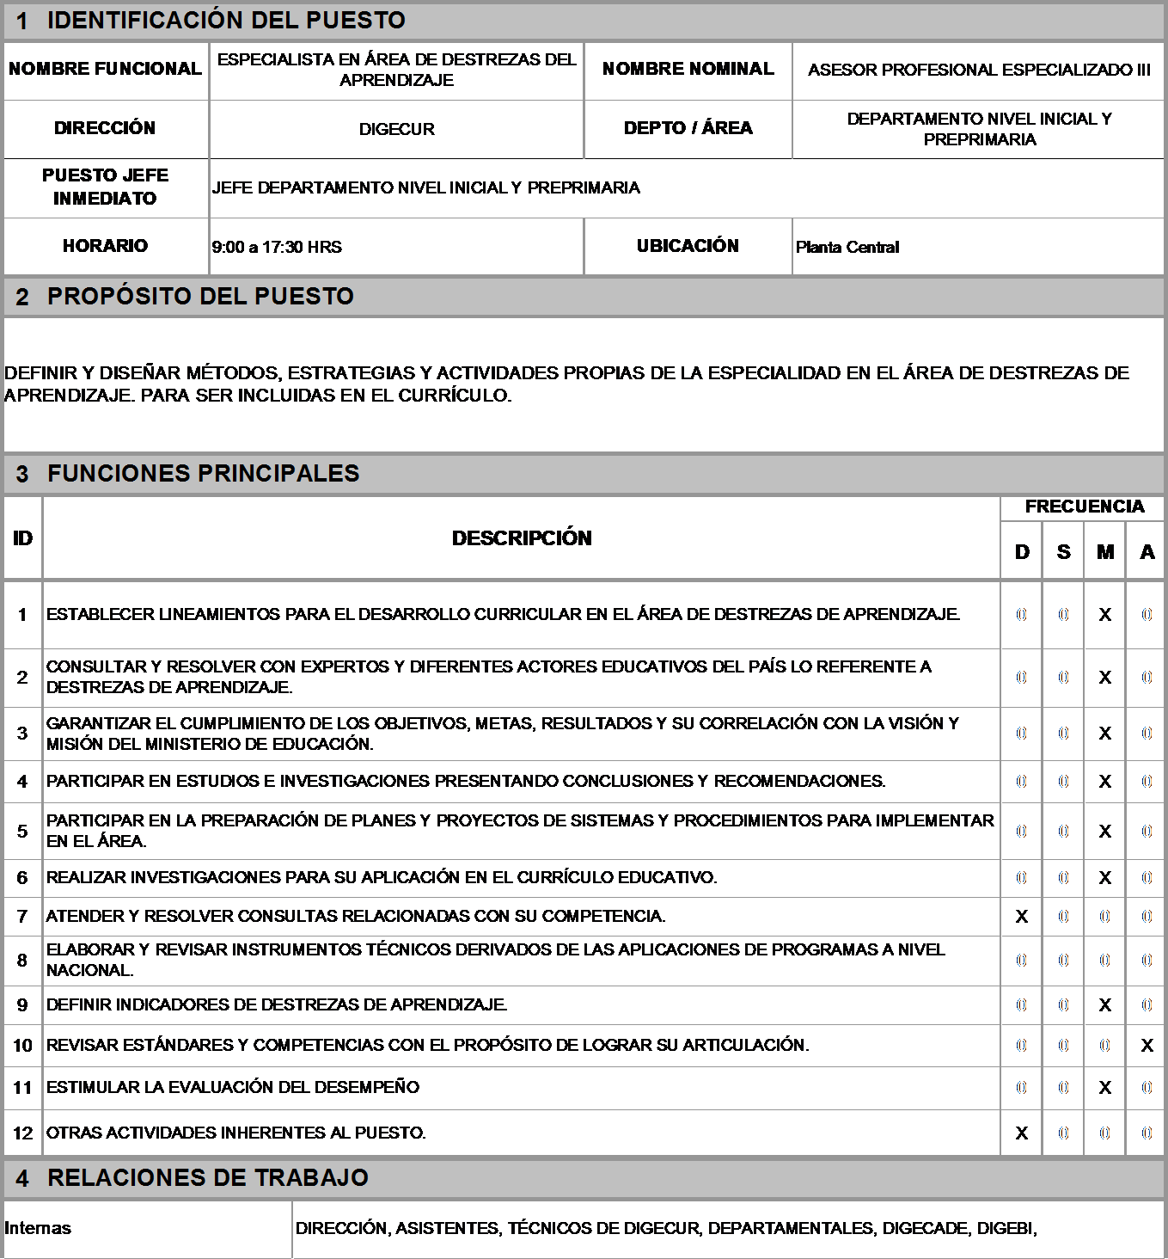

|  |  |  |
| --- | --- | --- |
|  | Código: | VDC-MAN-02 |
| Versión: | 02 |
| Página: | 39 de 103 |
| **MANUAL DE FUNCIONES, ORGANIZACIÓN Y PUESTOS** | | |

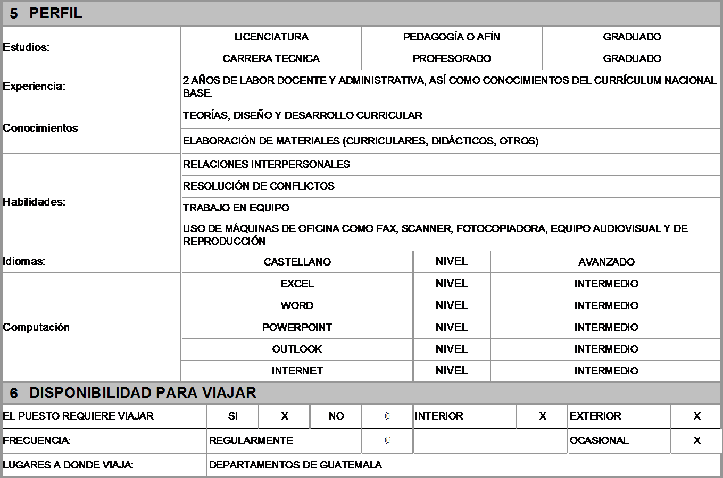

|  |  |  |
| --- | --- | --- |
|  | Código: | VDC-MAN-02 |
| Versión: | 02 |
| Página: | 40 de 103 |
| **MANUAL DE FUNCIONES, ORGANIZACIÓN Y PUESTOS** | | |

1. **ESPECIALISTA EN ÁREA DE EXPRESIÓN ARTÍSTICA**

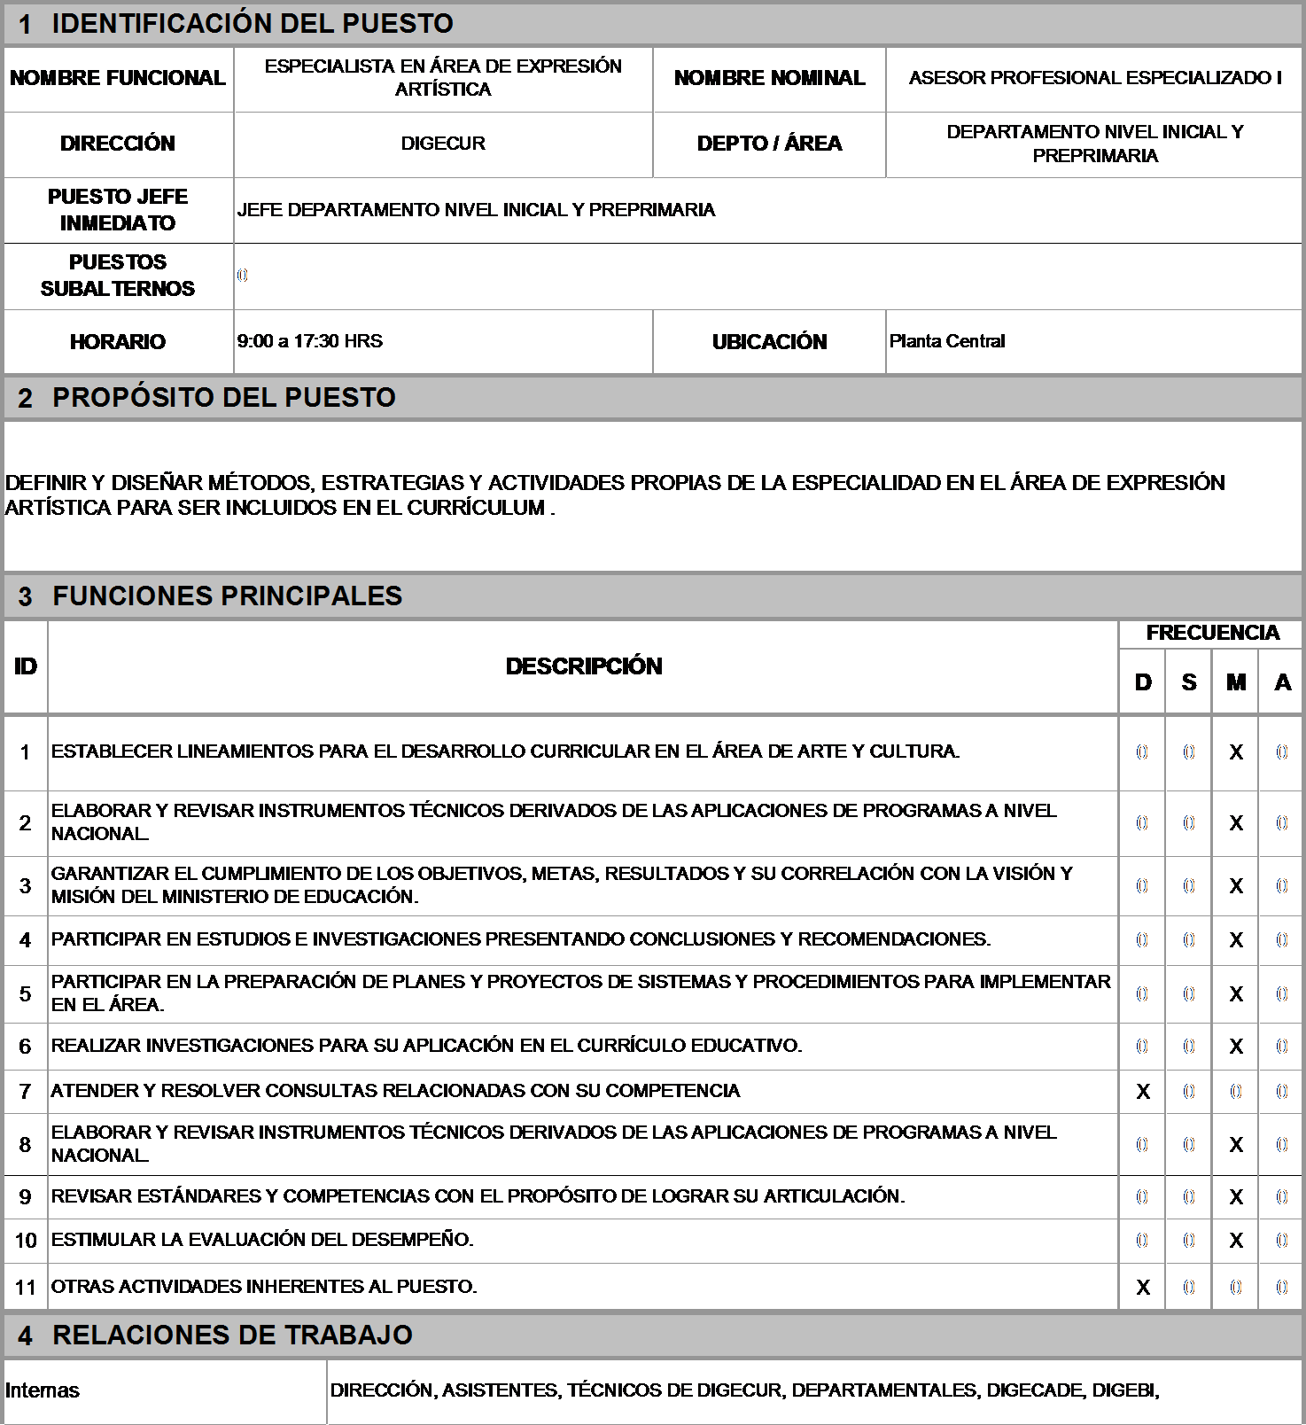

|  |  |  |
| --- | --- | --- |
|  | Código: | VDC-MAN-02 |
| Versión: | 02 |
| Página: | 41 de 103 |
| **MANUAL DE FUNCIONES, ORGANIZACIÓN Y PUESTOS** | | |

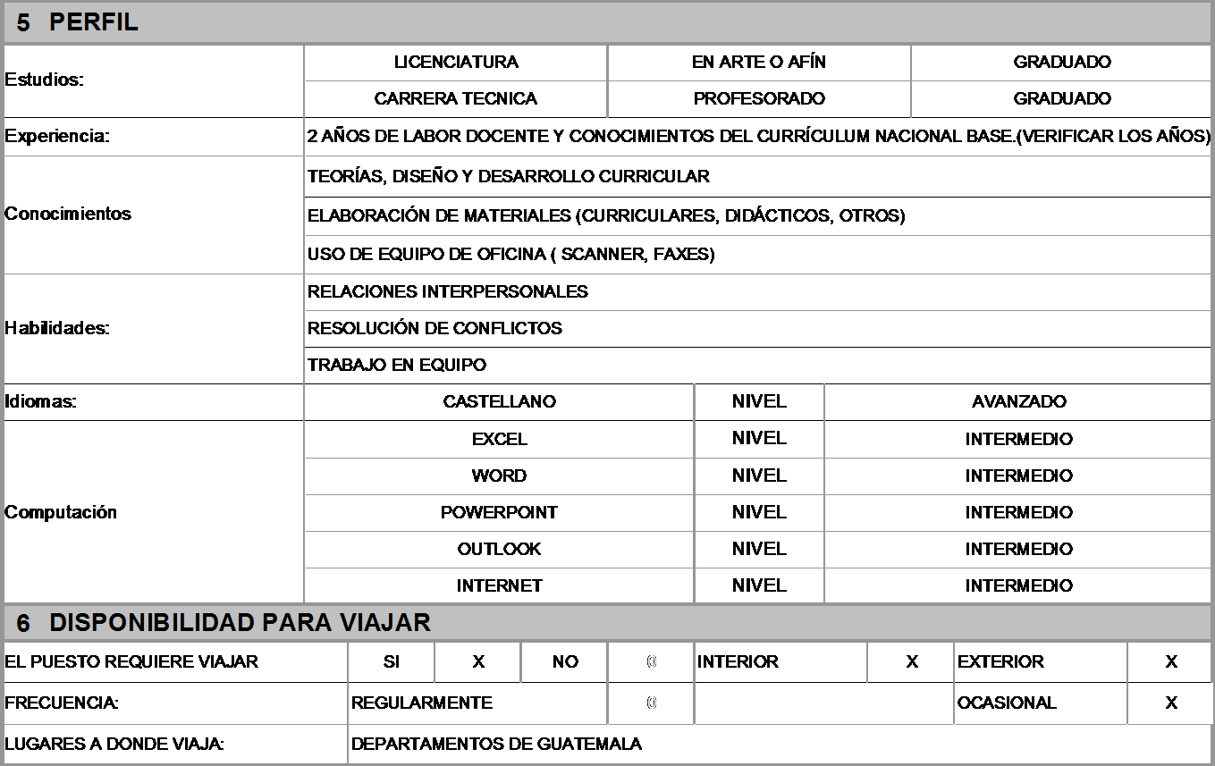

|  |  |  |
| --- | --- | --- |
|  | Código: | VDC-MAN-02 |
| Versión: | 02 |
| Página: | 42 de 103 |
| **MANUAL DE FUNCIONES, ORGANIZACIÓN Y PUESTOS** | | |

1. **ASISTENTE DE DEPARTAMENTOS Y RECEPCIONISTA**

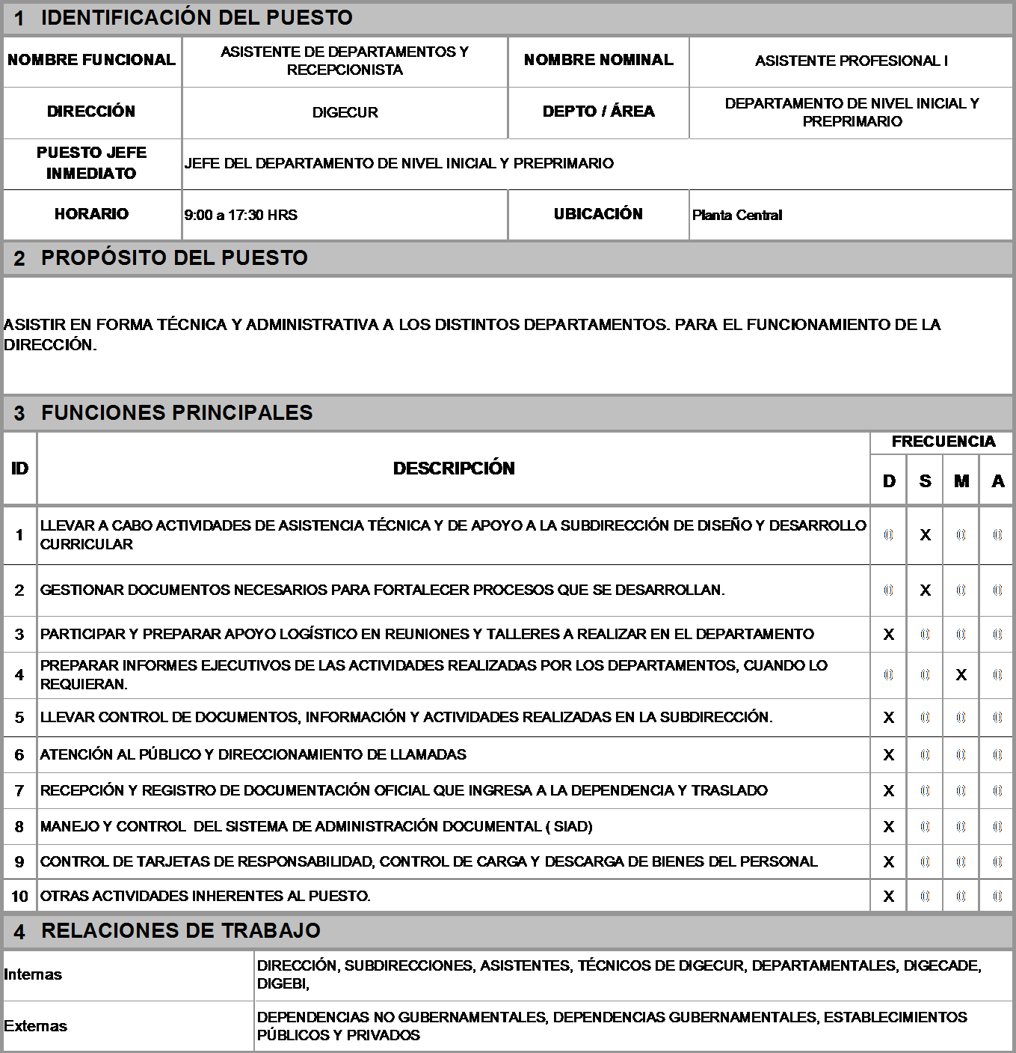

|  |  |  |
| --- | --- | --- |
|  | Código: | VDC-MAN-02 |
| Versión: | 02 |
| Página: | 43 de 103 |
| **MANUAL DE FUNCIONES, ORGANIZACIÓN Y PUESTOS** | | |

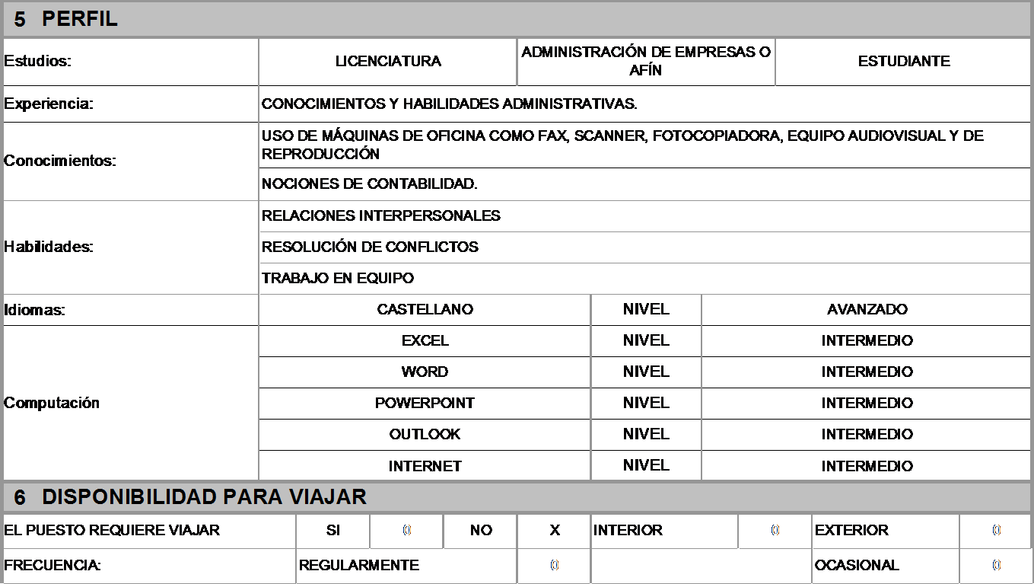

|  |  |  |
| --- | --- | --- |
|  | Código: | VDC-MAN-02 |
| Versión: | 02 |
| Página: | 44 de 103 |
| **MANUAL DE FUNCIONES, ORGANIZACIÓN Y PUESTOS** | | |

1. **JEFE DEL DEPARTAMENTO DE NIVEL PRIMARIO**

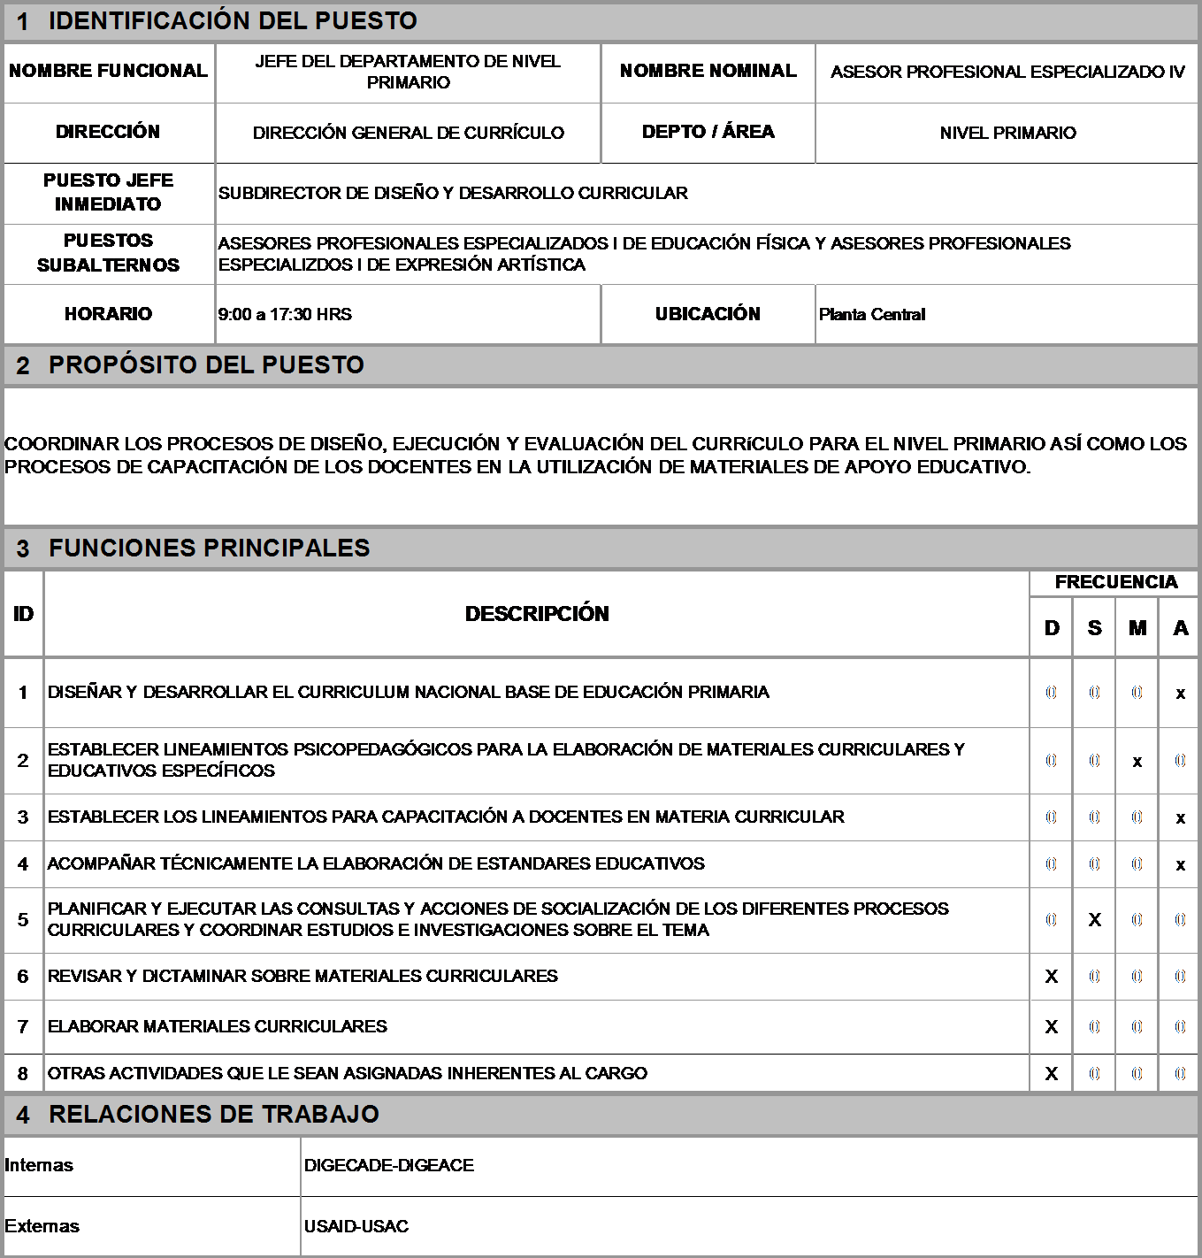

|  |  |  |
| --- | --- | --- |
|  | Código: | VDC-MAN-02 |
| Versión: | 02 |
| Página: | 45 de 103 |
| **MANUAL DE FUNCIONES, ORGANIZACIÓN Y PUESTOS** | | |

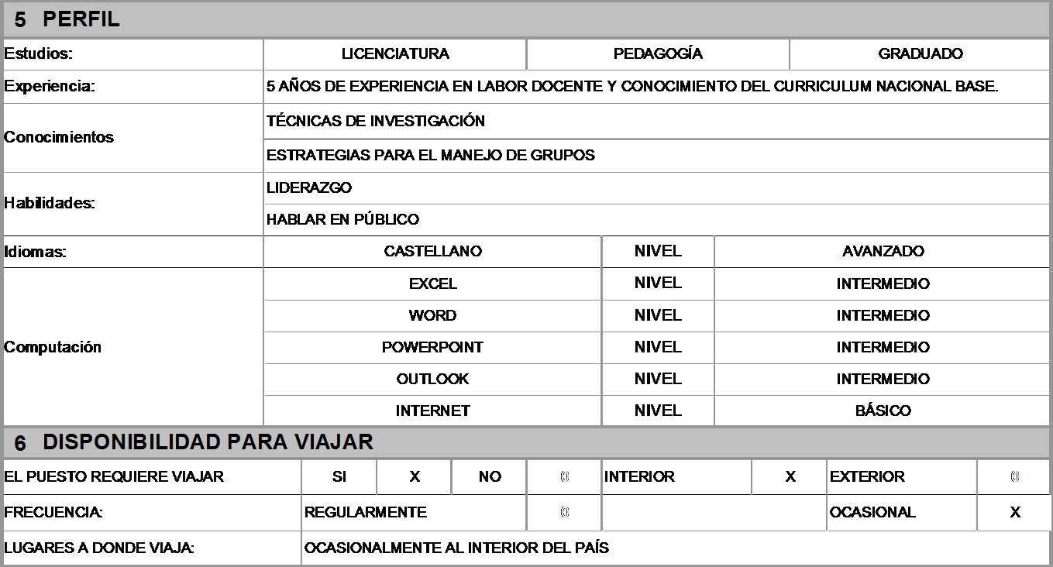

|  |  |  |
| --- | --- | --- |
|  | Código: | VDC-MAN-02 |
| Versión: | 02 |
| Página: | 46 de 103 |
| **MANUAL DE FUNCIONES, ORGANIZACIÓN Y PUESTOS** | | |

1. **ESPECIALISTA EN ÁREA DE ATENCIÓN A NECESIDADES ESPECIALES**

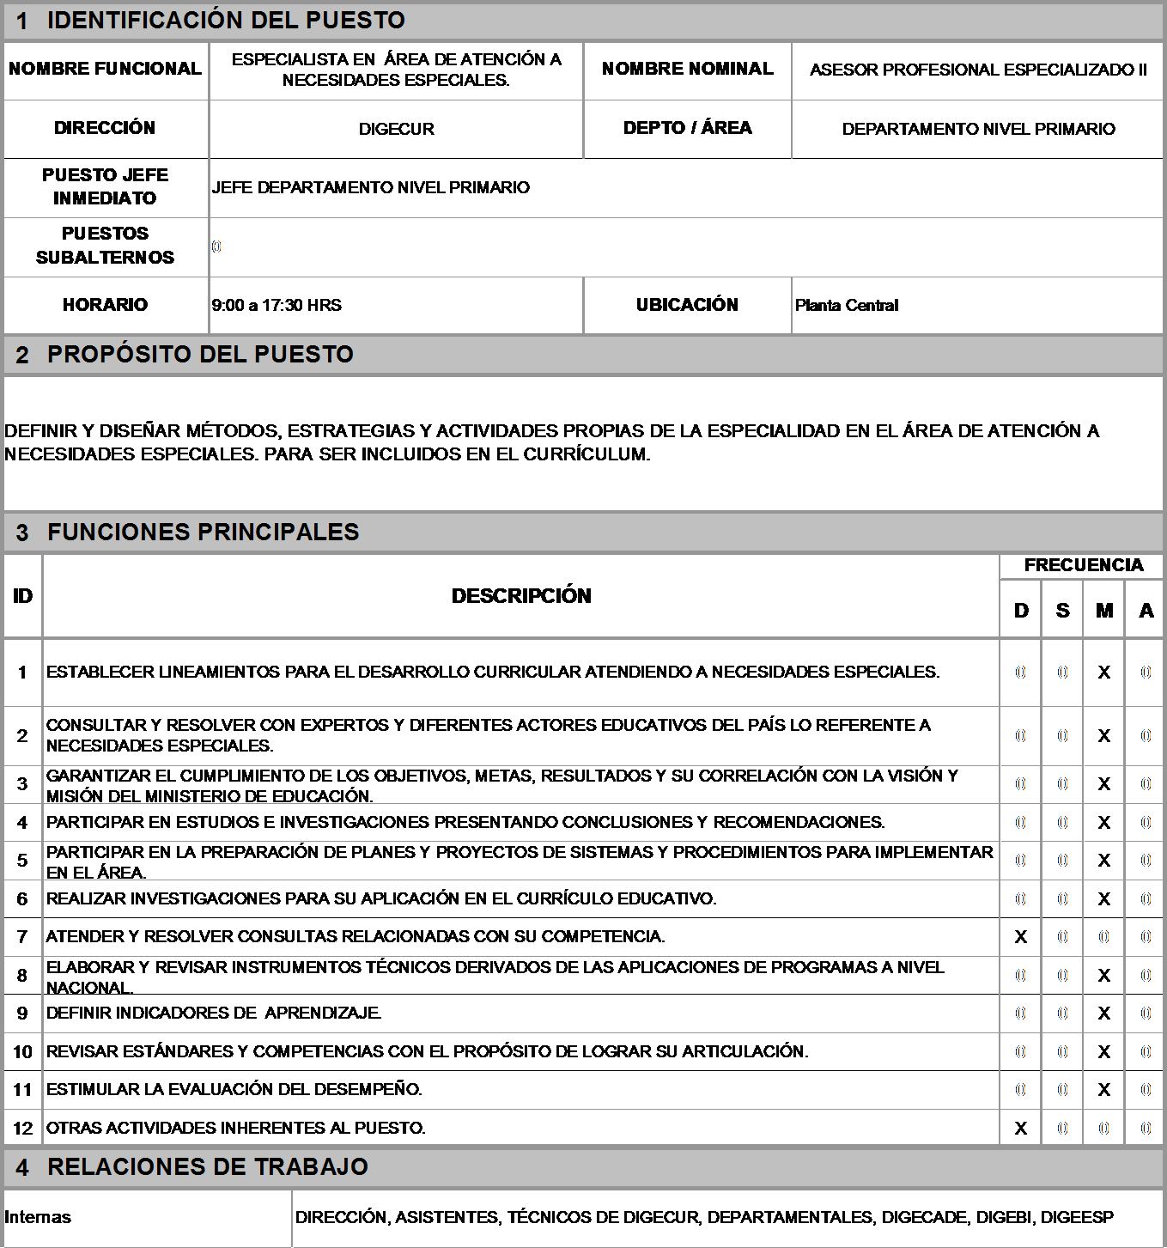

|  |  |  |
| --- | --- | --- |
|  | Código: | VDC-MAN-02 |
| Versión: | 02 |
| Página: | 47 de 103 |
| **MANUAL DE FUNCIONES, ORGANIZACIÓN Y PUESTOS** | | |

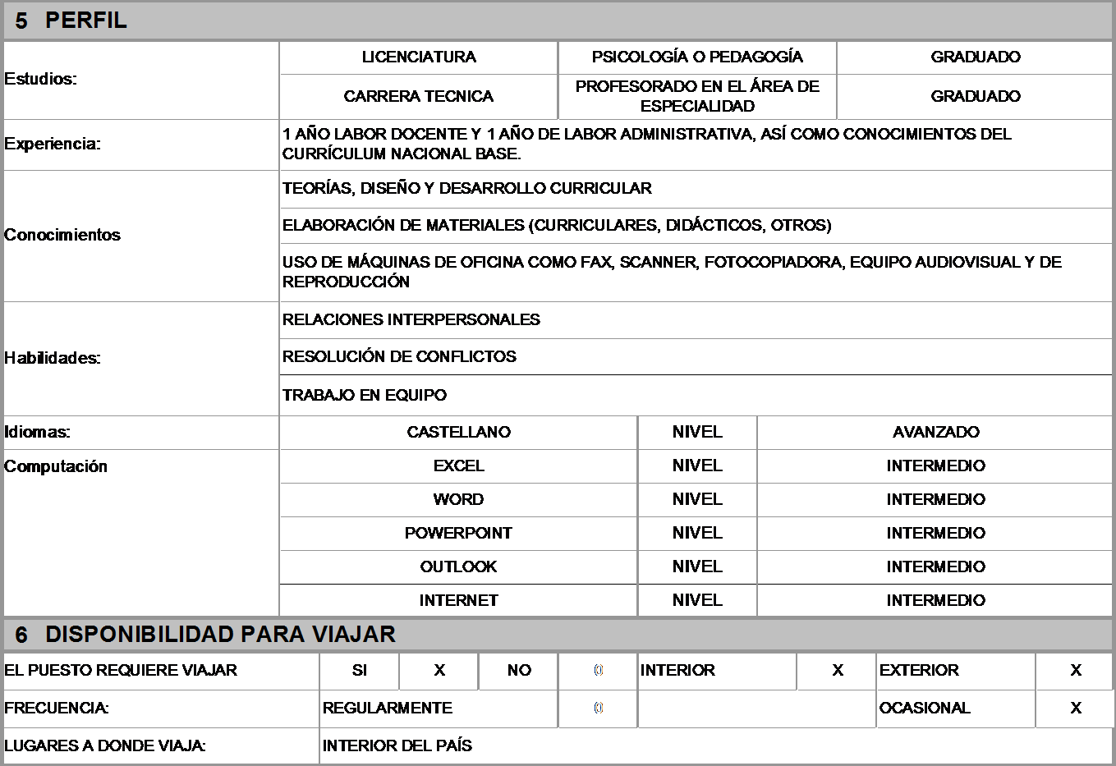

|  |  |  |
| --- | --- | --- |
|  | Código: | VDC-MAN-02 |
| Versión: | 02 |
| Página: | 48 de 103 |
| **MANUAL DE FUNCIONES, ORGANIZACIÓN Y PUESTOS** | | |

1. **ESPECIALISTA EN ÁREA DE EXPRESIÓN ARTÍSTICA**

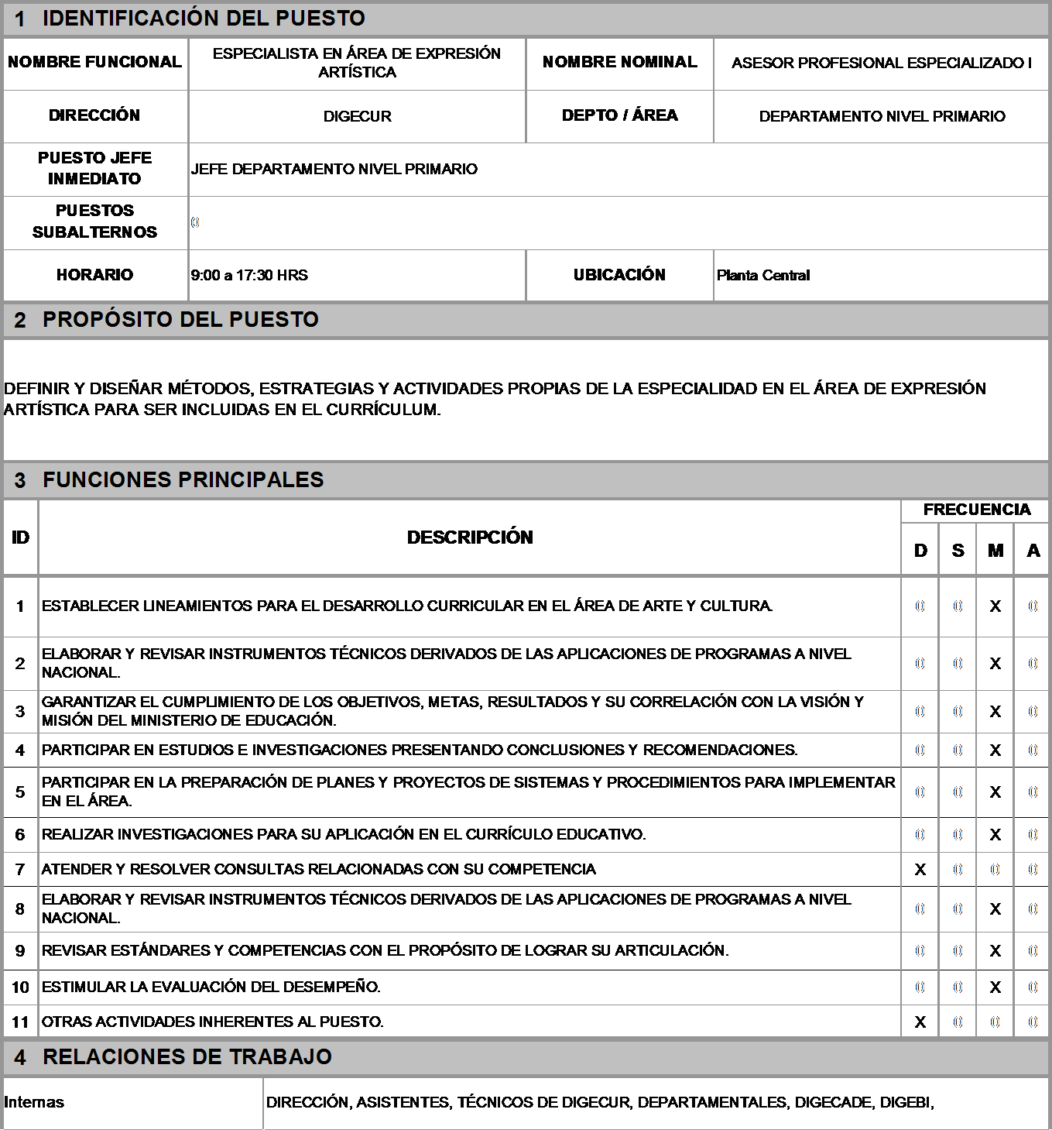

|  |  |  |
| --- | --- | --- |
|  | Código: | VDC-MAN-02 |
| Versión: | 02 |
| Página: | 49 de 103 |
| **MANUAL DE FUNCIONES, ORGANIZACIÓN Y PUESTOS** | | |

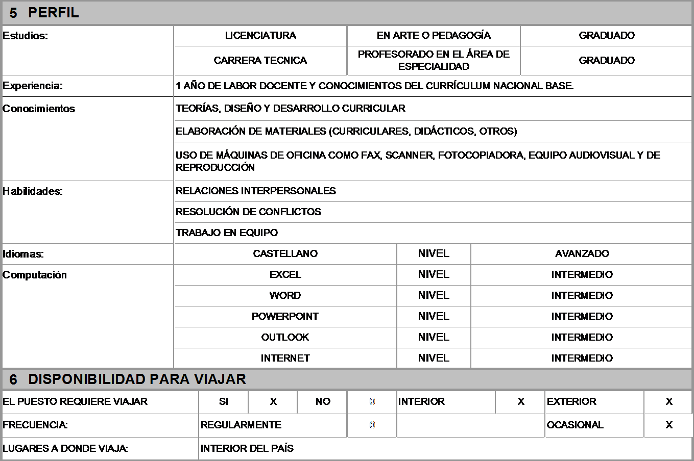

|  |  |  |
| --- | --- | --- |
|  | Código: | VDC-MAN-02 |
| Versión: | 02 |
| Página: | 50 de 103 |
| **MANUAL DE FUNCIONES, ORGANIZACIÓN Y PUESTOS** | | |

1. **ESPECIALISTA DEL ÁREA DE MEDIO SOCIAL Y NATURAL**

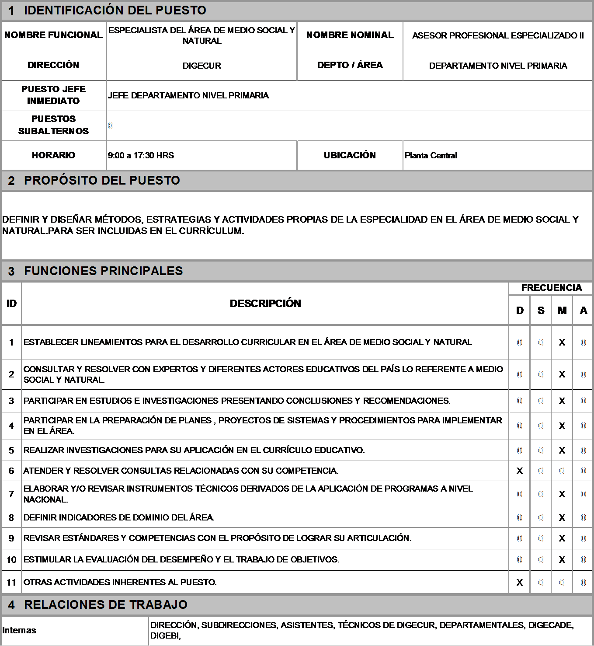

|  |  |  |
| --- | --- | --- |
|  | Código: | VDC-MAN-02 |
| Versión: | 02 |
| Página: | 51 de 103 |
| **MANUAL DE FUNCIONES, ORGANIZACIÓN Y PUESTOS** | | |

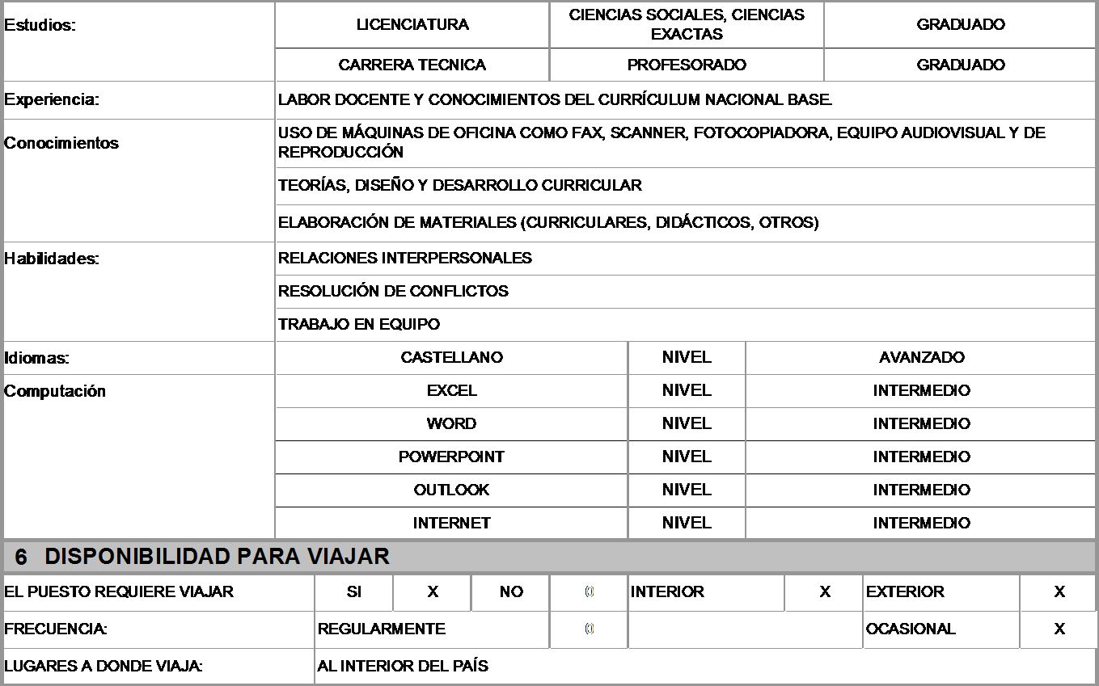

|  |  |  |
| --- | --- | --- |
|  | Código: | VDC-MAN-02 |
| Versión: | 02 |
| Página: | 52 de 103 |
| **MANUAL DE FUNCIONES, ORGANIZACIÓN Y PUESTOS** | | |

1. **ESPECIALISTA DEL ÁREA DE COMUNICACIÓN Y LENGUAJE L1 (ESPAÑOL)**

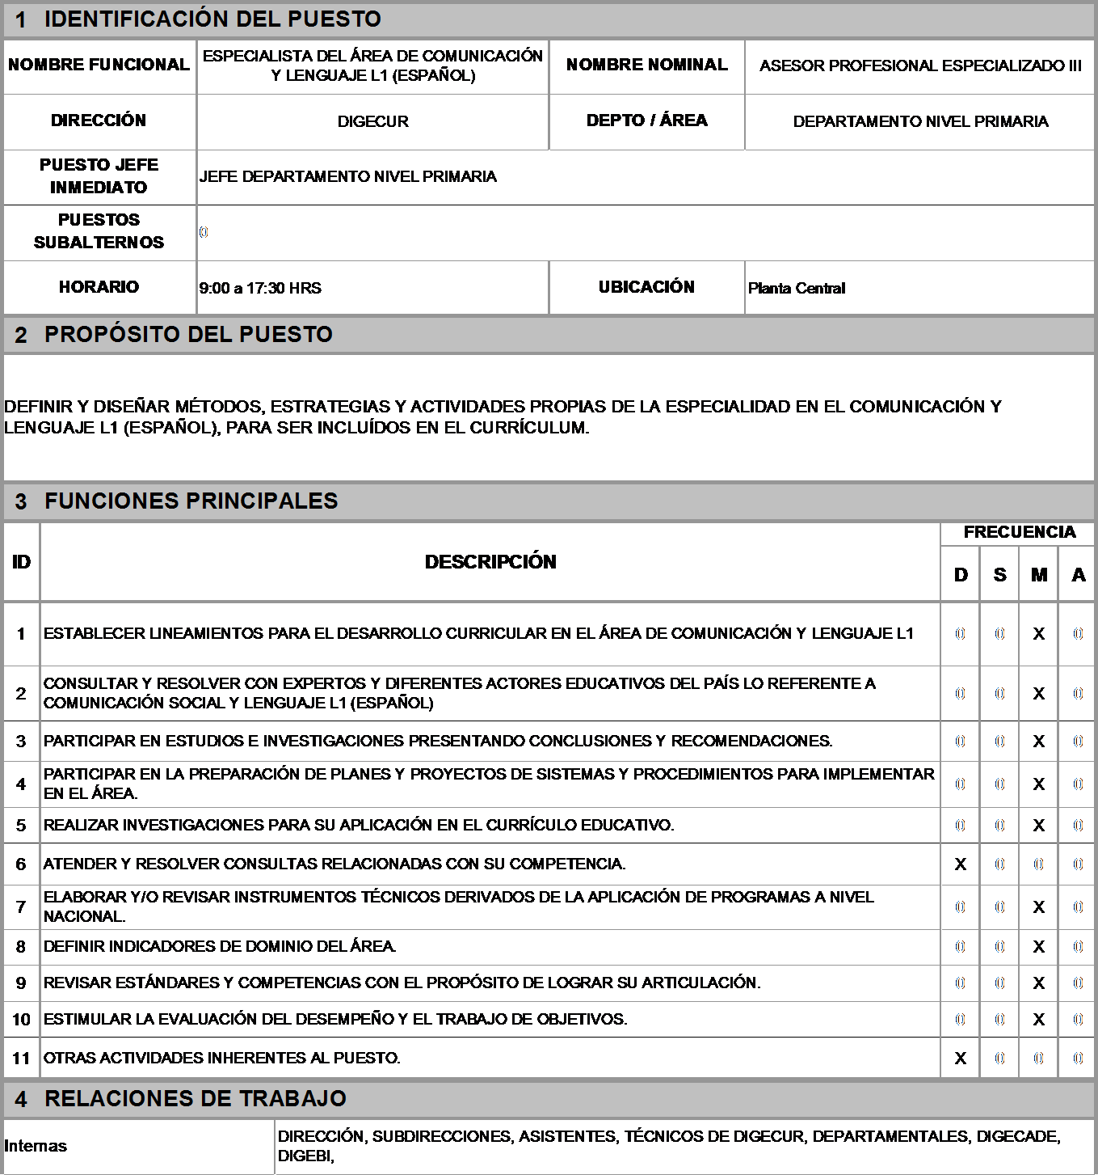

|  |  |  |
| --- | --- | --- |
|  | Código: | VDC-MAN-02 |
| Versión: | 02 |
| Página: | 53 de 103 |
| **MANUAL DE FUNCIONES, ORGANIZACIÓN Y PUESTOS** | | |

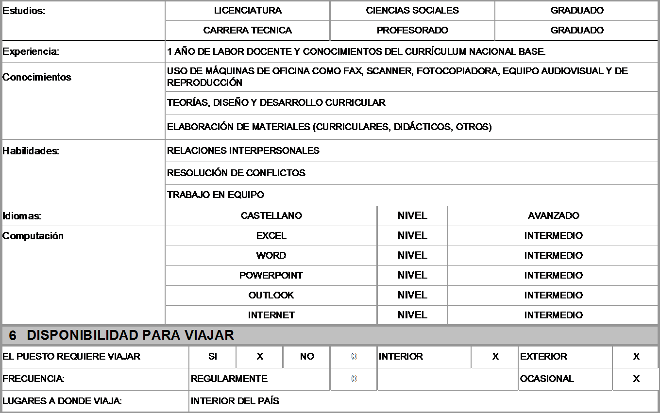

|  |  |  |
| --- | --- | --- |
|  | Código: | VDC-MAN-02 |
| Versión: | 02 |
| Página: | 54 de 103 |
| **MANUAL DE FUNCIONES, ORGANIZACIÓN Y PUESTOS** | | |

**ESPECIALISTA DEL ÁREA DE EDUCACIÓN FÍSICA**

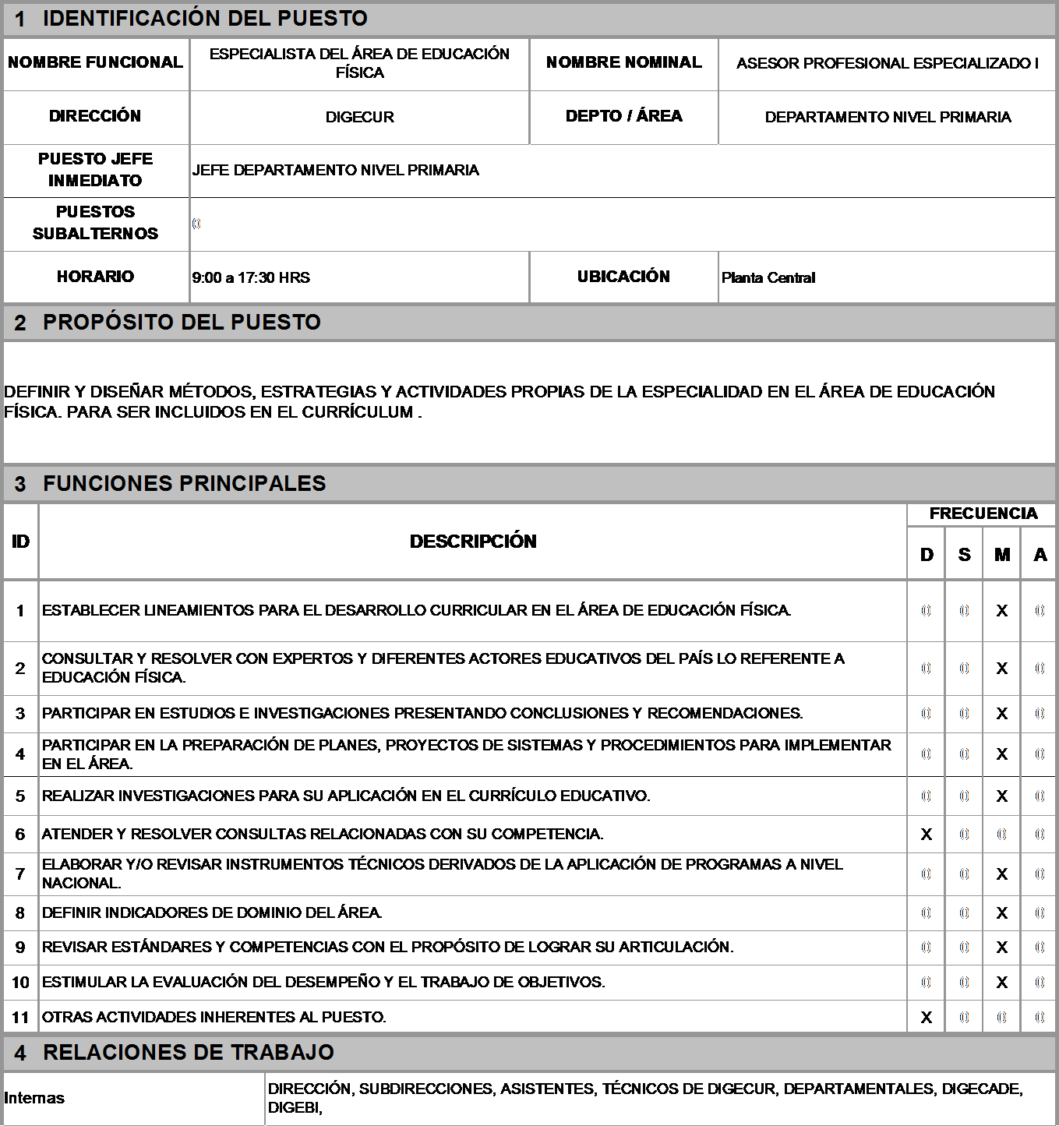

|  |  |  |
| --- | --- | --- |
|  | Código: | VDC-MAN-02 |
| Versión: | 02 |
| Página: | 55 de 103 |
| **MANUAL DE FUNCIONES, ORGANIZACIÓN Y PUESTOS** | | |

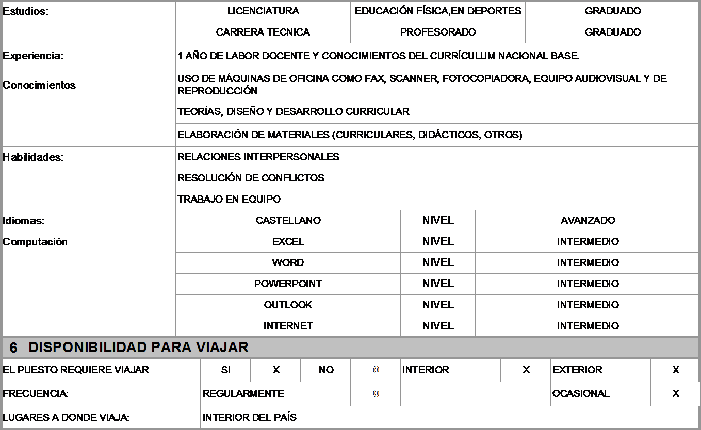

|  |  |  |
| --- | --- | --- |
|  | Código: | VDC-MAN-02 |
| Versión: | 02 |
| Página: | 56 de 103 |
| **MANUAL DE FUNCIONES, ORGANIZACIÓN Y PUESTOS** | | |

1. **ESPECIALISTA DEL ÁREA DE MATEMÁTICAS**

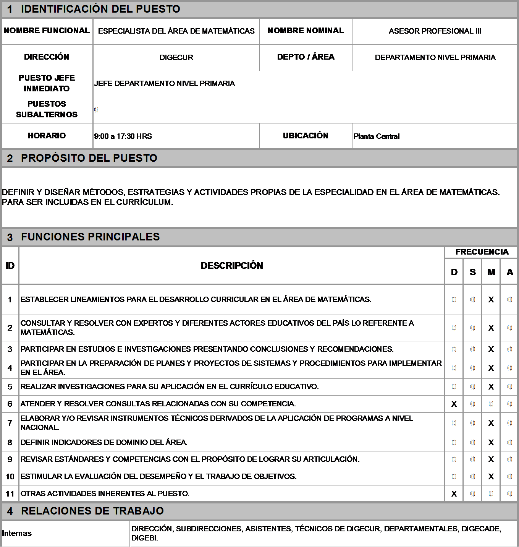

|  |  |  |
| --- | --- | --- |
|  | Código: | VDC-MAN-02 |
| Versión: | 02 |
| Página: | 57 de 103 |
| **MANUAL DE FUNCIONES, ORGANIZACIÓN Y PUESTOS** | | |

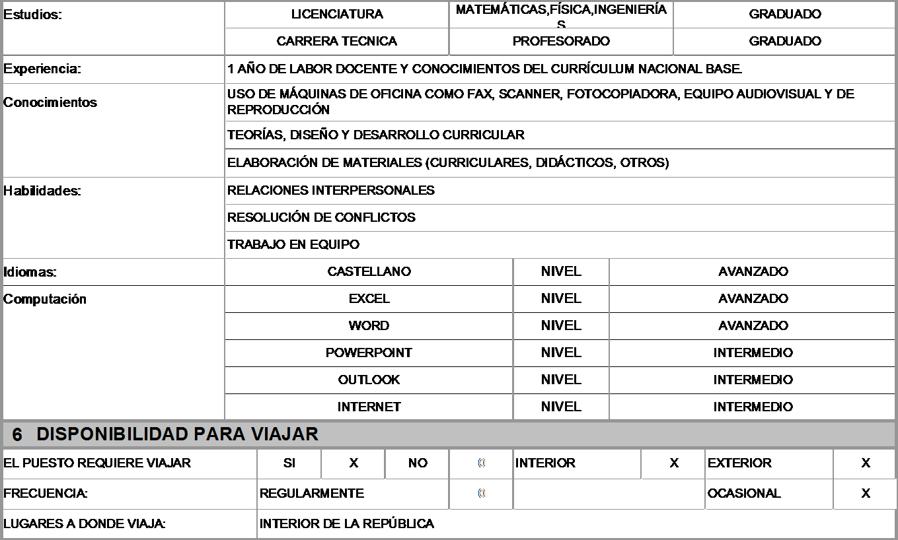

|  |  |  |
| --- | --- | --- |
|  | Código: | VDC-MAN-02 |
| Versión: | 02 |
| Página: | 58 de 103 |
| **MANUAL DE FUNCIONES, ORGANIZACIÓN Y PUESTOS** | | |

1. **JEFE DEL DEPARTAMENTO DE NIVEL MEDIO,CICLO BÁSICO**

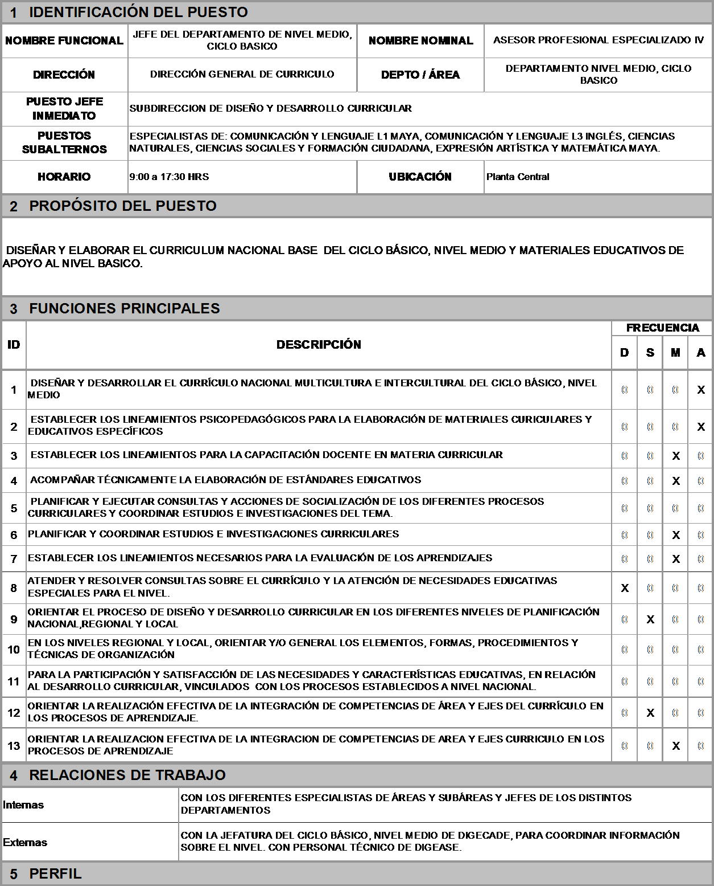

|  |  |  |
| --- | --- | --- |
|  | Código: | VDC-MAN-02 |
| Versión: | 02 |
| Página: | 59 de 103 |
| **MANUAL DE FUNCIONES, ORGANIZACIÓN Y PUESTOS** | | |

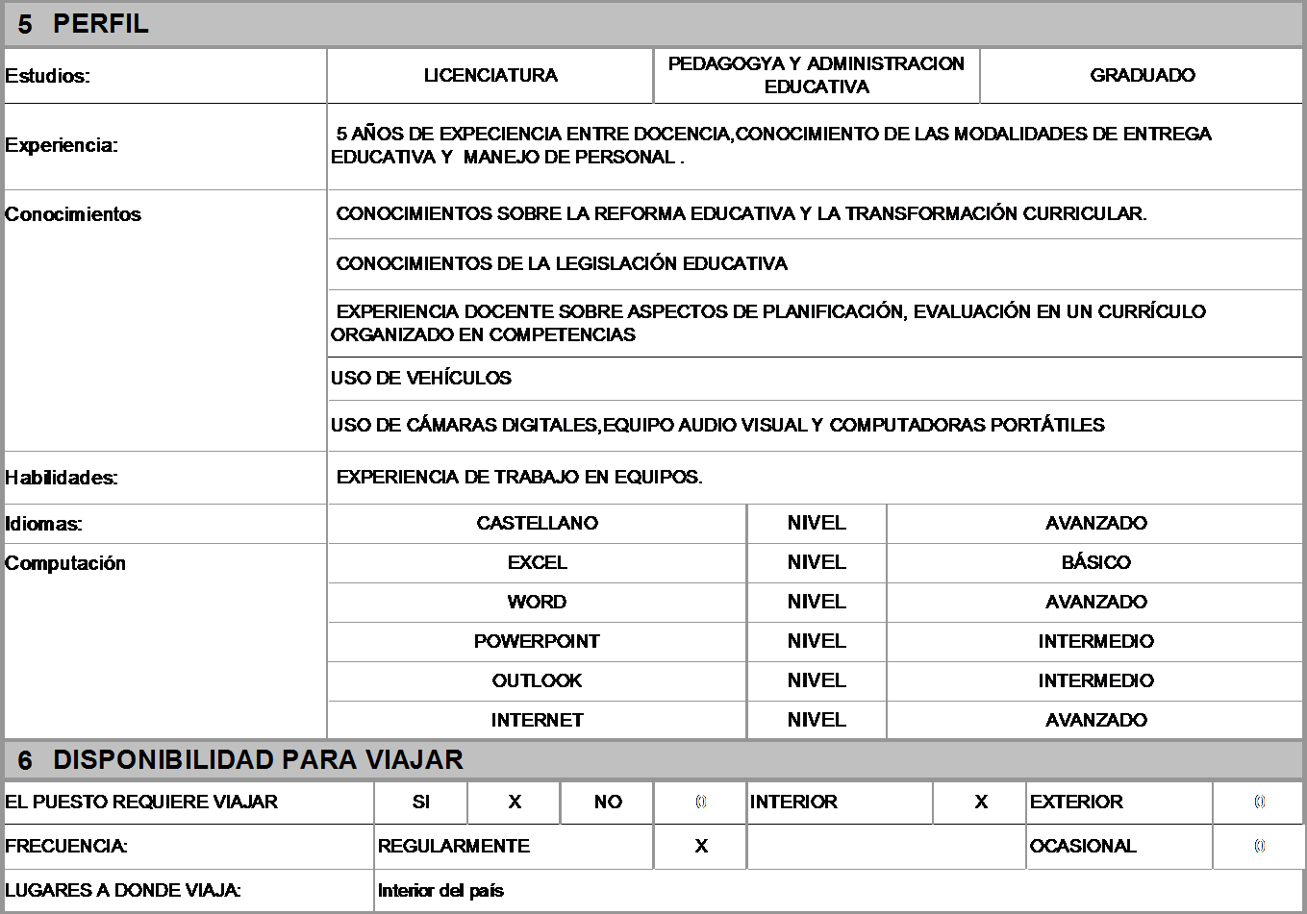

|  |  |  |
| --- | --- | --- |
|  | Código: | VDC-MAN-02 |
| Versión: | 02 |
| Página: | 60 de 103 |
| **MANUAL DE FUNCIONES, ORGANIZACIÓN Y PUESTOS** | | |

1. **ESPECIALISTA EN ÁREA DE EXPRESIÓN ARTÍSTICA**

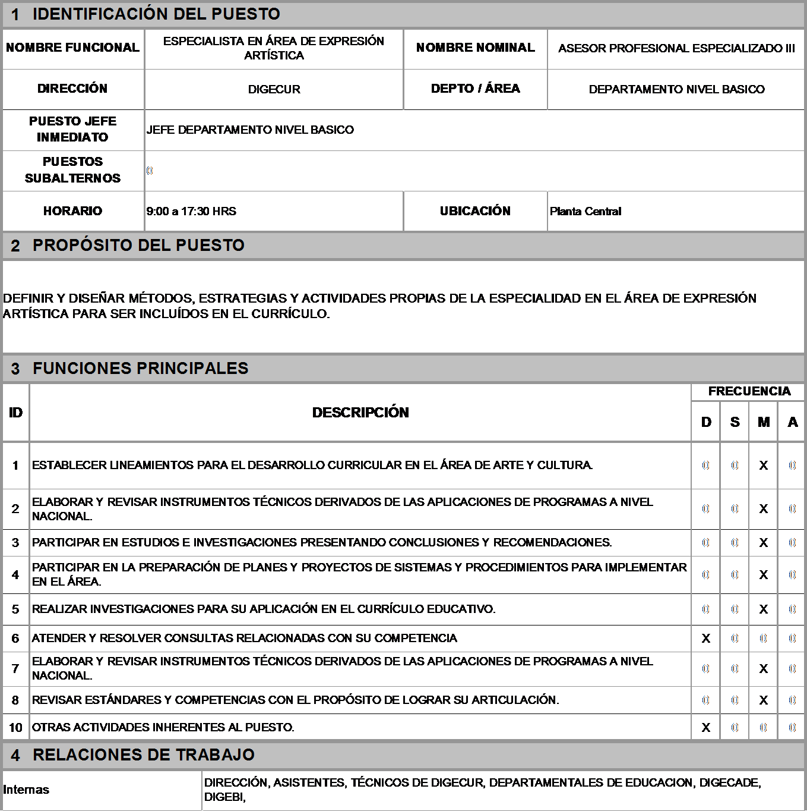

|  |  |  |
| --- | --- | --- |
|  | Código: | VDC-MAN-02 |
| Versión: | 02 |
| Página: | 61 de 103 |
| **MANUAL DE FUNCIONES, ORGANIZACIÓN Y PUESTOS** | | |

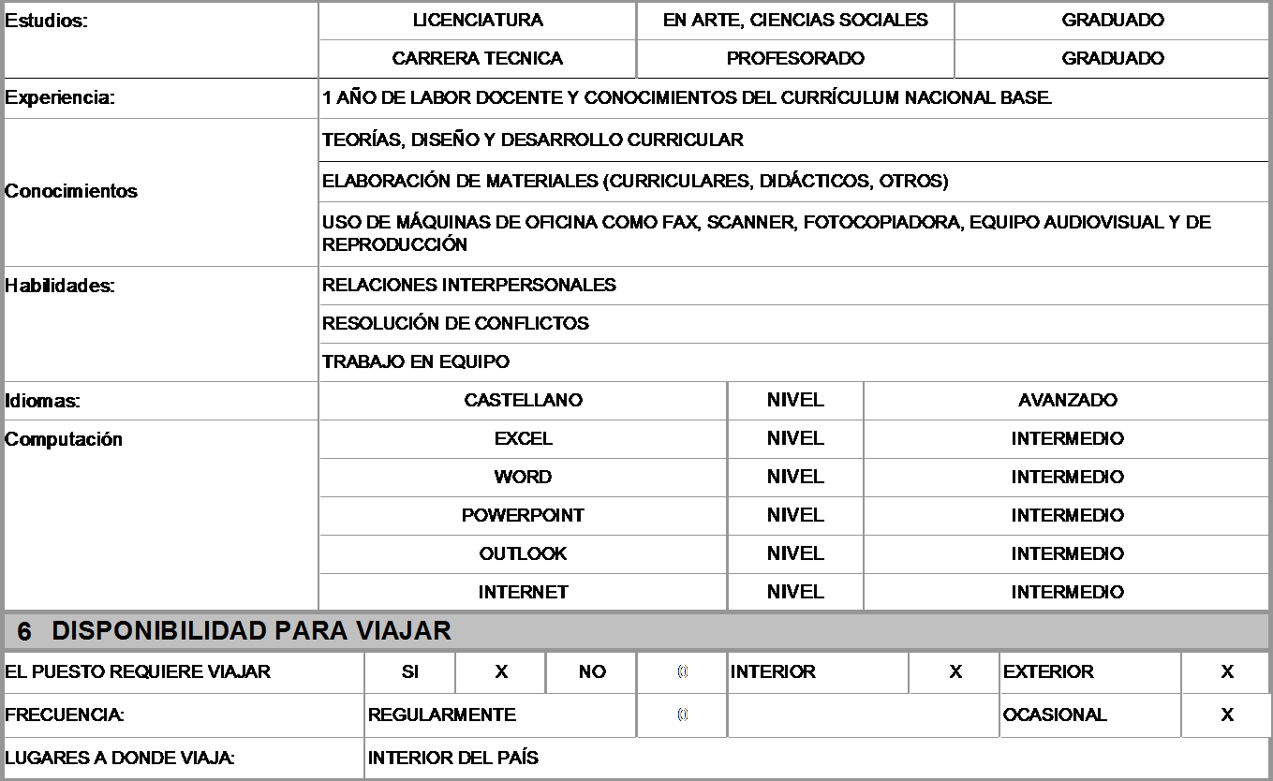

|  |  |  |
| --- | --- | --- |
|  | Código: | VDC-MAN-02 |
| Versión: | 02 |
| Página: | 62 de 103 |
| **MANUAL DE FUNCIONES, ORGANIZACIÓN Y PUESTOS** | | |

1. **ESPECIALISTA EN ÁREA DE CIENCIAS NATURALES Y TECNOLOGÍA**

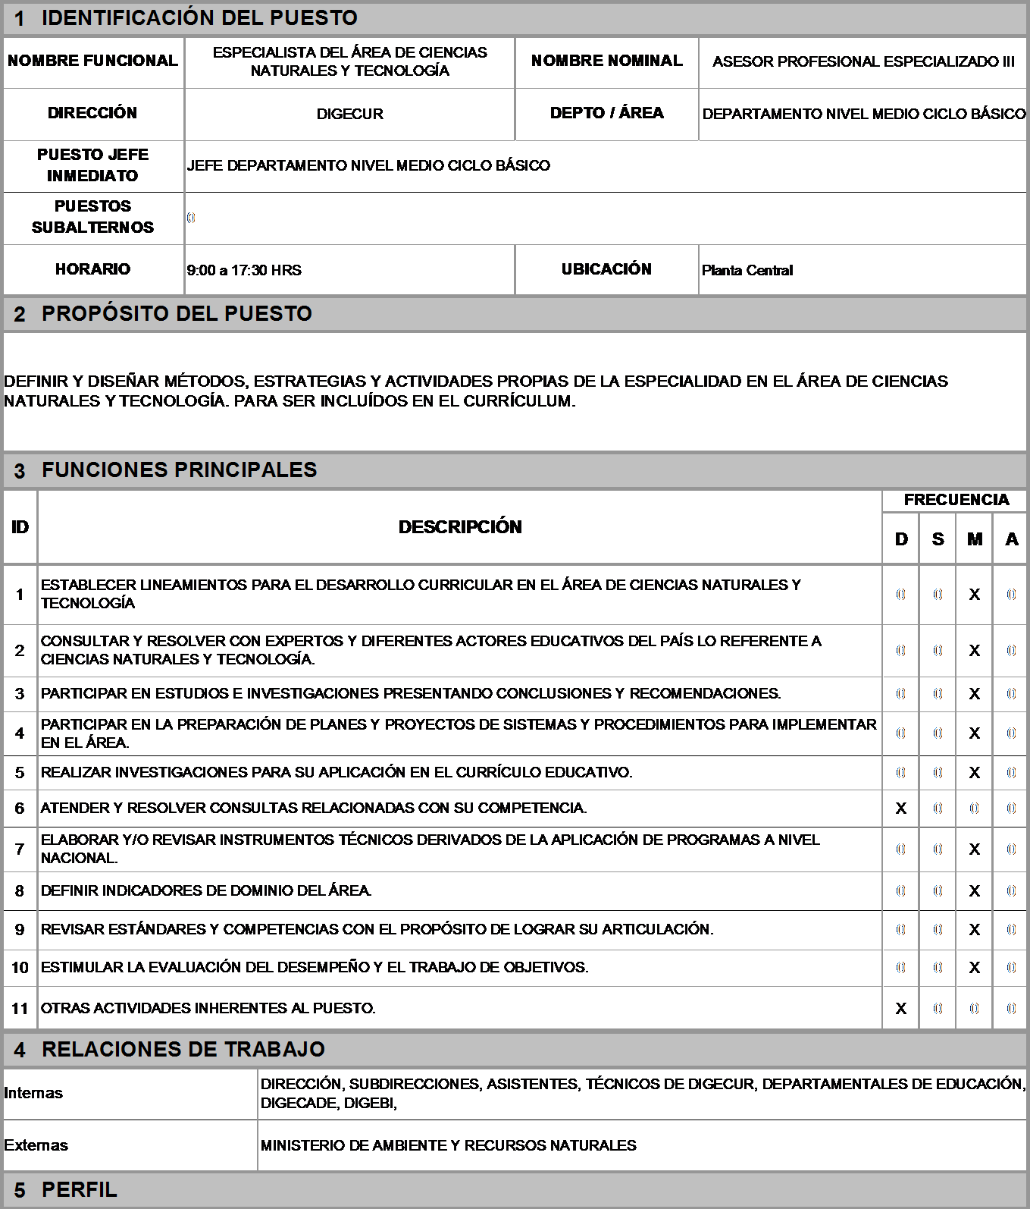

|  |  |  |
| --- | --- | --- |
|  | Código: | VDC-MAN-02 |
| Versión: | 02 |
| Página: | 63 de 103 |
| **MANUAL DE FUNCIONES, ORGANIZACIÓN Y PUESTOS** | | |

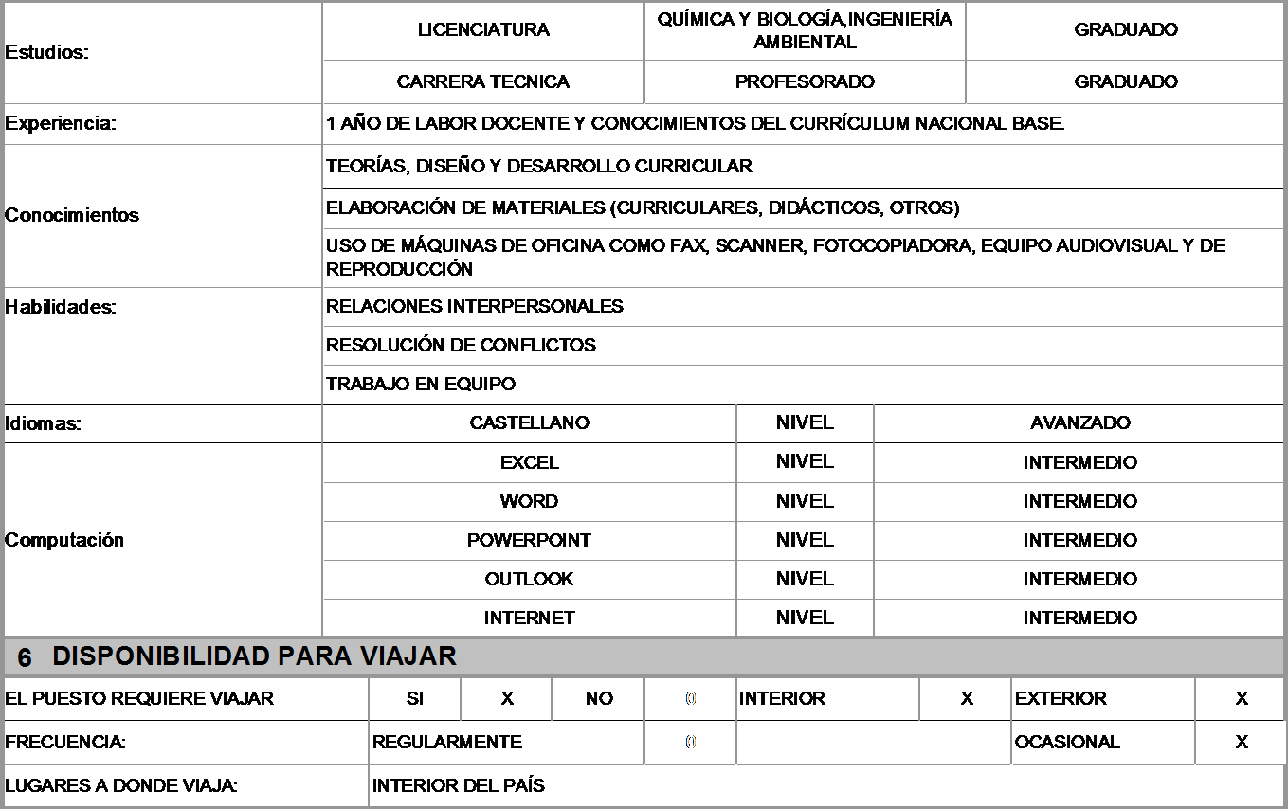

|  |  |  |
| --- | --- | --- |
|  | Código: | VDC-MAN-02 |
| Versión: | 02 |
| Página: | 64 de 103 |
| **MANUAL DE FUNCIONES, ORGANIZACIÓN Y PUESTOS** | | |

1. **ESPECIALISTA EN ÁREA DE COMUNICACIÓN Y LENGUAJE L1 ( ESPAÑOL)**

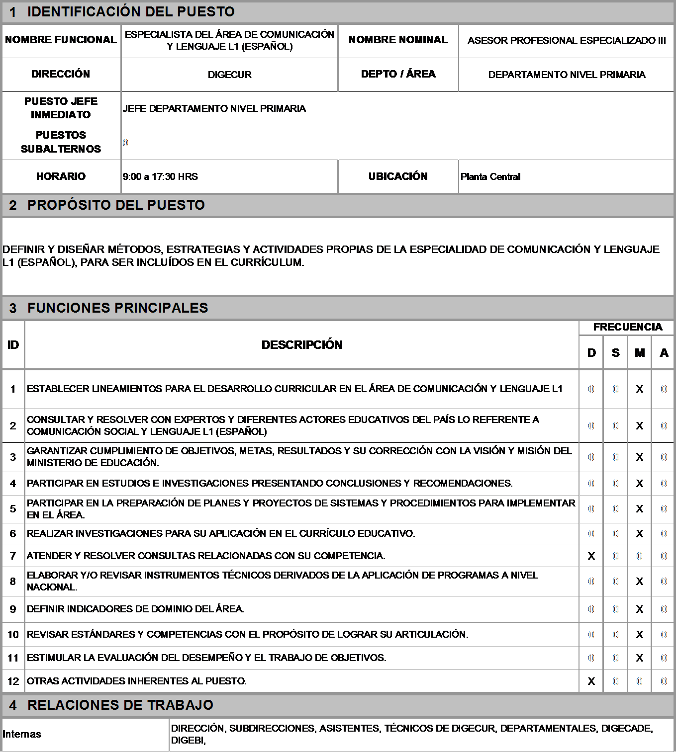

|  |  |  |
| --- | --- | --- |
|  | Código: | VDC-MAN-02 |
| Versión: | 02 |
| Página: | 65 de 103 |
| **MANUAL DE FUNCIONES, ORGANIZACIÓN Y PUESTOS** | | |

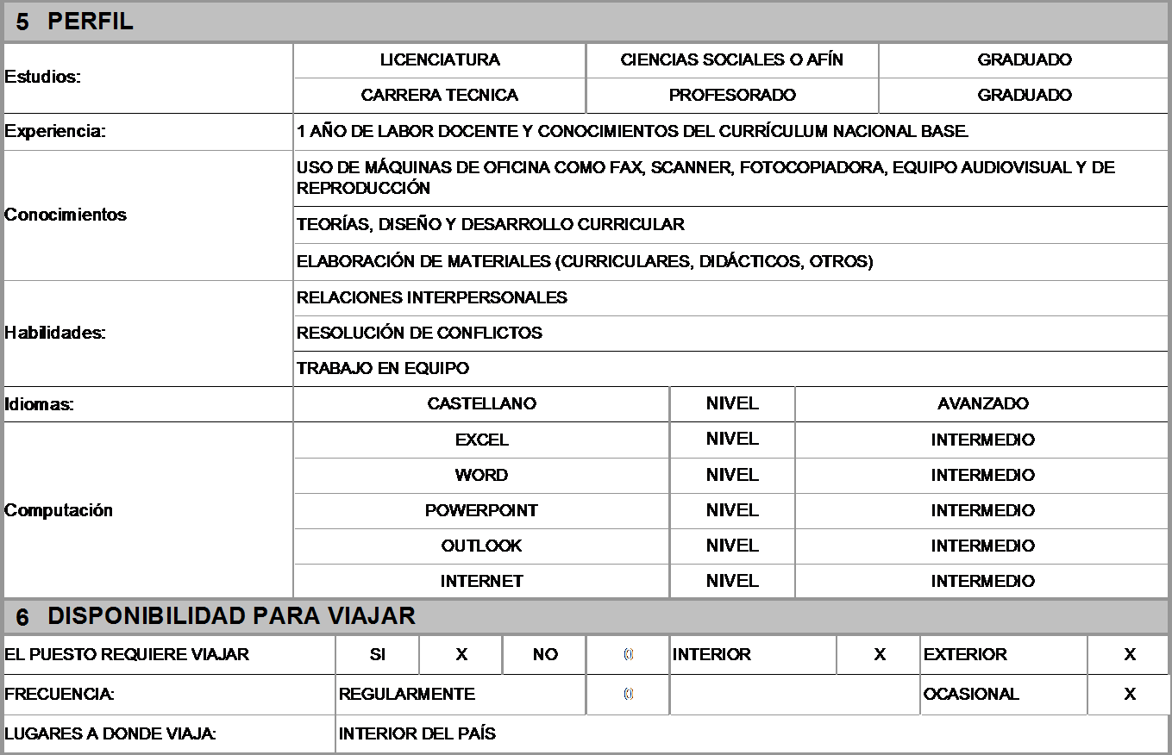

|  |  |  |
| --- | --- | --- |
|  | Código: | VDC-MAN-02 |
| Versión: | 02 |
| Página: | 66 de 103 |
| **MANUAL DE FUNCIONES, ORGANIZACIÓN Y PUESTOS** | | |

1. **ESPECIALISTA EN ÁREA DE COMUNICACIÓN Y LENGUAJE L3 (INGLÉS)**

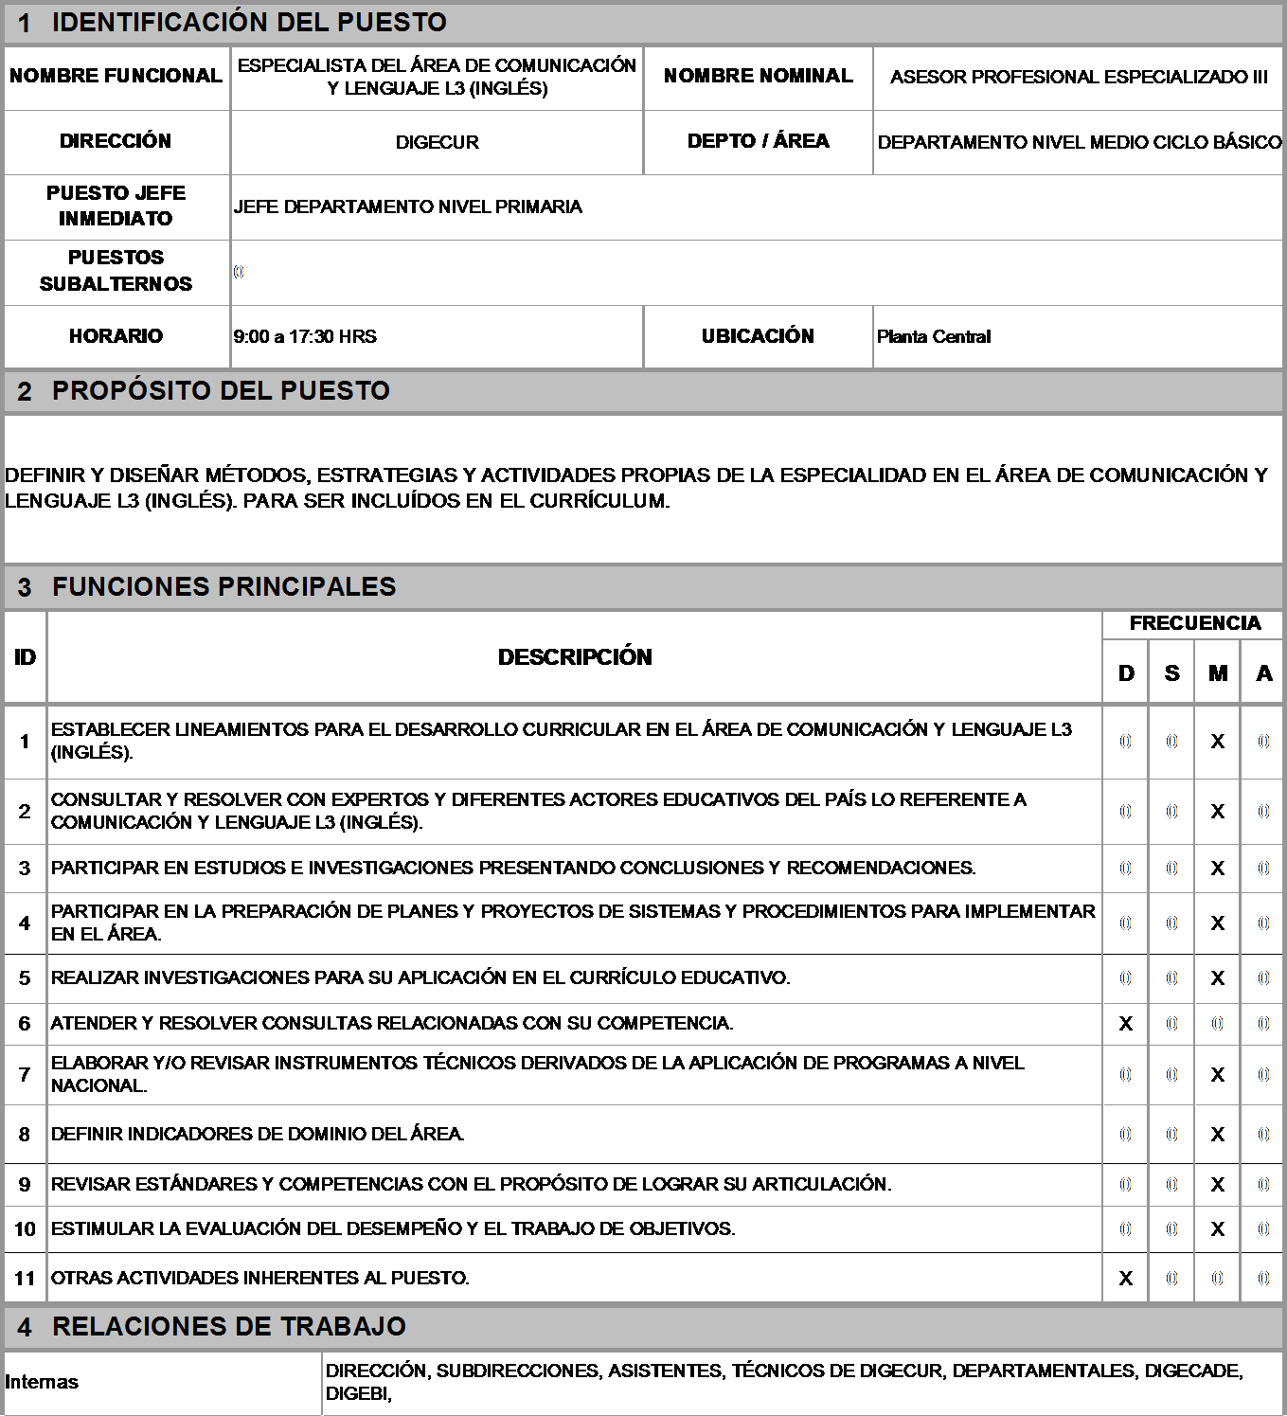

|  |  |  |
| --- | --- | --- |
|  | Código: | VDC-MAN-02 |
| Versión: | 02 |
| Página: | 67 de 103 |
| **MANUAL DE FUNCIONES, ORGANIZACIÓN Y PUESTOS** | | |

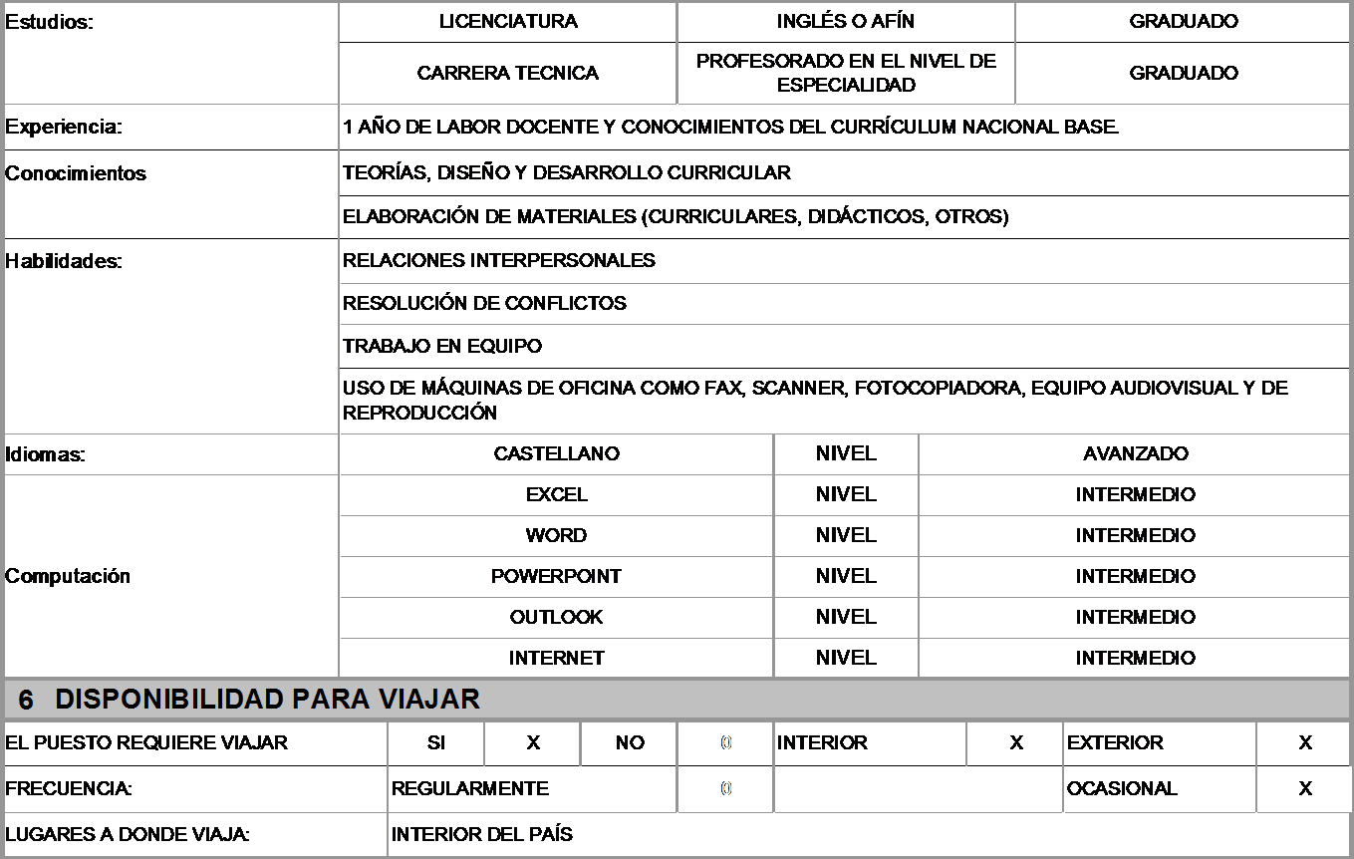

|  |  |  |
| --- | --- | --- |
|  | Código: | VDC-MAN-02 |
| Versión: | 02 |
| Página: | 68 de 103 |
| **MANUAL DE FUNCIONES, ORGANIZACIÓN Y PUESTOS** | | |

1. **ESPECIALISTA EN ÁREA DE COMUNICACIÓN Y LENGUAJE L1 (MAYA)**

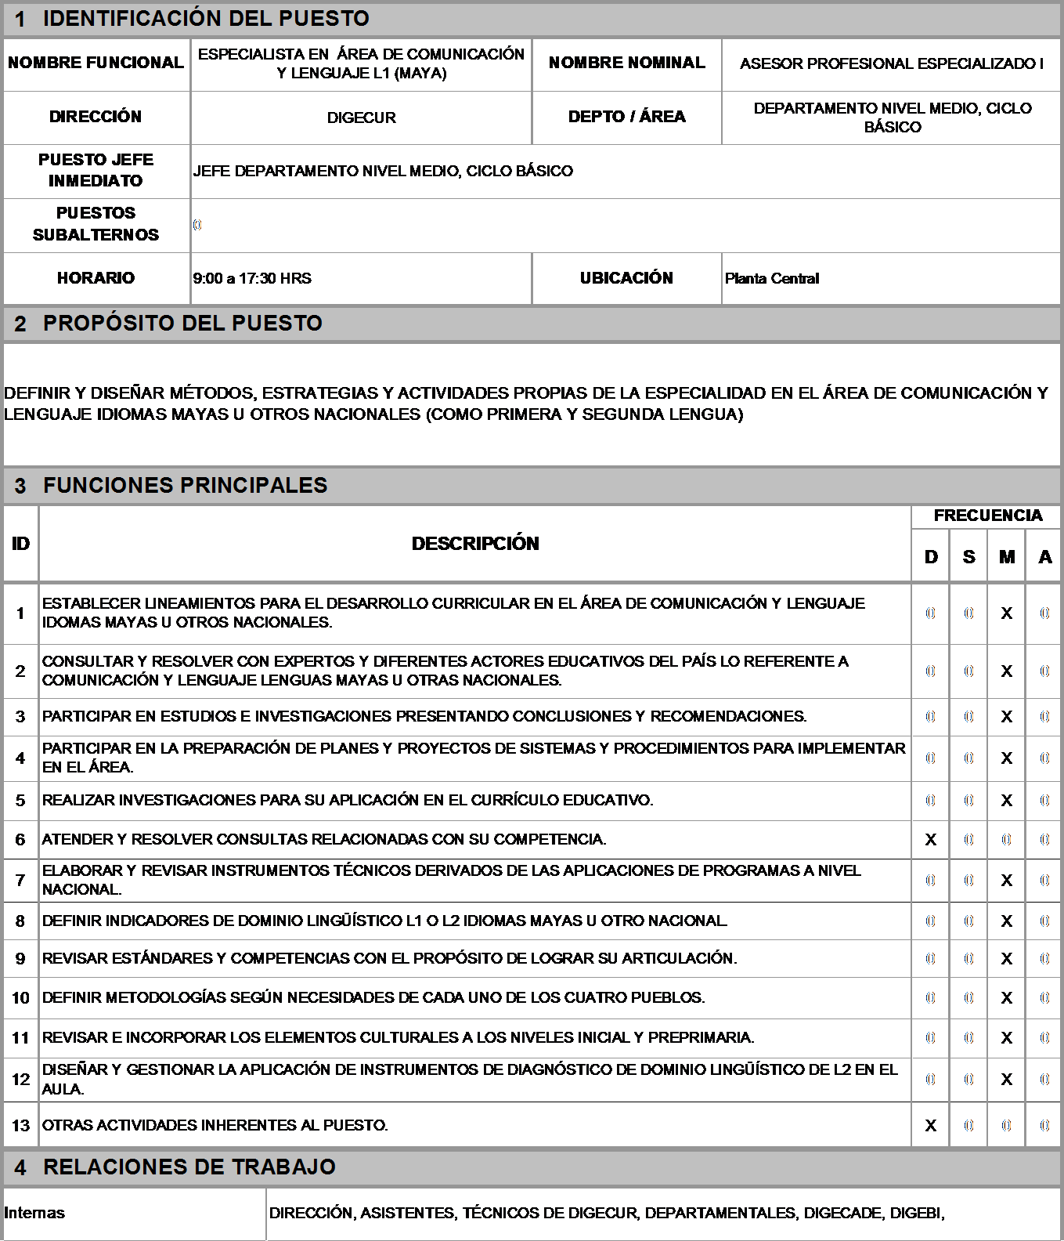

|  |  |  |
| --- | --- | --- |
|  | Código: | VDC-MAN-02 |
| Versión: | 02 |
| Página: | 69 de 103 |
| **MANUAL DE FUNCIONES, ORGANIZACIÓN Y PUESTOS** | | |

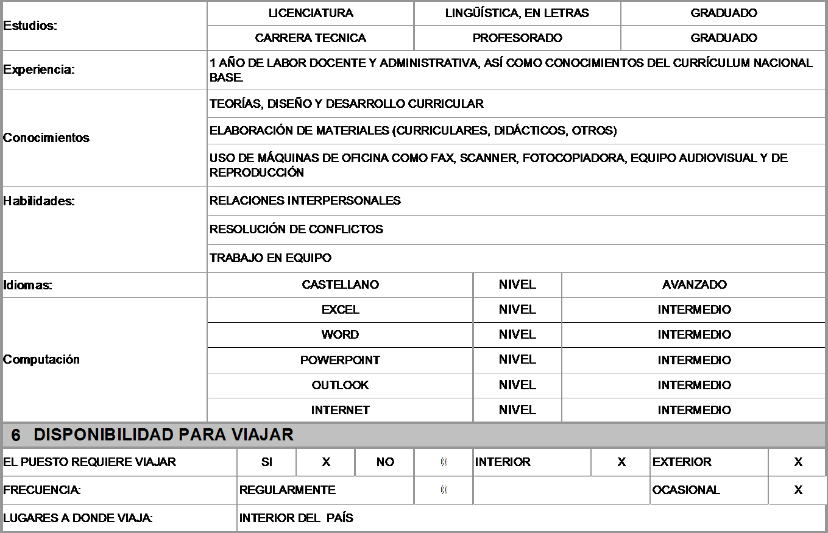

|  |  |  |
| --- | --- | --- |
|  | Código: | VDC-MAN-02 |
| Versión: | 02 |
| Página: | 70 de 103 |
| **MANUAL DE FUNCIONES, ORGANIZACIÓN Y PUESTOS** | | |

1. **ESPECIALISTA EN ÁREA DE MATEMÁTICA (MAYA)**

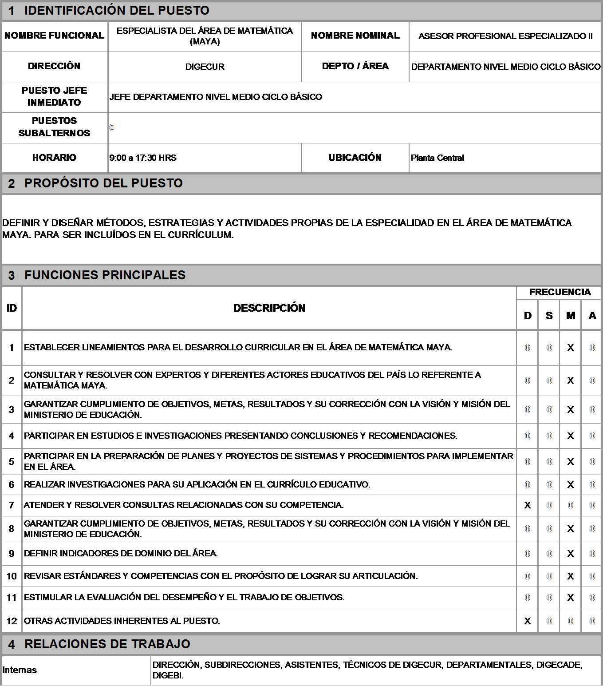

|  |  |  |
| --- | --- | --- |
|  | Código: | VDC-MAN-02 |
| Versión: | 02 |
| Página: | 71 de 103 |
| **MANUAL DE FUNCIONES, ORGANIZACIÓN Y PUESTOS** | | |

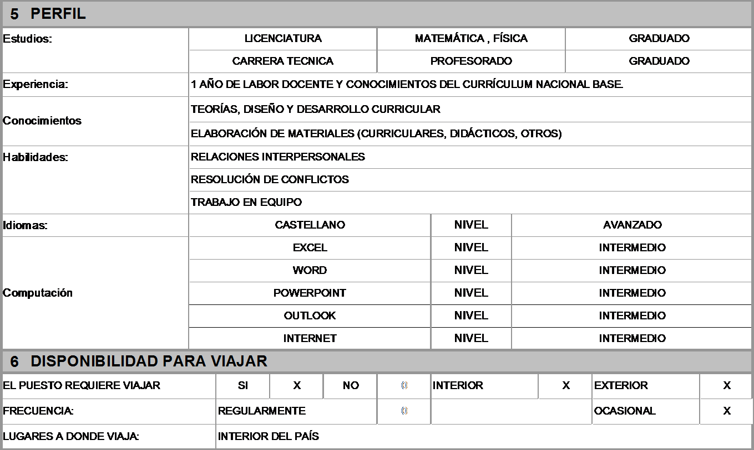

|  |  |  |
| --- | --- | --- |
|  | Código: | VDC-MAN-02 |
| Versión: | 02 |
| Página: | 72 de 103 |
| **MANUAL DE FUNCIONES, ORGANIZACIÓN Y PUESTOS** | | |

1. **ESPECIALISTA DEL ÁREA DE CIENCIAS SOCIALES Y FORMACIÓN CIUDADANA**

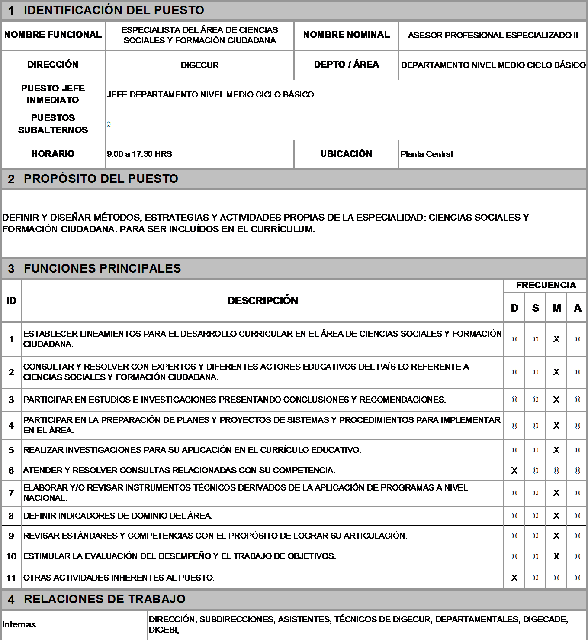

|  |  |  |
| --- | --- | --- |
|  | Código: | VDC-MAN-02 |
| Versión: | 02 |
| Página: | 73 de 103 |
| **MANUAL DE FUNCIONES, ORGANIZACIÓN Y PUESTOS** | | |

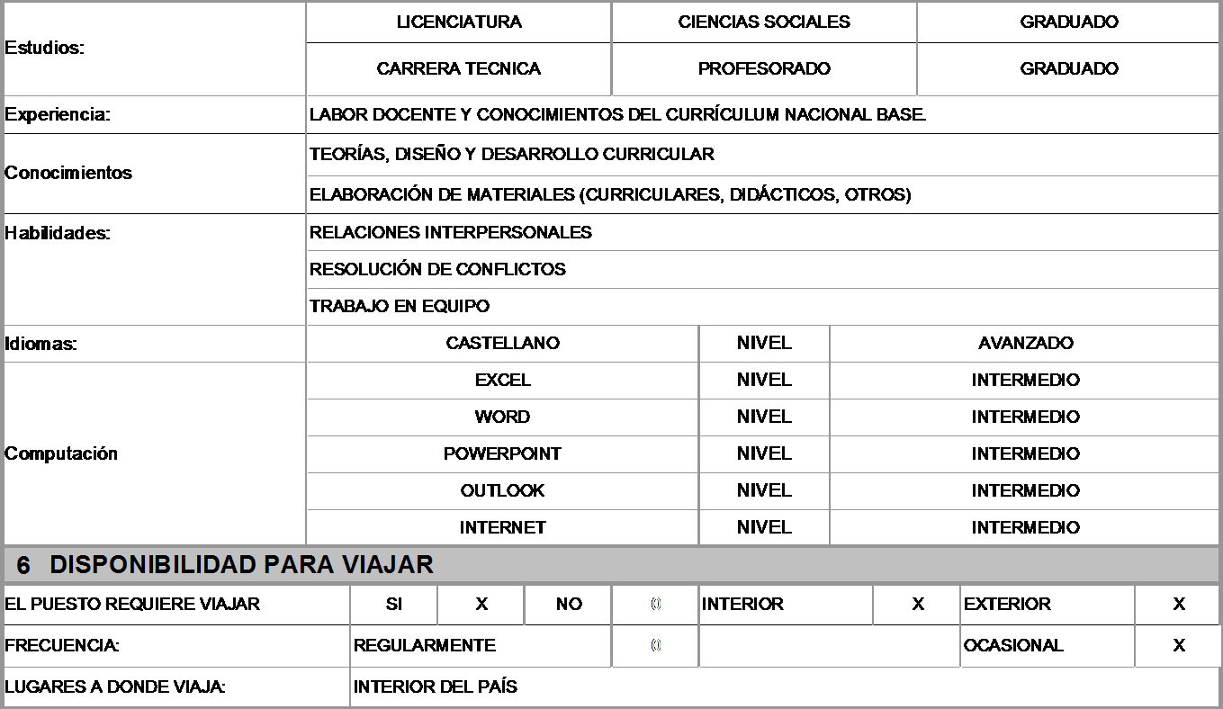

|  |  |  |
| --- | --- | --- |
|  | Código: | VDC-MAN-02 |
| Versión: | 02 |
| Página: | 74 de 103 |
| **MANUAL DE FUNCIONES, ORGANIZACIÓN Y PUESTOS** | | |

1. **ASISTENTE DE DEPARTAMENTOS**

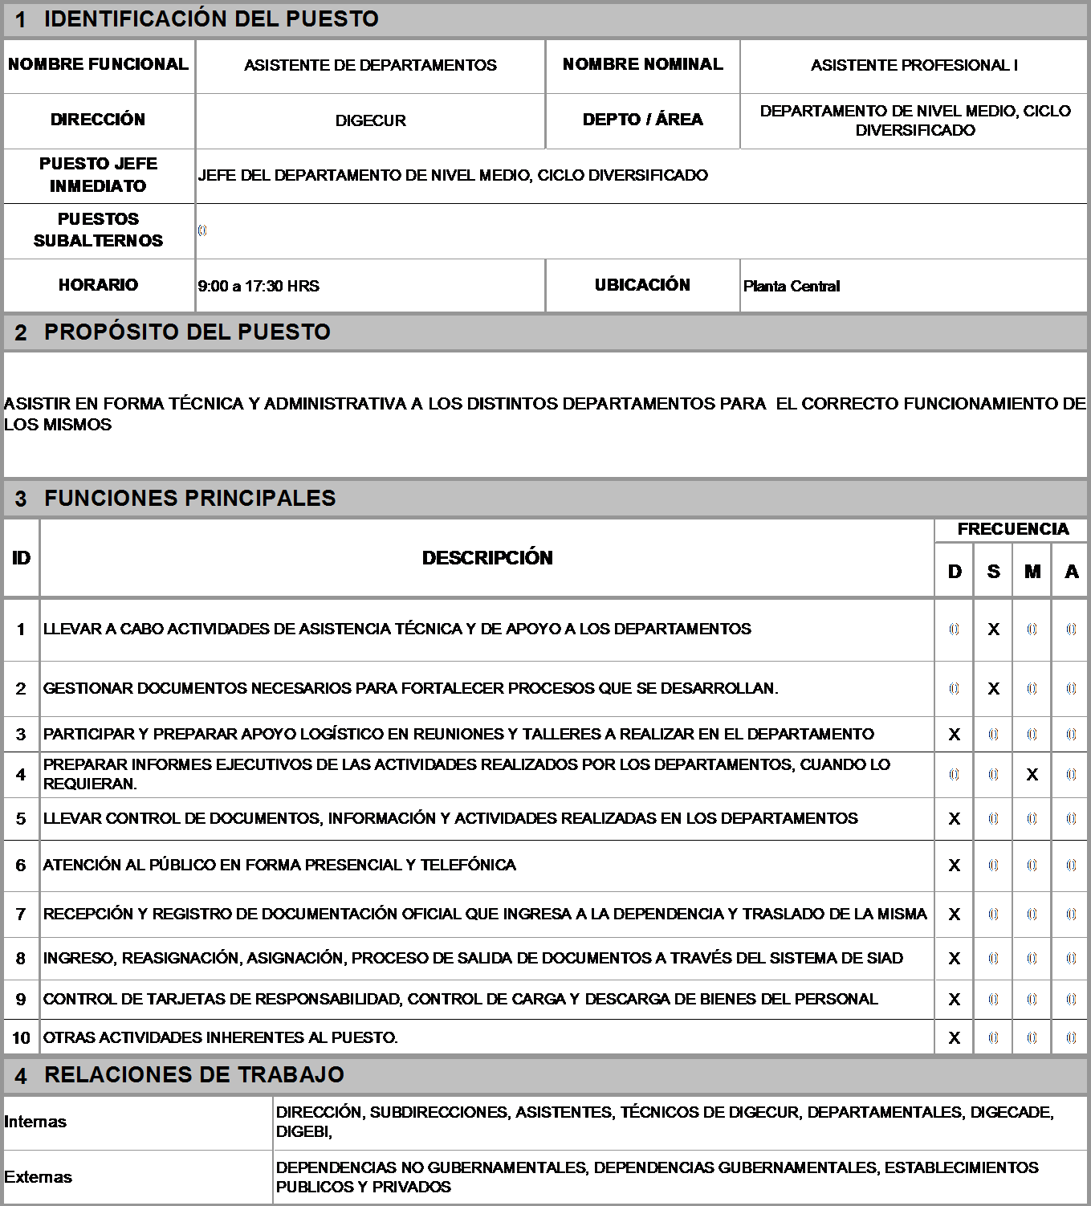

|  |  |  |
| --- | --- | --- |
|  | Código: | VDC-MAN-02 |
| Versión: | 02 |
| Página: | 75 de 103 |
| **MANUAL DE FUNCIONES, ORGANIZACIÓN Y PUESTOS** | | |

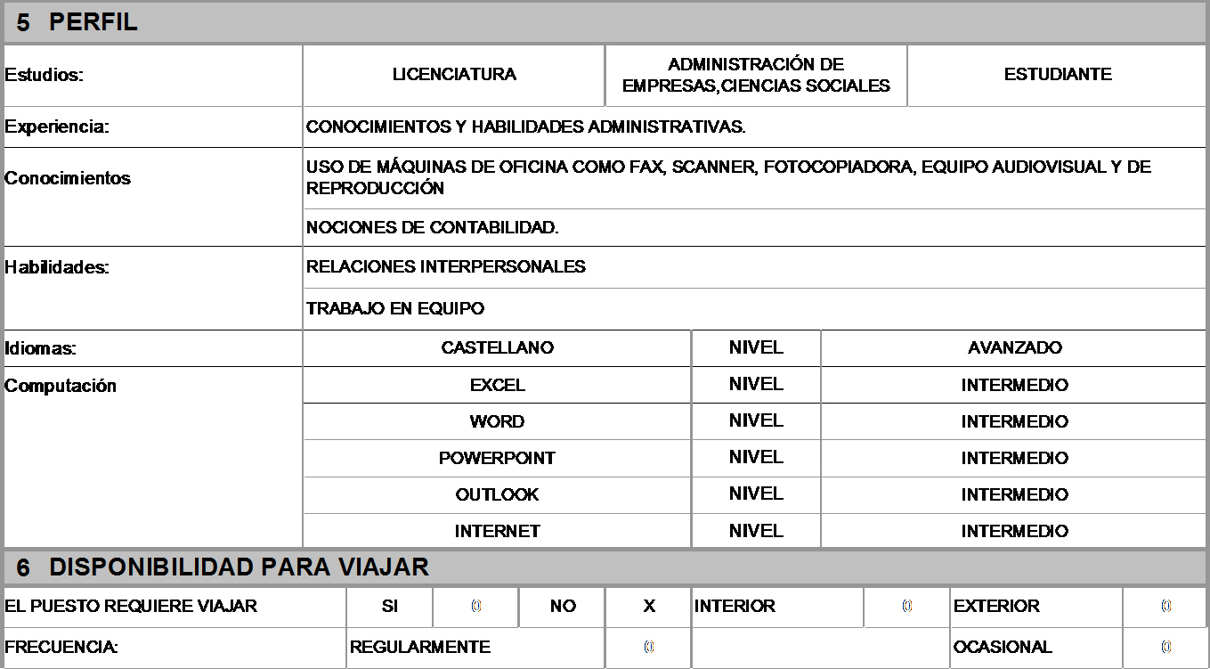

|  |  |  |
| --- | --- | --- |
|  | Código: | VDC-MAN-02 |
| Versión: | 02 |
| Página: | 76 de 103 |
| **MANUAL DE FUNCIONES, ORGANIZACIÓN Y PUESTOS** | | |

1. **JEFE DEL DEPARTAMENTO NIVEL MEDIO-CICLO DIVERSIFICADO**

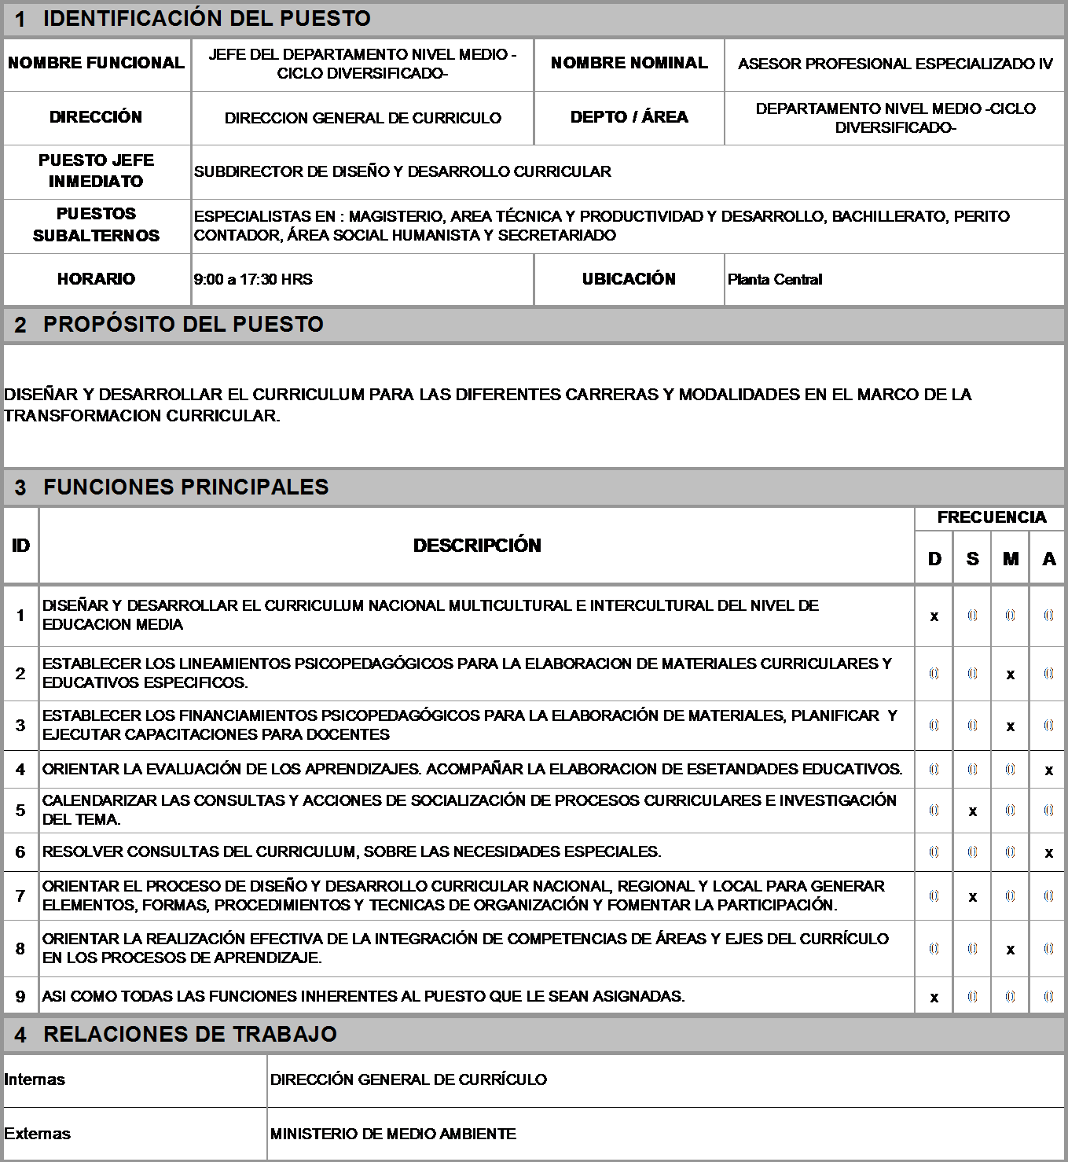

|  |  |  |
| --- | --- | --- |
|  | Código: | VDC-MAN-02 |
| Versión: | 02 |
| Página: | 77 de 103 |
| **MANUAL DE FUNCIONES, ORGANIZACIÓN Y PUESTOS** | | |

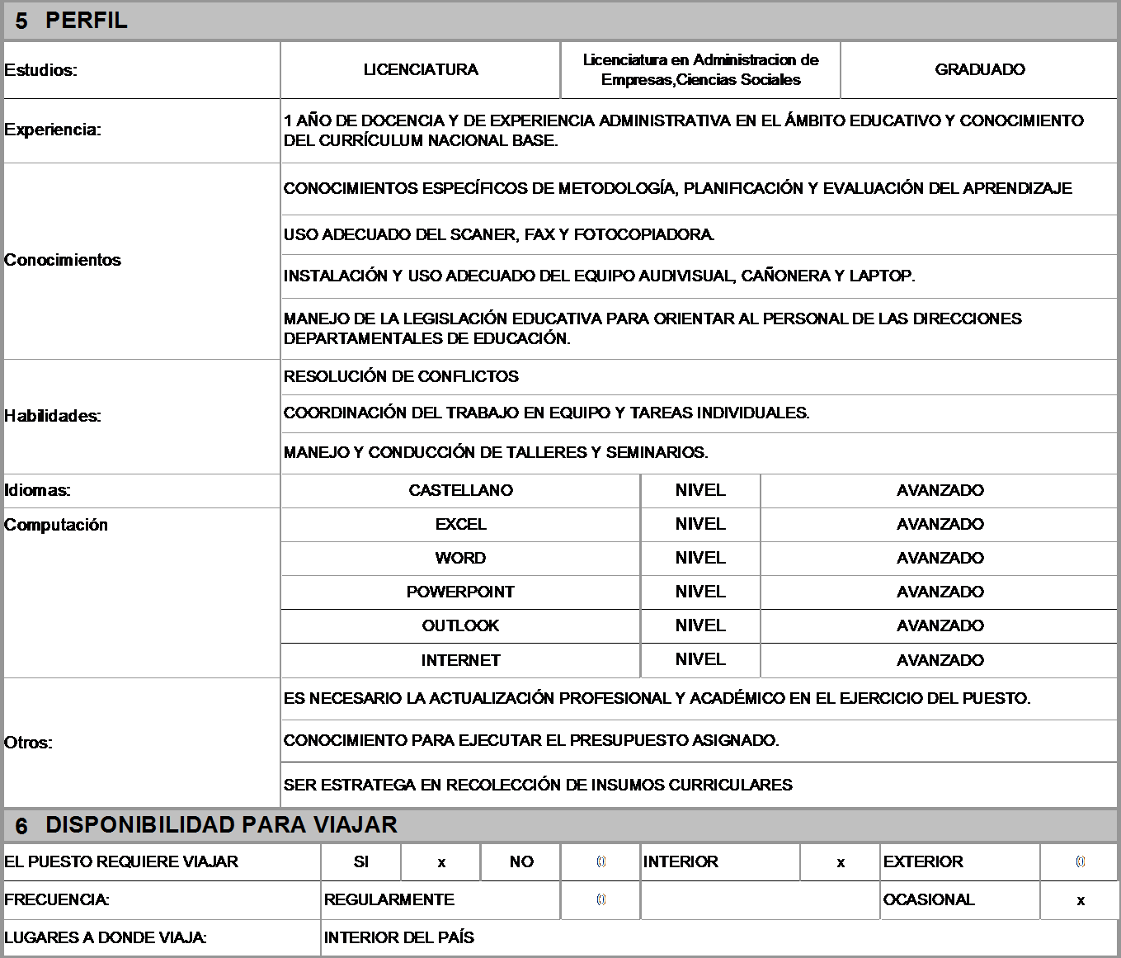

|  |  |  |
| --- | --- | --- |
|  | Código: | VDC-MAN-02 |
| Versión: | 02 |
| Página: | 78 de 103 |
| **MANUAL DE FUNCIONES, ORGANIZACIÓN Y PUESTOS** | | |

1. **ESPECIALISTA DEL ÁREA TÉCNICA DE MAGISTERIO**

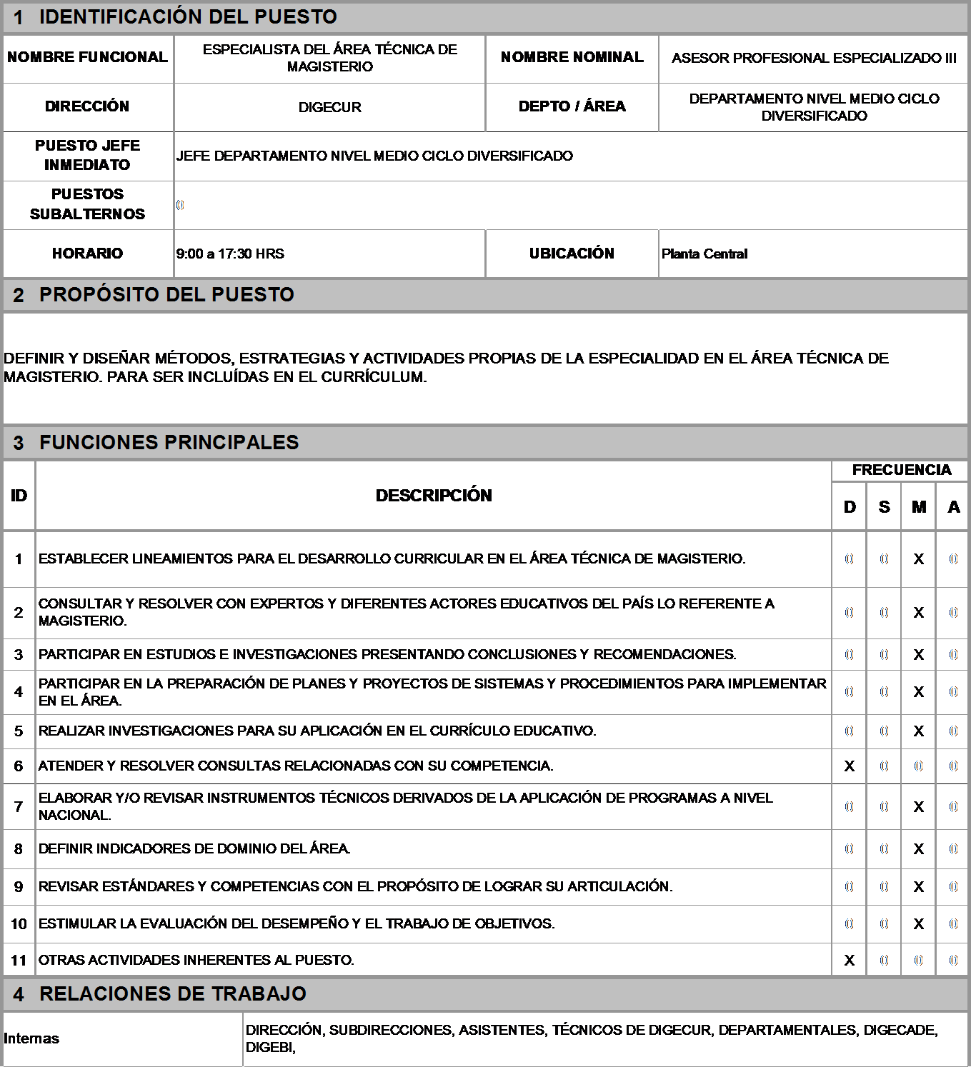

|  |  |  |
| --- | --- | --- |
|  | Código: | VDC-MAN-02 |
| Versión: | 02 |
| Página: | 79 de 103 |
| **MANUAL DE FUNCIONES, ORGANIZACIÓN Y PUESTOS** | | |

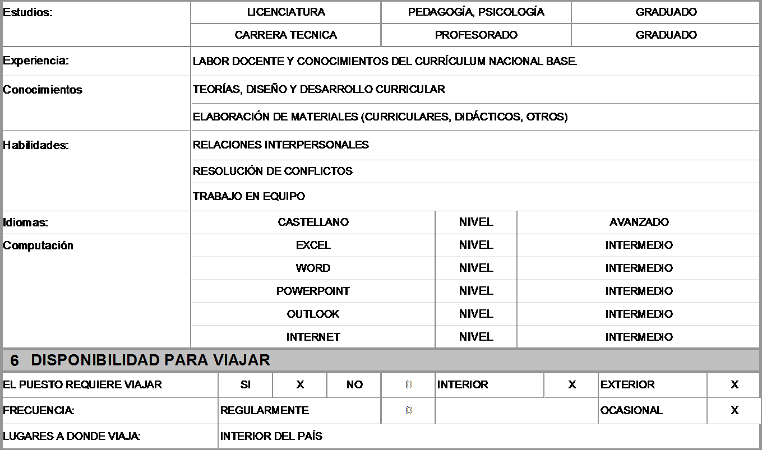

|  |  |  |
| --- | --- | --- |
|  | Código: | VDC-MAN-02 |
| Versión: | 02 |
| Página: | 80 de 103 |
| **MANUAL DE FUNCIONES, ORGANIZACIÓN Y PUESTOS** | | |

1. **ESPECIALISTA DEL ÁREA DE BACHILLERATO**

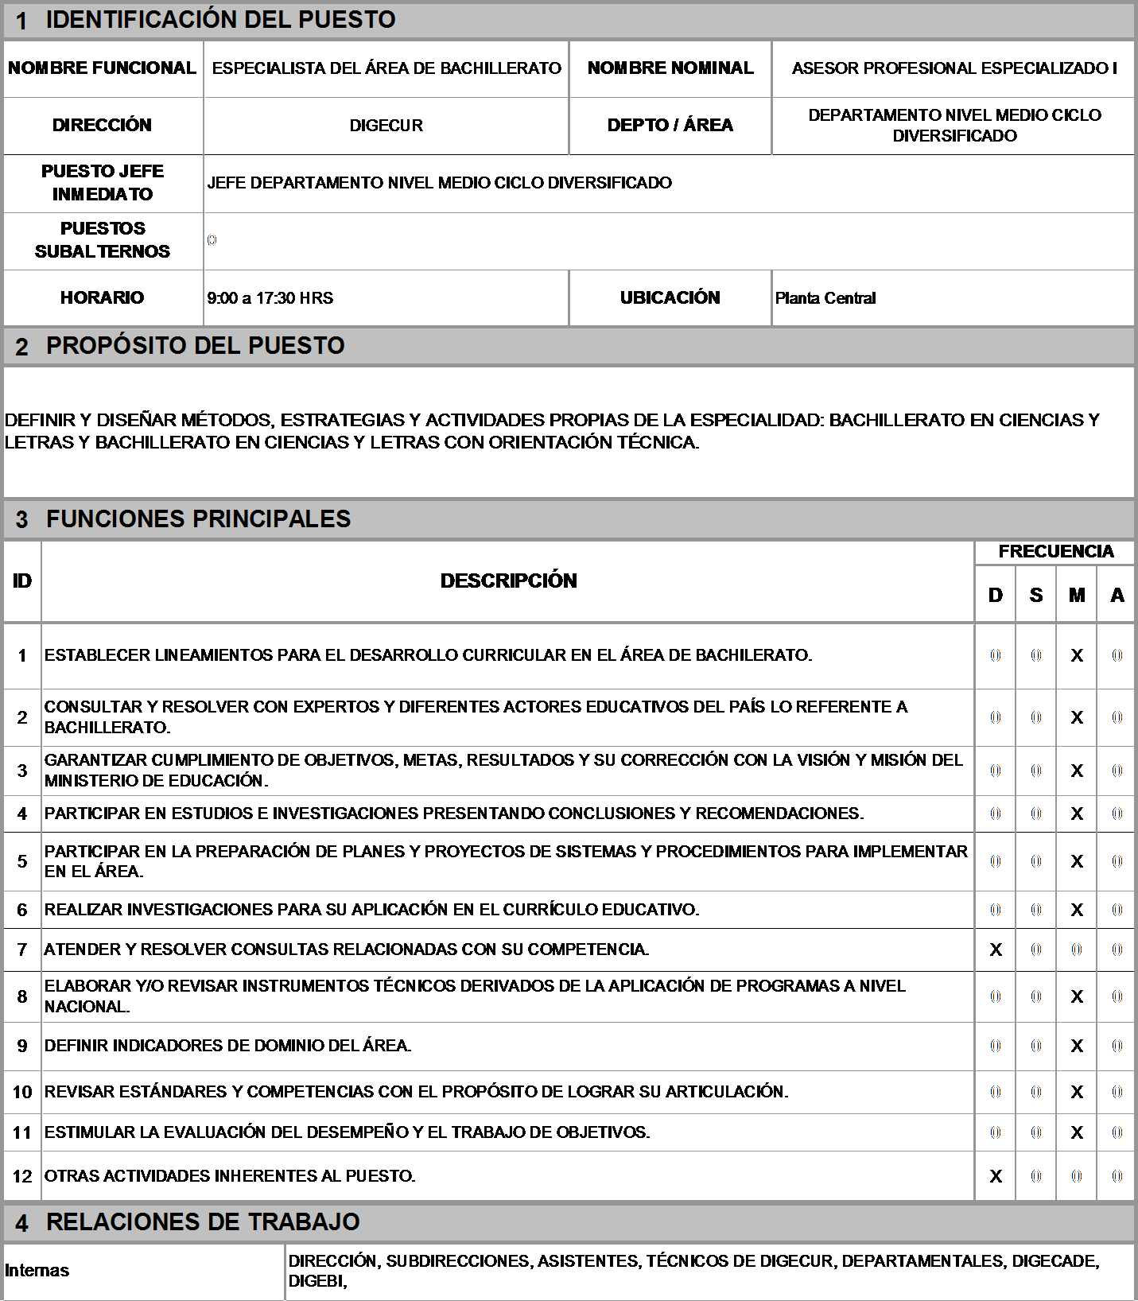

|  |  |  |
| --- | --- | --- |
|  | Código: | VDC-MAN-02 |
| Versión: | 02 |
| Página: | 81 de 103 |
| **MANUAL DE FUNCIONES, ORGANIZACIÓN Y PUESTOS** | | |

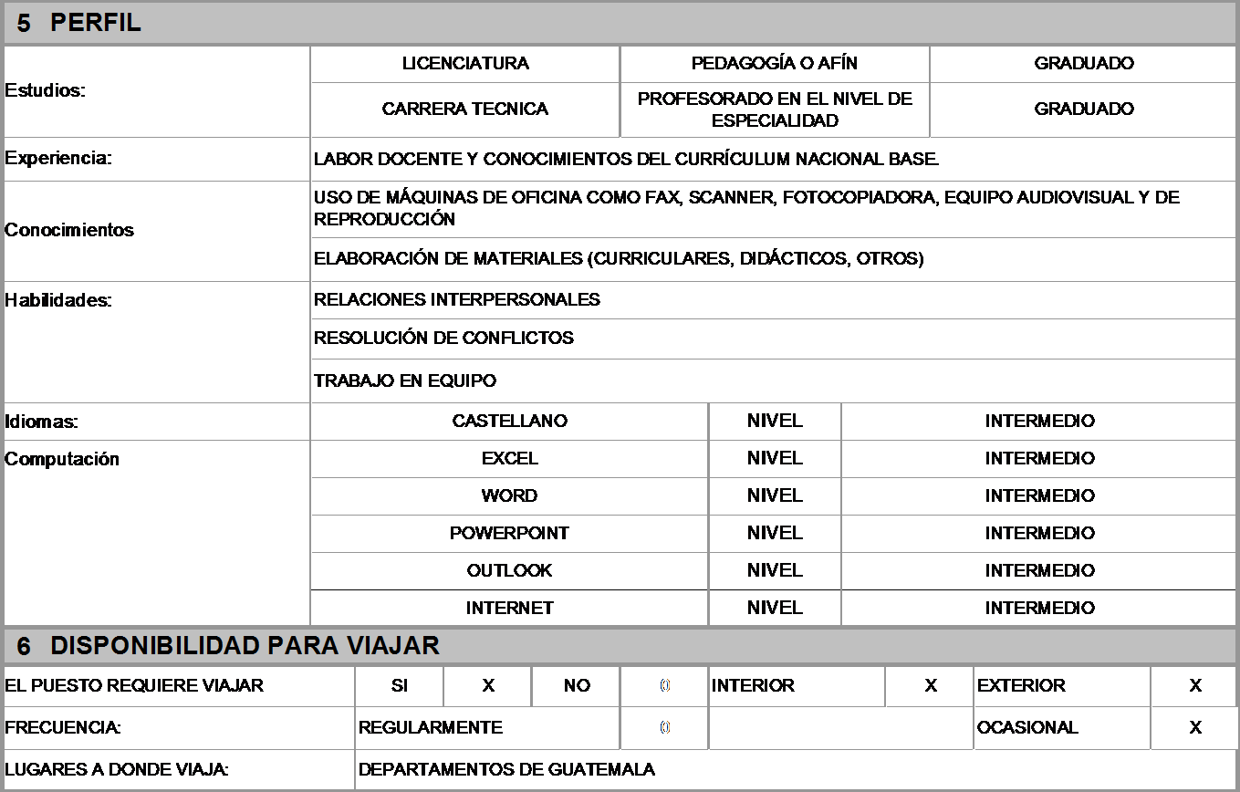

|  |  |  |
| --- | --- | --- |
|  | Código: | VDC-MAN-02 |
| Versión: | 02 |
| Página: | 82 de 103 |
| **MANUAL DE FUNCIONES, ORGANIZACIÓN Y PUESTOS** | | |

1. **ESPECIALISTA DEL ÁREA DE PERITO CONTADOR**

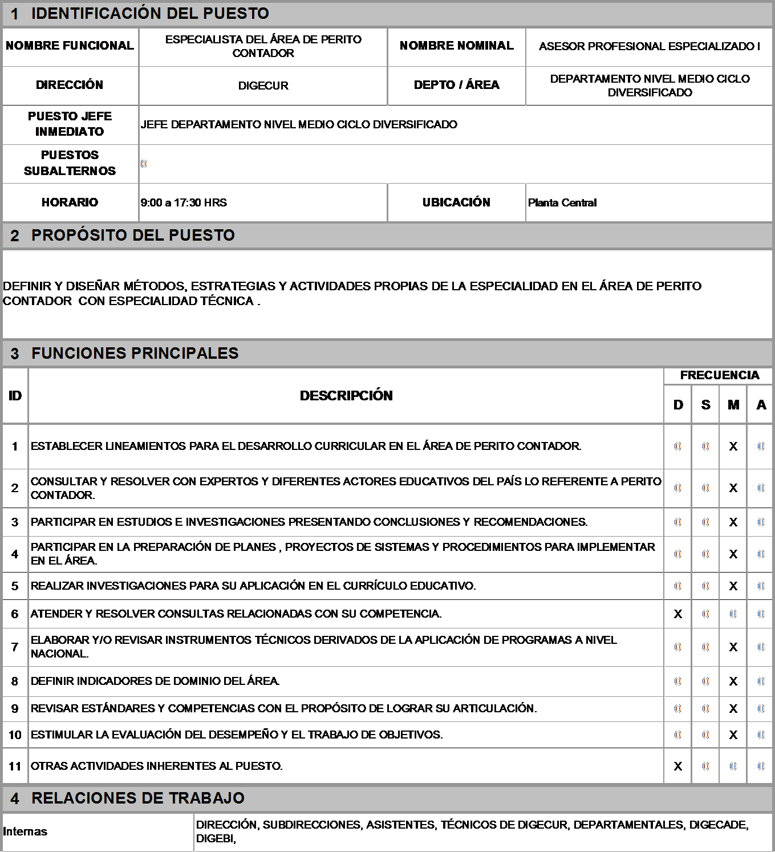

|  |  |  |
| --- | --- | --- |
|  | Código: | VDC-MAN-02 |
| Versión: | 02 |
| Página: | 83 de 103 |
| **MANUAL DE FUNCIONES, ORGANIZACIÓN Y PUESTOS** | | |

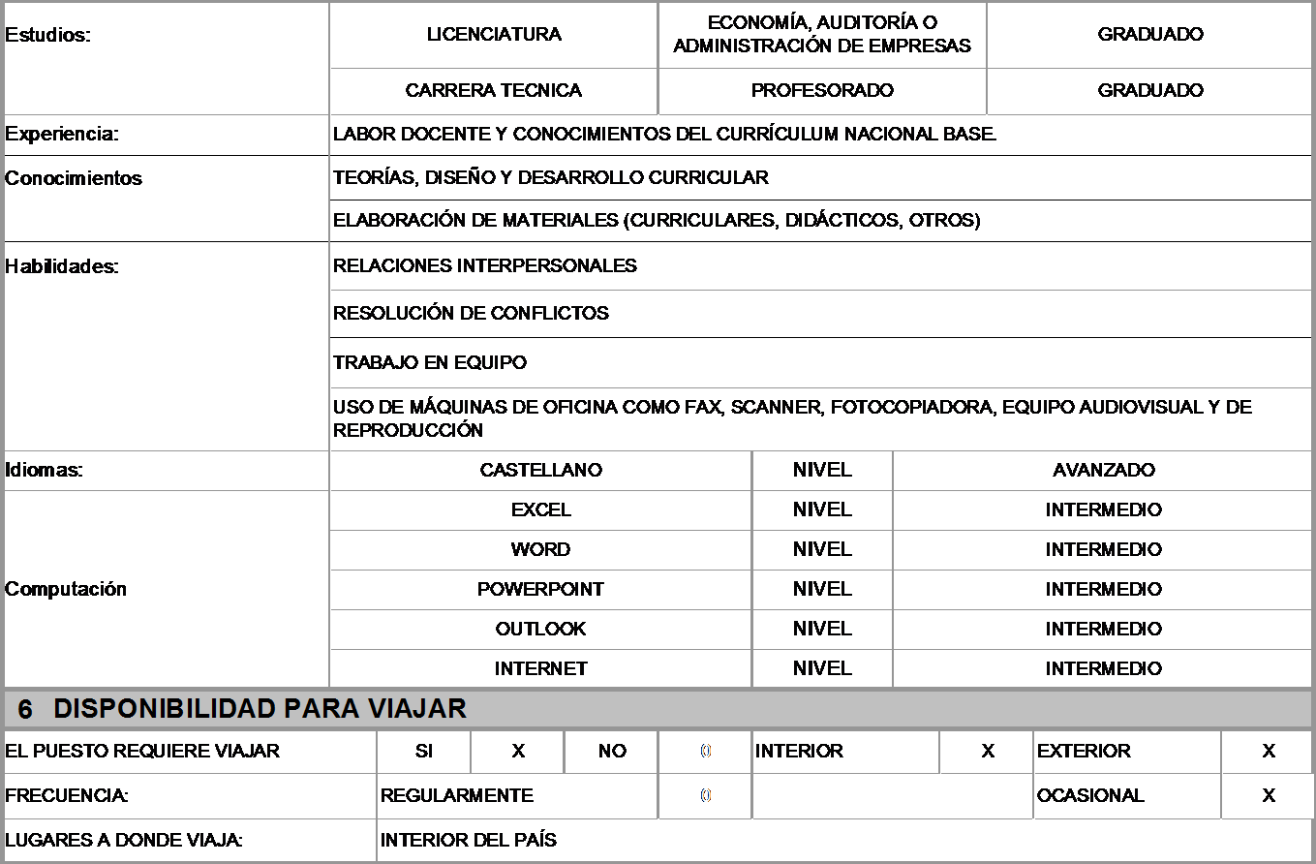

|  |  |  |
| --- | --- | --- |
|  | Código: | VDC-MAN-02 |
| Versión: | 02 |
| Página: | 84 de 103 |
| **MANUAL DE FUNCIONES, ORGANIZACIÓN Y PUESTOS** | | |

1. **ESPECIALISTA DEL ÁREA TÉCNICA,DESARROLLO Y PRODUCTIVIDAD**

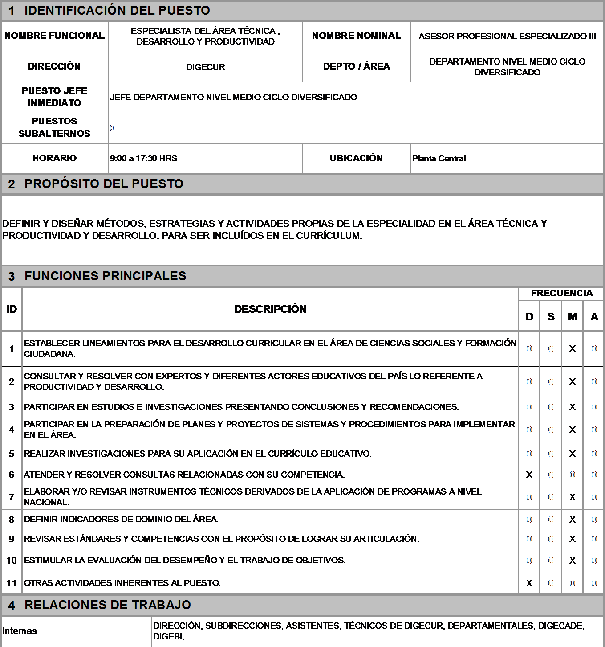

|  |  |  |
| --- | --- | --- |
|  | Código: | VDC-MAN-02 |
| Versión: | 02 |
| Página: | 85 de 103 |
| **MANUAL DE FUNCIONES, ORGANIZACIÓN Y PUESTOS** | | |

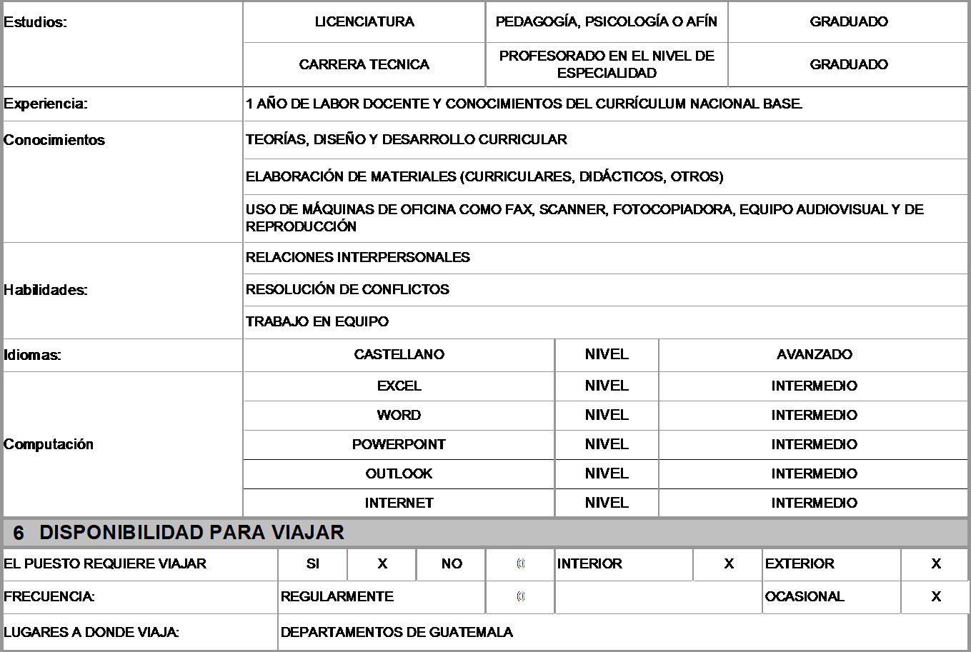

|  |  |  |
| --- | --- | --- |
|  | Código: | VDC-MAN-02 |
| Versión: | 02 |
| Página: | 86 de 103 |
| **MANUAL DE FUNCIONES, ORGANIZACIÓN Y PUESTOS** | | |

1. **ESPECIALISTA DEL ÁREA DE SECRETARIADO**

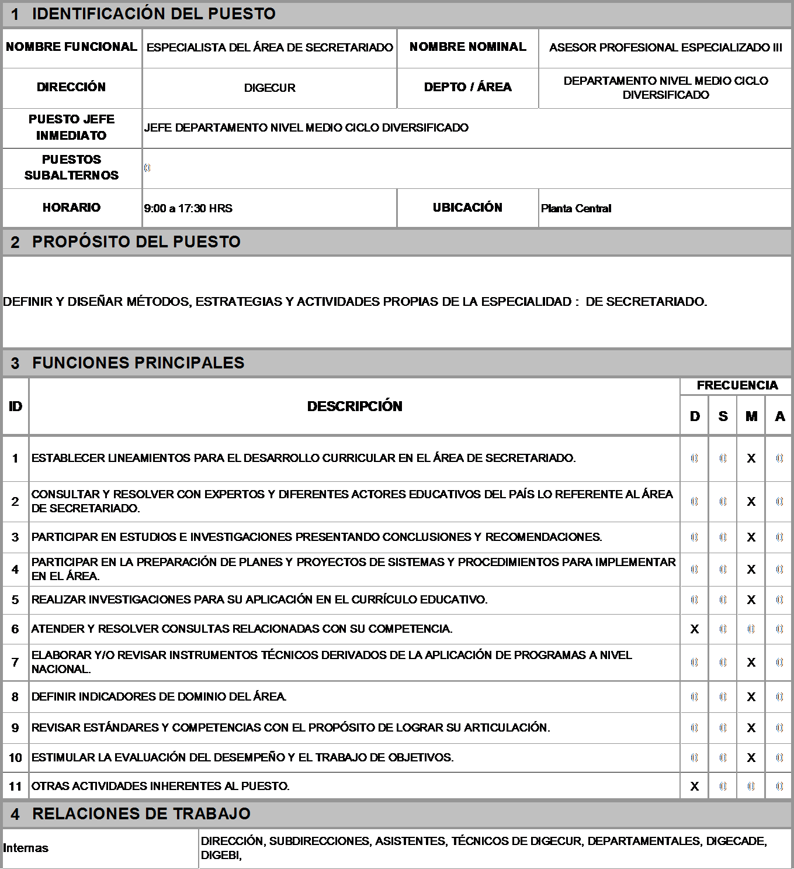

|  |  |  |
| --- | --- | --- |
|  | Código: | VDC-MAN-02 |
| Versión: | 02 |
| Página: | 87 de 103 |
| **MANUAL DE FUNCIONES, ORGANIZACIÓN Y PUESTOS** | | |

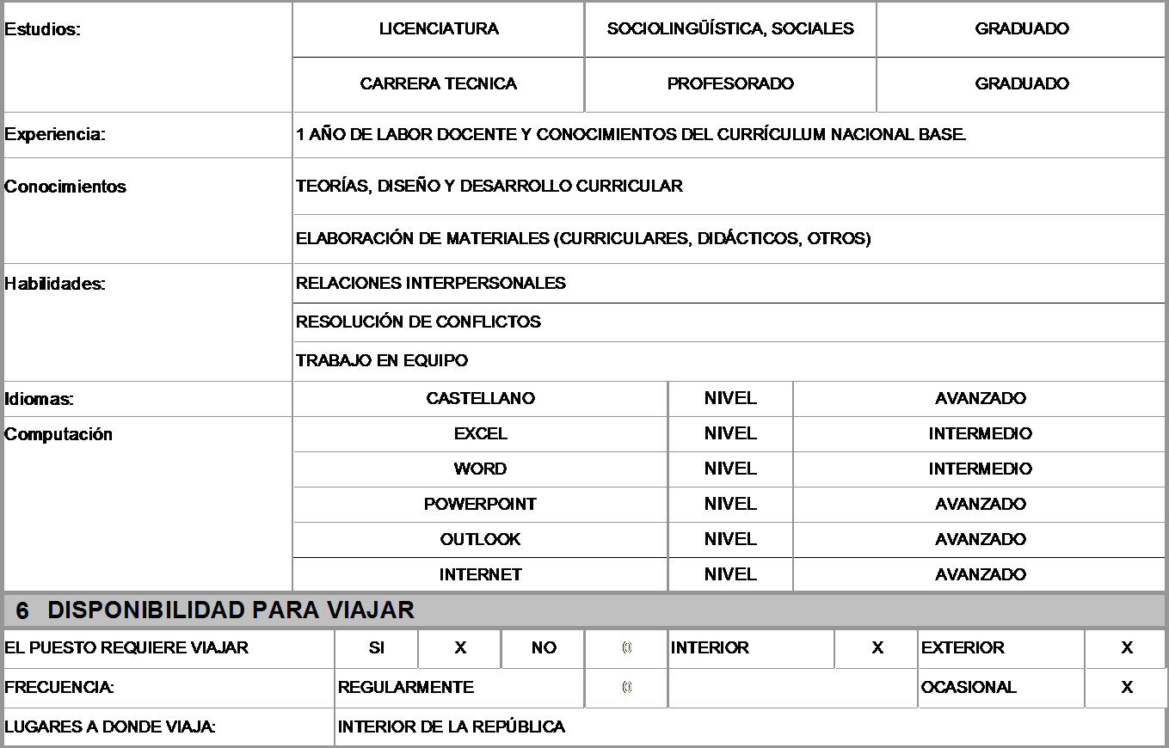

|  |  |  |
| --- | --- | --- |
|  | Código: | VDC-MAN-02 |
| Versión: | 02 |
| Página: | 88 de 103 |
| **MANUAL DE FUNCIONES, ORGANIZACIÓN Y PUESTOS** | | |

1. **ESPECIALISTA DEL ÁREA SOCIAL HUMANISTA**

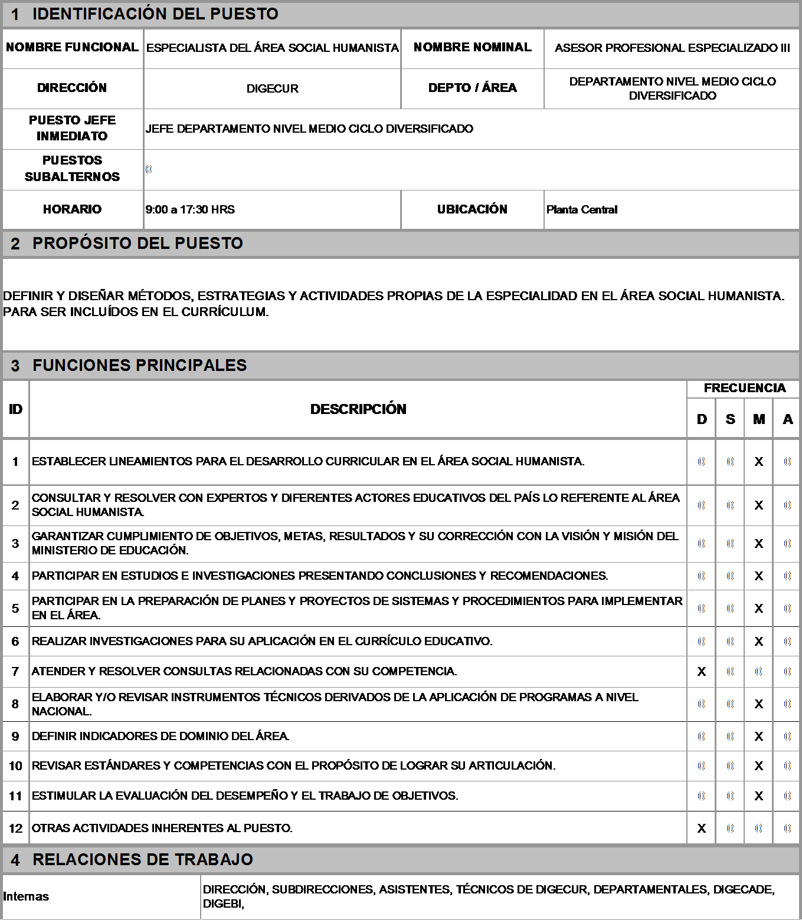

|  |  |  |
| --- | --- | --- |
|  | Código: | VDC-MAN-02 |
| Versión: | 02 |
| Página: | 89 de 103 |
| **MANUAL DE FUNCIONES, ORGANIZACIÓN Y PUESTOS** | | |

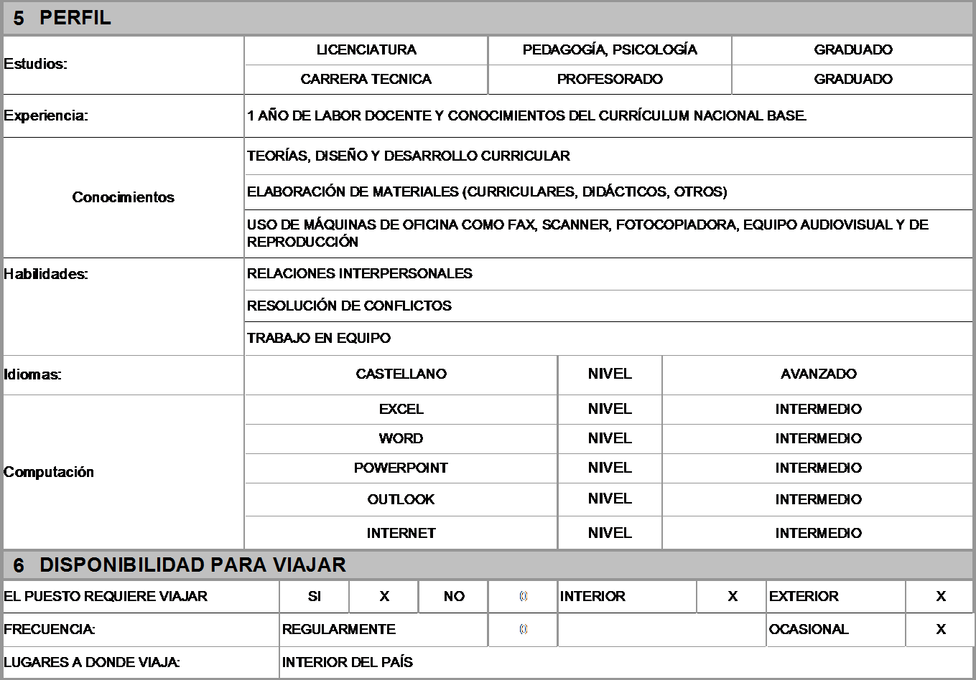

|  |  |  |
| --- | --- | --- |
|  | Código: | VDC-MAN-02 |
| Versión: | 02 |
| Página: | 90 de 103 |
| **MANUAL DE FUNCIONES, ORGANIZACIÓN Y PUESTOS** | | |

1. **SUBDIRECTOR DE EVALUACIÓN CURRICULAR**

|  |  |  |  |  |  |  |  |  |  |
| --- | --- | --- | --- | --- | --- | --- | --- | --- | --- |
| **1 IDENTIFICACIÓN DEL PUESTO** | | | | | | | | | |
| **NOMBRE FUNCIONAL** | | **SUBDIRECTOR (A) DE EVALUACIÓN CURRICULAR** | | **NOMBRE NOMINAL** | N/A (VER OTROS) | | | | |
| **DIRECCIÓN** | | DIGECUR | | **DEPTO / ÁREA** | SUBDIRECCIÒN DE EVALUACIÓN CURRICULAR | | | | |
| **PUESTO JEFE INMEDIATO** | | DIRECTOR (A) GENERAL | | | | | | | |
| **PUESTOS SUBALTERNOS** | | JEFES DE DEPARTAMENTO, ASISTENTES, TÉCNICOS ESPECIALISTAS DE ÁREA | | | | | | | |
| **HORARIO** | | 9:00 a 17:30 HRS | | **UBICACIÓN** | Planta Central | | | | |
| **2 PROPÓSITO DEL PUESTO** | | | | | | | | | |
| DIRIGIR EL DESARROLLO,IMPLEMENTACION Y EVALUACIÓN DE LOS ESTÁNDARES EDUCATIVOS, EVALUACIÓN DE APRENDIZAJE Y ATENCIÓN A LAS MODALIDADES EDUCATIVAS, EN EL CURRÍCULUM NACIONAL BASE DE TODOS LOS NIVELES EDUCATIVOS. | | | | | | | | | |
| **3 FUNCIONES PRINCIPALES** | | | | | | | | | |
| **ID** | **DESCRIPCIÓN** | | | | | **FRECUENCIA** | | | |
| **D** | **S** | **M** | **A** |
| 1 | INTEGRAR EL PLAN OPERATIVO ANUAL Y PRESUPUESTO | | | | |  |  | x | x |
| 2 | PROPONER, DIVULGAR Y ACTUALIZAR LOS ESTÁNDARES EDUCATIVOS Y LINEAMIENTOS PARA ALCANZARLOS, ASÍ COMO LAS COMPETENCIAS DE ÁREA Y SUBÁREA | | | | |  | x |  |  |
| 3 | APLICAR LA REGLAMENTACION Y MECANISMOS PARA EVALUAR LOS APRENDIZAJS EN TODOS LOS NVIELES Y MODALIDADES EDUCATIVAS DE LOS SUBSISTEMAS ECOLAR Y EXTRAESCOLAR | | | | |  |  | x |  |
| 4 | ESTABLECER CONTROL PARA LA VERIFICACIÒN DE LOS PROCESOS DE APLICACIÓN DEL CURRICULUM EN EL AULA IDENTIFICANDO LOS PROBLEMAS PARA LAS PROPUESTAS DE OPINIÒN Y SOLUCIÒN | | | | |  |  | x |  |
| 5 | ELABORAR EL PLAN OPERATIVO ANUAL | | | | |  |  |  | X |
| 6 | CONTROLAR EL CUMPLIMIENTO DE LAS METAS PREVISTAS EN EL PLAN OPERATIVO ANUAL | | | | |  |  | X |  |
| 7 | REALIZAR REVISION DE MATERIALES CURRICULARES DE TODOS LOS NIVELES | | | | |  | X |  |  |
| 8 | REALIZAR REVISIÓN Y DICTAMINAR CON RESPECTO A MATERIALES CURRICULARES | | | | | X |  |  |  |
| 9 | REALIZAR CUALQUIER OTRA FUNCIÓN O ATRIBUCION INHERENTE AL PUESTO DE TRABAJO | | | | | X |  |  |  |
| **4 RELACIONES DE TRABAJO** | | | | | | | | | |
| Internas | | | DIPLAN, DAFI, DIDECO, DIGECADE, DIGEACE, DIGEESP, DIGEMOCA, DIGECOR, | | | | | | |
| Externas | | | UNESCO, UNICEF, ESTABLECIMIENTOS PUBLICOS | | | | | | |

|  |  |  |
| --- | --- | --- |
|  | Código: | VDC-MAN-02 |
| Versión: | 02 |
| Página: | 91 de 103 |
| **MANUAL DE FUNCIONES, ORGANIZACIÓN Y PUESTOS** | | |

|  |  |  |  |  |  |  |  |  |  |  |
| --- | --- | --- | --- | --- | --- | --- | --- | --- | --- | --- |
| **5 PERFIL** | | | | | | | | | | |
| Estudios: | N/A (VER OTROS) | | | | | | | | | |
| Experiencia: | N/A (VER OTROS) | | | | | | | | | |
| Conocimientos | DISEÑO Y DESARROLLO CURRICULAR | | | | | | | | | |
| PLANIFICACIÒN | | | | | | | | | |
| EVALUACIÒN DE APRENDIZAJES | | | | | | | | | |
| USO DE EQUIPOS AUDIOVISUALES Y SCANER | | | | | | | | | |
| Habilidades: | TRABAJO EN EQUIPO | | | | | | | | | |
| Idiomas: | CASTELLANO | | | | | NIVEL | AVANZADO | | | |
| Computación | EXCEL | | | | | NIVEL | AVANZADO | | | |
| WORD | | | | | NIVEL | AVANZADO | | | |
| POWERPOINT | | | | | NIVEL | AVANZADO | | | |
| OUTLOOK | | | | | NIVEL | AVANZADO | | | |
| INTERNET | | | | | NIVEL | AVANZADO | | | |
| Otros: | DE ACUERDO A LA RESOLUCIÓN CONJUNTA DE LA OFICINA NACIONAL DE SERVICIO CIVIL - ONSEC - Y LA DIRECCIÓN TÉCNICA DE PRESUPUESTO - DTP - DEL MINISTERIO DE FINANZAS PÚBLICAS, DE FECHA 21 DE ABRIL DE 2008, SE ESTABLECE EN EL ARTÍCULO 5 QUE: "… LAS PERSONAS QUE SE NOMBRAN PARA OCUPARLOS, PREFERENTEMENTE, DEBERÁN SER PROFESIONALES UNIVERSITARIOS, COLEGIADOS ACTICOS, CON EXPERIENCIA EN LA ESPECIALIDAD QUE SE REQUIERA.", POR LO TANTO, POR TRATARSE DE UN PUESTO DIRECTIVO (INCLUYE DIRECTOR (A) Y SUBDIRECTOR (A) EJECUTIVO (A) Y / O TÉCNICO (A)) LA EDUCACIÓN Y EXPERIENCIA NO SON EVALUADOS POR LA OFICINA NACIONAL DE SERVICIO CIVIL - ONSEC - Y QUEDA A CRITERIO DEL JEFE INMEDIATO SUPERIOR SU CONTRATACIÓN. | | | | | | | | | |
| **6 DISPONIBILIDAD PARA VIAJAR** | | | | | | | | | | |
| EL PUESTO REQUIERE VIAJAR | | SI | x | NO |  | INTERIOR | | x | EXTERIOR | x |
| FRECUENCIA: | | REGULARMENTE | | |  |  | | | OCASIONAL | x |
| LUGARES A DONDE VIAJA: | | DEPARTAMENOS DE GUATEMALA, PAISES CENTROAMERICANOS Y OTROS | | | | | | | | |

|  |  |  |
| --- | --- | --- |
|  | Código: | VDC-MAN-02 |
| Versión: | 02 |
| Página: | 92 de 103 |
| **MANUAL DE FUNCIONES, ORGANIZACIÓN Y PUESTOS** | | |

1. **ASISTENTE DE SUBDIRECCIÓN**

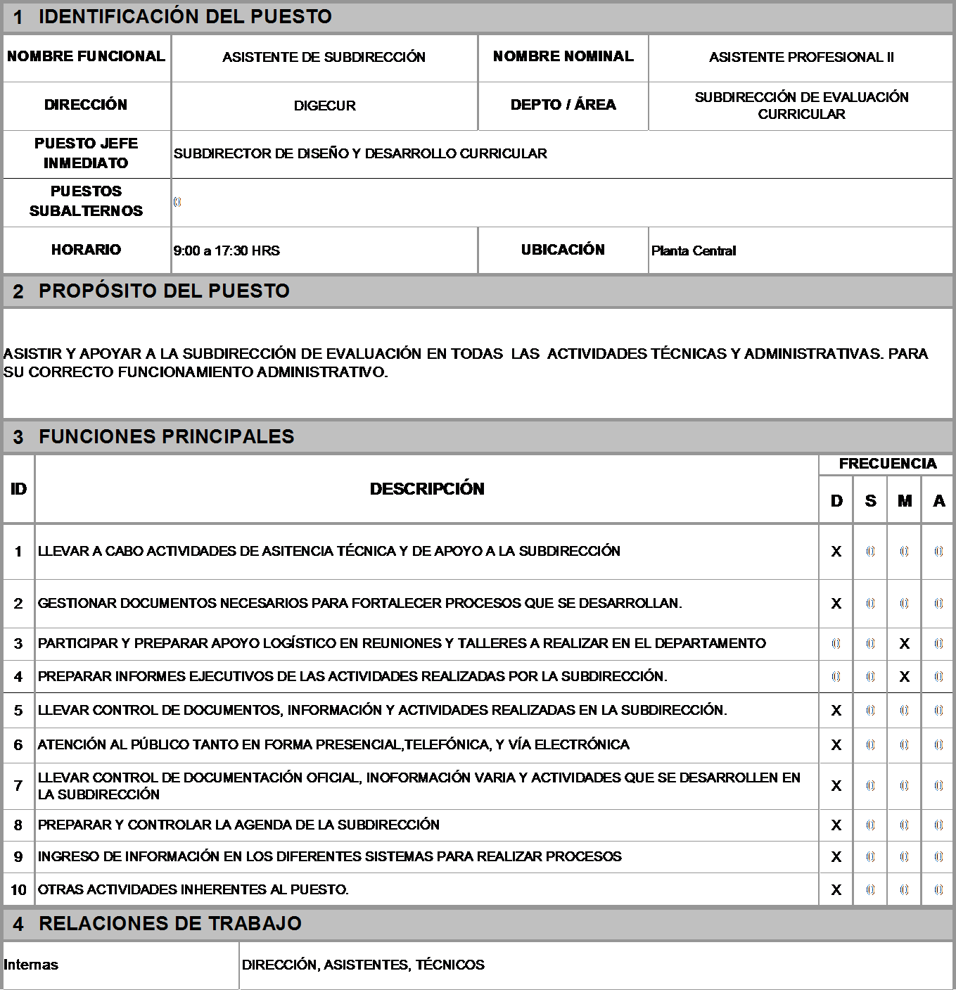

|  |  |  |
| --- | --- | --- |
|  | Código: | VDC-MAN-02 |
| Versión: | 02 |
| Página: | 93 de 103 |
| **MANUAL DE FUNCIONES, ORGANIZACIÓN Y PUESTOS** | | |

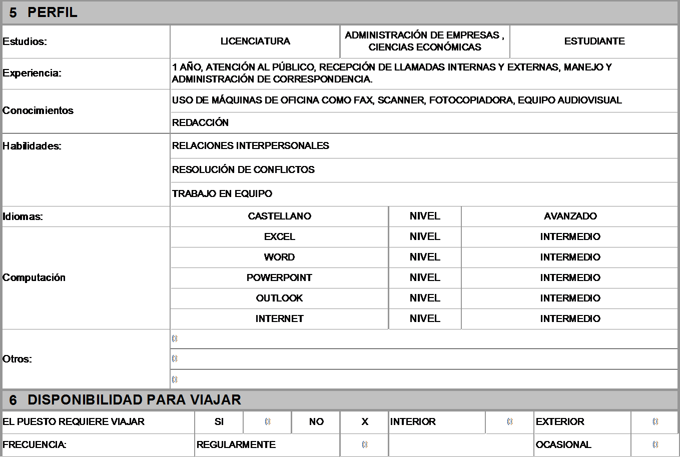

|  |  |  |
| --- | --- | --- |
|  | Código: | VDC-MAN-02 |
| Versión: | 02 |
| Página: | 94 de 103 |
| **MANUAL DE FUNCIONES, ORGANIZACIÓN Y PUESTOS** | | |

1. **JEFE DE DEPARTAMENTO DE EVALUACIÓN CURRICULAR**

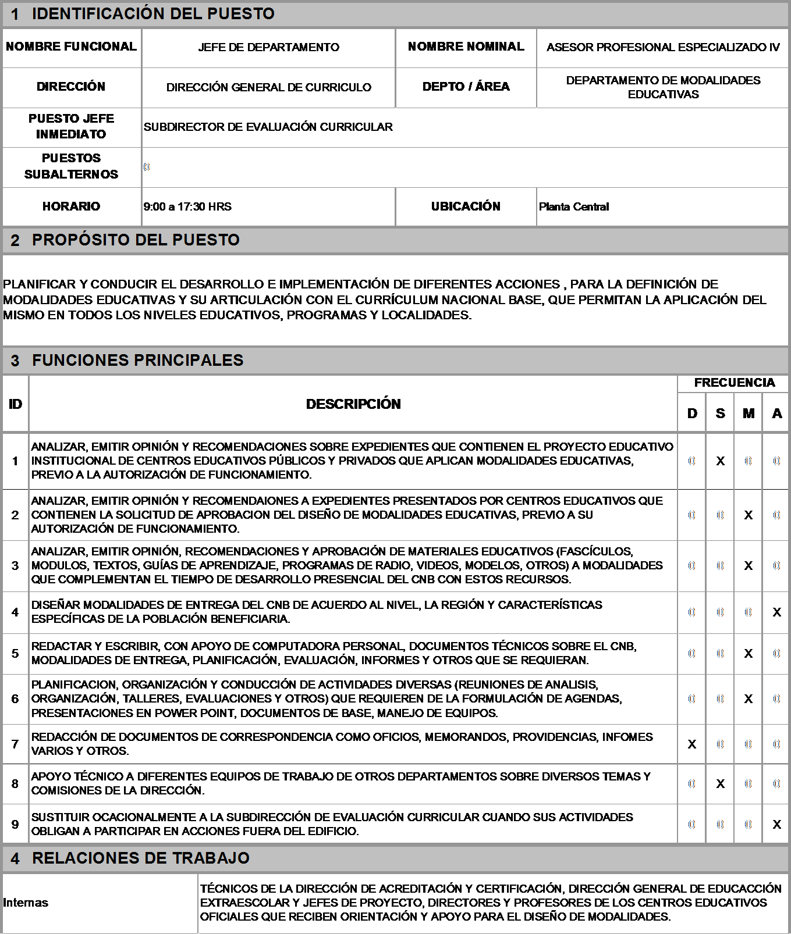

|  |  |  |
| --- | --- | --- |
|  | Código: | VDC-MAN-02 |
| Versión: | 02 |
| Página: | 95 de 103 |
| **MANUAL DE FUNCIONES, ORGANIZACIÓN Y PUESTOS** | | |

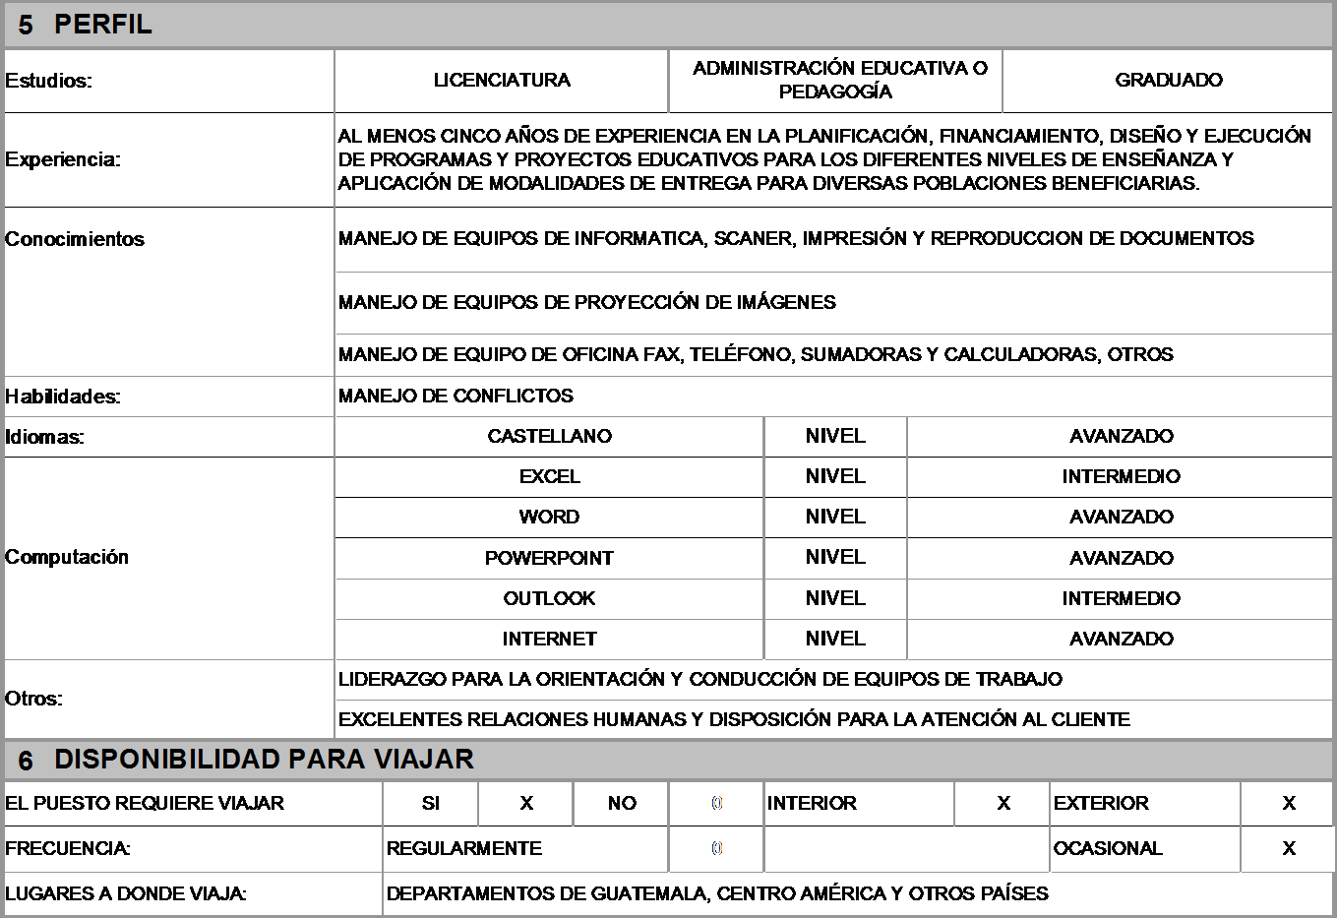

|  |  |  |
| --- | --- | --- |
|  | Código: | VDC-MAN-02 |
| Versión: | 02 |
| Página: | 96 de 103 |
| **MANUAL DE FUNCIONES, ORGANIZACIÓN Y PUESTOS** | | |

1. **JEFE DEL DEPARTAMENTO DE ESTANDARES DE EVALUACIÓN CURRICULAR**

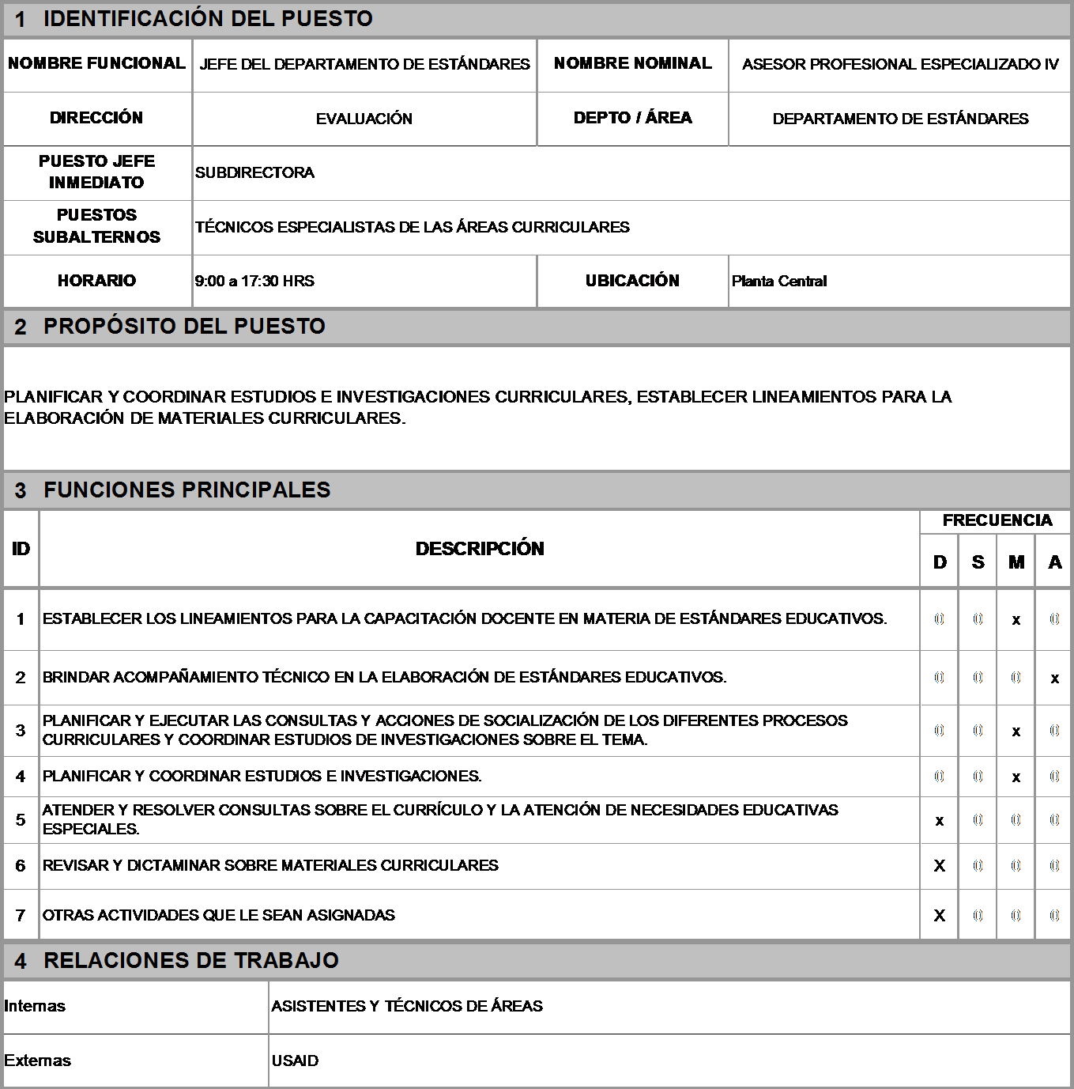

|  |  |  |
| --- | --- | --- |
|  | Código: | VDC-MAN-02 |
| Versión: | 02 |
| Página: | 97 de 103 |
| **MANUAL DE FUNCIONES, ORGANIZACIÓN Y PUESTOS** | | |

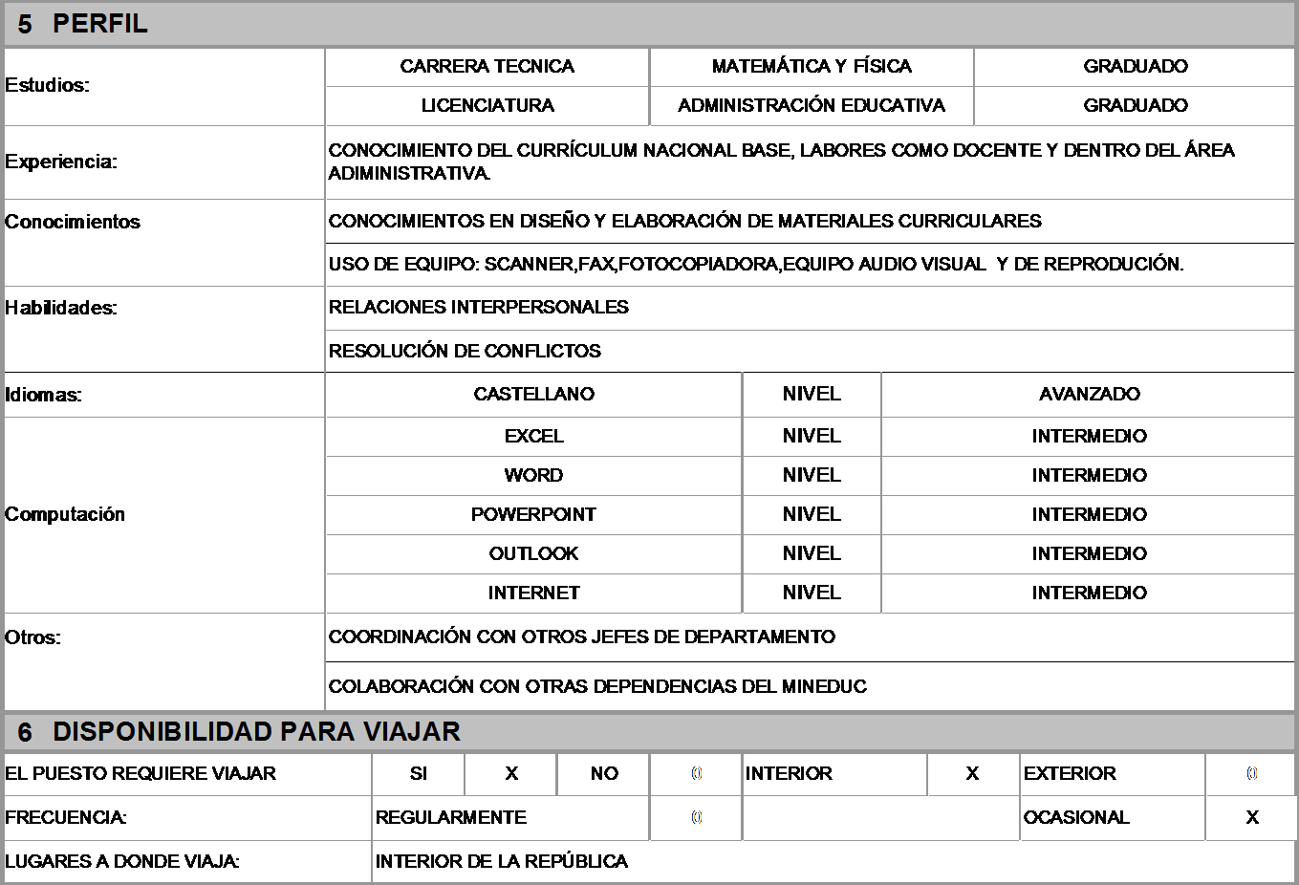

|  |  |  |
| --- | --- | --- |
|  | Código: | VDC-MAN-02 |
| Versión: | 02 |
| Página: | 98 de 103 |
| **MANUAL DE FUNCIONES, ORGANIZACIÓN Y PUESTOS** | | |

1. **JEFE DEL DEPARTAMENTO DE EVALUACIÓN CURRICULAR**

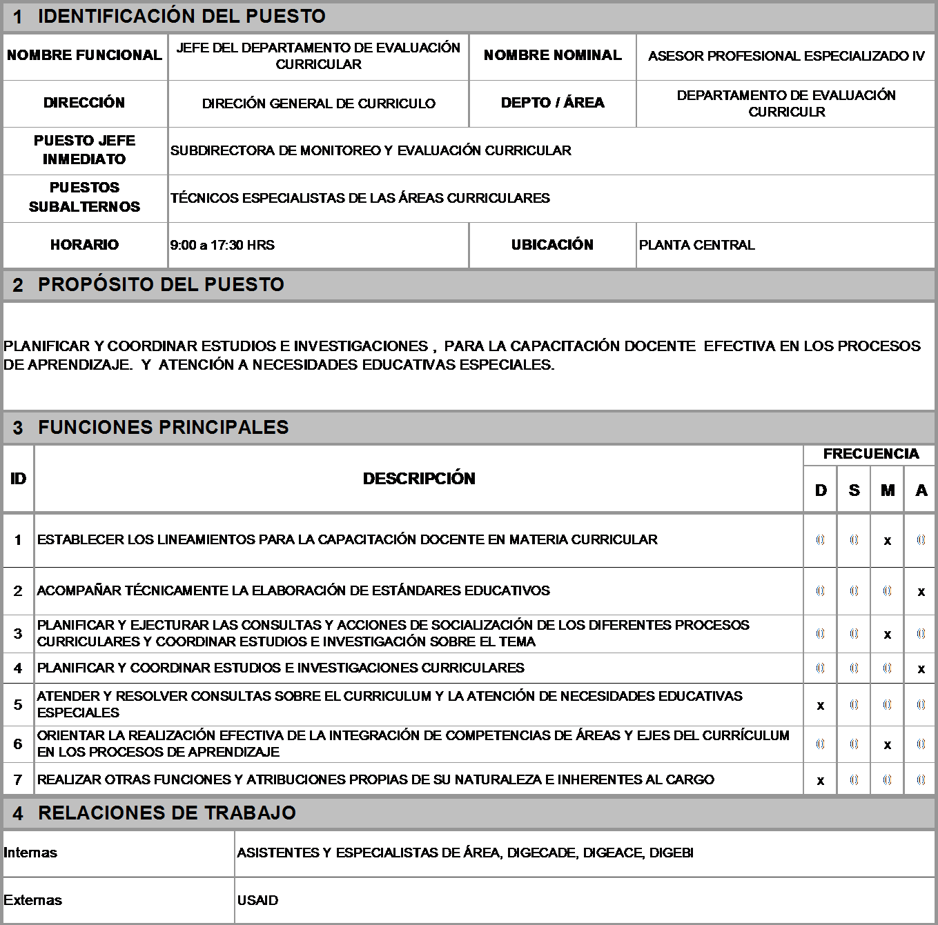

|  |  |  |
| --- | --- | --- |
|  | Código: | VDC-MAN-02 |
| Versión: | 02 |
| Página: | 99 de 103 |
| **MANUAL DE FUNCIONES, ORGANIZACIÓN Y PUESTOS** | | |

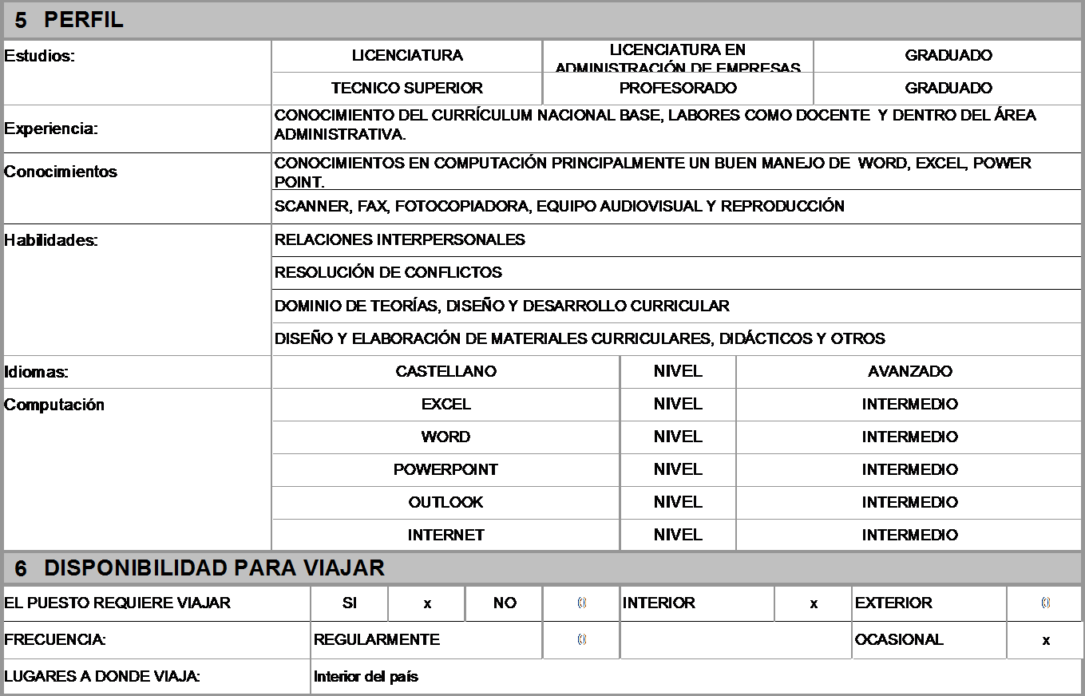

|  |  |  |
| --- | --- | --- |
|  | Código: | VDC-MAN-02 |
| Versión: | 02 |
| Página: | 100 de 103 |
| **MANUAL DE FUNCIONES, ORGANIZACIÓN Y PUESTOS** | | |

**8. DIRECTORIO DIGECUR**

6ta. Calle 1-36, Zona 10 Edificio Valsari Oficina 203, 204

Teléfono: 2362-3568, 2362-3578, 2352-5282 y 2331-2150